Xəbər bülleteni № 18
http://transparency.az/cnews/
Ünvan: AZ1001, Bakı, Cəfər Cabbarlı, 16, mən. 7
Tel: (+994 12) 497 81 70; 497 68 15; Fax: (+994 12) 596 20 38
E-mail: info©transparency.az

Dekabr 2015

Mərkəzi Bank manatın kursunu sərbəst buraxdı
21.12.2015
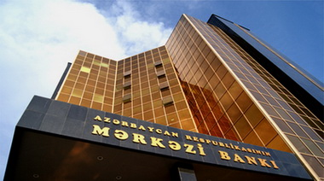Dekabrın 21-də Azərbaycan Respublikasının Mərkəzi Bankı bəyanat yayıb. Transparency.az-ın məlumatına görə, bəyanatda deyilir: “Qlobal iqtisadiyyatda müşahidə olunan mürəkkəb proseslər, aparıcı mərkəzi bankların son qərarları, dünya enerji daşıyıcıları bazarlarında təklifin artması, iri iqtisadiyyata malik və əsas neft istehlakçıları olan bir sıra inkişaf edən ölkələrdə iqtisadi artımın zəifləməsi, habelə digər qlobal amillər neftin qiymətinin 2014-cü ilin iyun ayından bəri 3 dəfədən çox aşağı düşməsinə gətirib çıxarıb. Bütün bu proseslər qlobal iqtisadiyyata sıx inteqrasiya olunmuş Azərbaycan iqtisadiyyatına da öz təsirini göstərib. Ölkənin xarici ticarət balansının müsbət saldosu və valyuta daxilolmalarının digər mənbələri kəskin azalıb.
Ölkənin valyuta bazarına və manatın məzənnəsinə ciddi təzyiqlərin yaranmasını nəzərə alaraq cari ilin fevral ayında manatın devalvasiyası həyata keçirilmiş, iqtisadiyyat, valyuta bazarı və manatın məzənnəsi neftin 50-55 dollar qiymətinə adaptasiya olunmuşdu. Lakin cari ilin iyul ayının sonlarından neftin qiymətinin sürətlə aşağı düşməsi valyuta bazarına və məzənnəyə təzyiqi yenidən əhəmiyyətli artırıb. Eyni zamanda tərəfdaş ölkələrdə davam edən devalvasiyalar milli iqtisadiyyatın beynəlxalq rəqabət qabiliyyətinə mənfi təsir etməyə başlayıb. Son aylarda volatilliyin daha da artması nəticəsində 2014-cü ilin əvvəlindən bir sıra tərəfdaş ölkələrin milli valyutalarının dəyərsizləşməsi 100%-i ötüb.
Yaranmış şərait valyuta bazarının və manatın məzənnəsinin yeni neft qiymətlərinə uyğunlaşmasını zəruri edib. Uzunmüddətli xarakter daşıyan xarici iqtisadi şokların güclənməsini nəzərə alaraq, tədiyyə balansının tarazlaşdırılması, ölkənin valyuta ehtiyatlarının kritik səviyyədə qorunması, milli iqtisadiyyatın beynəlxalq rəqabət qabiliyyətinin təmin olunması məqsədilə Mərkəzi Bankın İdarə Heyəti 21 dekabr 2015-ci ildə üzən məzənnə rejiminə keçilməsi barədə qərar qəbul edib. Bu qərara əsasən, manatın məzənnəsi başlıca olaraq valyuta bazarında tələb və təklifin nisbətini müəyyən edən fundamental amillərin təsirinə uyğun olaraq formalaşacaq. Mərkəzi Bankın valyuta bazarında iştirakı isə bu rejimə uyğun həyata keçiriləcək.
Eyni zamanda banklarda əhalinin əmanətlərinin və digər depozitlərin təhlükəsizliyinin təmin edilməsi məqsədilə bankların maliyyə dayanıqlığının, kapital və likvidlik mövqeyinin gücləndirilməsi, əmanətlərin sığortalanması sisteminin təkmilləşdirilməsi məqsədilə kompleks tədbirlər görüləcək”.

MTN olaylarına görə həbs olunmuş polkovnik özünə qəsd edib
21.12.2015
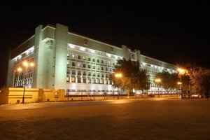Milli Təhlükəsizlik Nazirliyinin Antiterror Mərkəzinin rəis müavini olmuş polkovnik İlqar Əliyevin Bakı İstintaq Təcridxanasında özünü öldürdüyü xəbəri yayılıb. Ədliyyə Nazirliyinin Penitensiar Xidməti bununla bağlı rəsmi məlumat yayıb. Məlumatda deyilir ki, Cinayət Məcəlləsinin 302.2, 308.2 və 309.1-ci maddələri ilə təqsirləndirilən və barəsində həbs qətimkan tədbiri seçilərək Bakı İstintaq Təcridxanasının ikinəfərlik kamerasında saxlanılan İlqar Mustafa oğlu Əliyev dekabrın 20-si saat 15:55 radələrində intihar edib: “Kamera yoldaşı telefon danışığı hüququndan istifadə etmək üçün kameranı tərk etdiyi qısa müddət ərzində orada tək qalan İlqar Əliyev mələfəni ip formasında pəncərədəki dəmir barmaqlığa bağlayaraq özünü asıb. Kamera yoldaşı qayıtdıqdan sonra hadisə ilə bağlı dərhal müəssisənin əməkdaşlarına məlumat verib və tibb heyətinin iştirakı ilə təxirə salınmadan İlqar Əliyevin həyatının xilas edilməsinə yönələn tədbirlər görülməsinə baxmayaraq ölüm halı baş verdiyindən ona göstərilən tibbi yardım nəticəsiz qalıb.
Hadisə barədə dərhal aidiyyəti istintaq orqanlarına, İlqar Əliyevin qohumlarına və müdafiəçisinə məlumat verilib. Bakı Şəhər Prokurorluğunun əməkdaşları hadisə yerini məhkəmə-tibb ekspertinin iştirakı ilə müayinə ediblər. Fakt üzrə Cinayət Məcəlləsinin 125-ci maddəsi ilə cinayət işi başlanıb və istintaq aparılır”.
Bu il oktyabrın 17-də milli təhlükəsizlik naziri Eldar Mahmudov postundan azad edilib. Bundan sonra nazirliyin bir qrup yüksək rütbəli əməkdaşı həbs olunub. Noyabrın 25-də Baş Prokurorluğun mətbuat xidməti Milli Təhlükəsizlik Nazirliyində ayrı-ayrı vəzifələri tutmuş şəxslər barəsində başlanan cinayət işinin istintaqı ilə bağlı məlumat yayıb. Məlumatda qeyd olunub ki, Milli Təhlükəsizlik Nazirliyinin ayrı-ayrı vəzifəli şəxsləri vəzifə səlahiyyətlərindən sui-istifadə etmə və vəzifə səlahiyyətlərini aşma faktları ilə bağlı cinayət məsuliyyətinə cəlb olunub, 19 şəxs barəsində həbs qətimkan tədbiri, 1 nəfər barəsində başqa yerə getməmək haqqında iltizam qətimkan tədbiri seçilib, istintaqdan yayınan 1 şəxs barəsində isə həbs qətimkan tədbiri seçilməklə axtarış elan edilib.
Transparency.az bildirir ki, həmin məlumatın İlqar Əliyevə aid bölümündə bunlar yer alıb: “Nazirliyin Baş İdarəsinin sabiq rəis müavini Əliyev İlqar Mustafa oğlu və şöbə rəisinin müavini Mehdiyev Azər Söhrab oğlunun sahibkar M.Mahmudov barəsində keçirdikləri qanunsuz əməliyyat-axtarış tədbirləri nəticəsində əldə etdikləri şəxsi məlumatların yayılacağı, onun şəxsiyyəti üzərində zor göstəriləcəyi və cinayət işi başlanaraq həbs olunacağı hədəsi ilə külli miqdarda pulunu ələ keçirmələrinə dair mötəbər sübutlar toplanıb. Qeyd olunan şəxslərin hədə-qorxu və təzyiqləri nəticəsində hüquqları pozulmuş digər sahibkarların müraciətləri də araşdırılır”.
Dekabrın 14-də Milli Təhlükəsizlik Nazirliyinin bazasında Dövlət Təhlükəsizliyi Xidməti və Xarici Kəşfiyyat Xidməti yaradılıb. Orxan Sultanov Xarici Kəşfiyyat Xidmətinin, Mədət Quliyev Dövlət Təhlükəsizliyi Xidmətinin rəisi postuna təyinat alıb. Mədət Quliyev oktyabrın 20-dən milli təhlükəsizlik nazirinin birinci müavini idi, nazir səlahiyyətlərini icra edirdi.

Hakim partiya seçkidə yarımçıq qələbə qazandı
21.12.2015
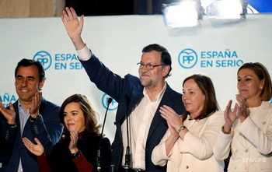
İspaniyada dekabrın 20-də keçirilmiş parlament seçkisinin ilkin nəticələri açıqlanıb. Transparency.az xəbər verir ki, hakim Xalq Partiyası 350 yerlik aşağı palataya 123 mandat əldə edərək seçki yarışından birinci çıxıb. Sosialist Fəhlə Partiyası 90, Podemos Partiyası 69, Vətəndaşlar Partiyası 40 mandat götürüb. Qalan yerlər isə bir neçə kiçik partiya arasında bölüşdürülüb.
Yuxarı palataya seçkidə də Xalq Partiyası üstün olub. Bu qurum 208 boş yer uğrunda mübarizədə 124 senator kürsüsü qazana bilib. Sosialist Fəhlə Partiyası 47, Podemos Partiyası 16 yer əldə edib.
Aşağı palataya seçkinin nəticəsinə görə, heç bir partiyanın təkbaşına hökumət qurmaq imkanı yoxdur və koalisiya danışıqları başlamalıdır.

Manat son 10 ildə
21.12.2015
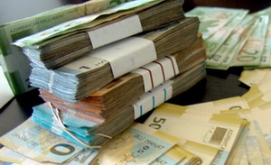Dekabrın 21-də Mərkəzi Bank üzən məzənnə rejiminə keçilməsi barədə qərar qəbul edib. Qərara əsasən, manatın məzənnəsi başlıca olaraq valyuta bazarında tələb və təklifin nisbətini müəyyən edən fundamental amillərin təsirinə uyğun olaraq formalaşacaq, Mərkəzi Bankın valyuta bazarında iştirakı isə bu rejimə uyğun həyata keçiriləcək.
Qərarın ardınca rəsmi kurs 1 dollara qarşı 1 manat 55 qəpik olub.
Transparency.az bildirir ki, bu günə olan kurs son 10 ilin ən yüksək göstəricisidir. 2005-2012-ci illərdə 1 dolların orta qiyməti belə olub:
2005-ci il — 0,9459 manat
2006-cı il — 0,8927 manat
2007-ci il — 0,8579 manat
2008-ci il — 0,8216 manat
2009-cu il — 0,8038 manat
2010-cu il — 0,8026 manat
2011-ci il — 0,7897 manat
2012-ci il — 0,7856 manat.
2013-cü ilin dekabrından 2015-ci ilin yanvar ayına kimi 1 dollara orta hesabla 0,7844 manat düşüb. 2015-ci ilin fevral ayında, devalvasiyaya qədər manatın dollara nisbətdə orta məzənnəsi 0,8605 manat həcmində qərarlaşıb.
Mərkəzi Bankın İdarə Heyətinin 21 fevral 2015-ci il qərarı ilə 1 ABŞ dollarının rəsmi məzənnəsi 1 manat 5 qəpik səviyyəsində müəyyən edilib.

Son 10 ilin orta məzənnələri

Blatter və Platini 8 il müddətinə futboldan uzaqlaşdırıldılar
21.12.2015
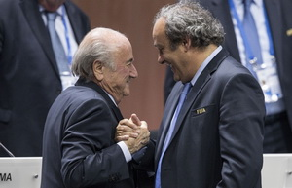
FİFA-nın Etika Komitəsinin Arbitraj Palatası dekabrın 21-də FİFA prezidenti Yozef Blatteri və UEFA prezidenti Mişel Platinini 8 il müddətinə futbol fəaliyyətindən uzaqlaşdırıb. Novator.az xəbər verir ki, Platiniyə 80 min, Blatterə 50 min İsveçrə frankı məbləğində cərimə də kəsilib.
Bu ilin sentyabr ayında İsveçrənin hüquq mühafizə orqanları Blatterə Platiniyə 2 milyon frank məbləğində qanunsuz ödəniş etmək ittihamı irəli sürüb. Oktyabrın 8-də Blatter və Platini 90 gün müddətinə vəzifələrindən uzaqlaşdırılıb. FİFA-nın Etika Komitəsinin Arbitraj Palatasının qərarına əsasən, onlara 90 gün müddətində beynəlxalq və milli səviyyədə futbol fəaliyyəti ilə məşğul olmaq qadağan edilib.
Bu ilin mayından FİFA ətrafında korrupsiya qalmaqalı gedir. Bir çox məmur korrupsiya ittihamı ilə tutulub. Mayın 29-da FİFA İcraiyyə Komitəsinin iclasında Blatter beşinci müddətə prezident seçilib, amma təzyiqlərə davam gətirməyərək iyulun 2-də istefa verib. Gələn il fevralın 26-da FİFA-ya yeni prezident seçiləcək. Prezidentliyə əsas iddiaçılardan biri Platini idi.

“Toshiba” şirkətində böhran: 6800 işçi ixtisar edilir
21.12.2015
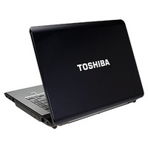Yaponiyanın “Toshiba” şirkəti məişət elektronikası istehsalında 6800 işçini ixtisar edir. Novator.az xəbər verir ki, şirkətdə ixtisar personalın yenidən bölüşdürülməsi və əməkdaşların vaxtından əvvəl təqaüdə çıxarılması hesabına aparılacaq.
Məlumata görə, “Toshiba” 2016-cı ilin martın 31-də bitəcək cari maliyyə ilində 550 milyard yen (4,5 milyard dollar) zərər proqnozlaşdırır.
“Toshiba” ətrafında qalmaqal şirkətin hesabatında yaranan problemdən sonra başlanıb. Şirkətinin prezidenti Xisao Tanaki iyulun 21-də istefaya gedib. Tanakinin istefası şirkətin maliyyə hesabatı ətrafında yaranan münaqişə ilə bağlı olub.
Şirkətin 7 il ərzində mənfəəti ilə bağlı məlumatları şişirtdiyi, habelə bank hesablarından pul sildiyi bildirilir.

Vergilər Nazirliyinin Çağrı Mərkəzinə dair hesabat yayılıb
21.12.2015
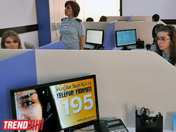2015-ci ilin noyabr ayında Vergilər Nazirliyinin Çağrı Mərkəzinə daxil olmuş müraciətlər haqqında hesabat yayılıb. Hesabata görə, Çağrı Mərkəzinin əməkdaşları canlı əlaqə zamanı 14928 müraciəti cavablandırıb. Müraciətlərin 26,21%-i vergi nəzarəti tədbirləri, 23,71%-i vergilər və onların ödənilməsi qaydaları, 6,5%-i vergi qanunvericiliyi, qalanları isə digər məsələlər barədə olub.
Taxes.gov.az bildirir ki, ay ərzində səsli menyu vasitəsilə məlumat almaq üçün Çağrı Mərkəzinə 4375 zəng daxil olub, 2310 zəng zamanı vergi borcu, 865 zəng zamanı isə vergi növləri ilə bağlı məlumatlar verilib. Vergi ödəyicilərinin məlumatlandırılması məqsədilə onlara 201689 mesaj, o cümlədən 200001 qısa mesaj (SMS) göndərilib.
Ay ərzində Vergilər Nazirliyinin rəsmi internet səhifəsinə 377205 daxilolma qeydə alınıb.
2015-ci ilin noyabr ayında vergi ödəyicilərinə xidmət strukturlarına ümumilikdə 29535 müraciət daxil olub.

Nazirlik 11 ayda 27146 nəfəri işlə təmin edib
21.12.2015
Bu ilin yanvar-noyabr aylarında Əmək və Əhalinin Sosial Müdafiəsi Nazirliyi yanında Dövlət Məşğulluq Xidməti 27146 nəfər işsiz və işaxtaran vətəndaşı münasib iş yerləri ilə təmin edib. Nazirlikdən Transparency.az-a verilən rəsmi məlumatda belə deyilir.
Hesabata görə, 11 ayda işsiz və işaxtaran vətəndaşların əmək bazarında rəqabətə davamlı peşələrə yiyələnmələri, onların əmək bazarına çıxışının asanlaşdırılması üçün 3977 nəfər şəxs dərzi, kompüter istifadəçisi, bərbər, qaynaqçı, tikişçi, qənnadıçı, mebel quraşdırıcısı və sair peşələr üzrə peşə hazırlığı və əlavə təhsil kurslarına cəlb olunub. İdarə, müəssisə və təşkilatlarla bağlanmış müqavilələr əsasında 1595 nəfər vətəndaş haqqı ödənilən ictimai işlərə göndərilib.
Yanvar-noyabr aylarında Dövlət Məşğulluq Xidmətinin Bakı, Sumqayıt, Gəncə və Mingəçevir şəhərlərindəki əmək birjaları vasitəsilə əhalidən və ayrı-ayrı iş adamlarından qəbul edilmiş sifarişlər əsasında 3774 nəfər şəxs müvəqqəti xarakterli iş alıb.

Rusiyada dövlət qulluqçularının sayı 10% azalır
21.12.2015
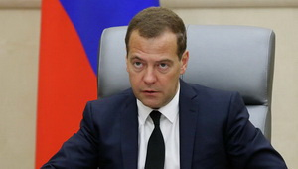
Dekabrın 21-də Rusiyanın baş naziri Dmitri Medvedyev 2016-cı ilin yanvarından mülki dövlət qulluqçularının sayının 10 faiz azaldılması ilə bağlı sərəncam imzalayıb.
Novator.az-ın məlumatına görə, baş nazir müavinləri ilə keçirilən iclasda Medvedyev bildirib ki, sərt qlobal konyunktura və çətin büdcə şəraitində effektiv hərəkət etmək, adamların və biznesin tələblərini nəzərə almaq lazımdır: “Bizə yığcam aparat lazımdır. Hətta böhran vəziyyəti olmayanda da həmişə bu haqda danışırıq. Problem ondadır ki, aparatın elastik xüsusiyyəti var. Əgər onun ölçüsünə nəzarət etməsək, aparat tam obyektiv səbəblərdən şişəcək”.

Ermənistandakı rus hərbi bazası bir az da gücləndirildi
21.12.2015
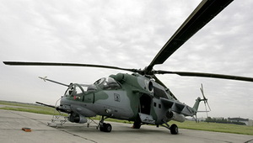
Novator.az xəbər verir ki, Rusiya Silahlı Qüvvələrinin Ermənistandakı Erebuni hərbi bazasına daha 6 ədəd “Mi-24P” hücum və “Mi-8MT”nəqliyyat vertolyotları göndərilib. Dekabrın 21-də yayılan məlumatda vertolyotların Cənub Hərbi Dairəsinin Krasnodar diyarındakı aerodromundan göndərildiyi bildirilir.
Dekabrın 8-də Erebuni hərbi bazası 7 ədəd “Mi-24P” və “Mi-8MT” vertolyotları almışdı.
Cənub Hərbi Dairəsinin Yerevandakı aviasiya bazası 1995-ci ildə formalaşdırılıb. 1998-ci ildə bazaya Rusiyadan gətirilmiş “MiQ-29”qırıcı təyyarələri yerləşdirilib. 2001-ci ilin iyulunda Erebunidə yerləşən hissələrdən aviasiya bazası yaradılıb. Həmin aviasiya bazası Gümrüdə yerləşən 102-ci Rusiya hərbi bazasının hava komponentidir.

Nazir: “İndi növbə Ermənistanındır”
21.12.2015
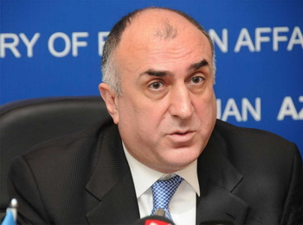Xarici işlər naziri Elmar Məmmədyarov AZƏRTAC-a müsahibəsində Azərbaycan və Ermənistan prezidentlərinin dekabrın 19-u Berndə keçirilmiş görüşündən danışıb. O deyib ki, 2014-cü il ərzində Azərbaycan və Ermənistan prezidentləri avqustun 10-u Soçidə, sentyabrın 4-ü Nyuportda və oktyabrın 27-si Parisdə bir araya gəlmişdilər: “Bu görüşlər nəticəsində müəyyən müsbət dinamika əldə edildi və Paris görüşündən sonra Fransa prezidenti Fransua Oland Ermənistanı və Azərbaycanı sülh sazişi üzərində işləməyə dəvət etdi. Bunun ardınca isə 2014-cü il dekabrın 4-də ATƏT-in Minsk qrupunun həmsədr ölkələri xarici işlər nazirləri səviyyəsində Ermənistan və Azərbaycanı tezliklə sülh sazişi üzərində işləməyə çağıran bəyanat verdilər. Azərbaycan hələ o zaman sülh sazişi üzərində işləməyə hazır olduğunu bəyan etdi.
Amma Paris görüşündən dərhal sonra işğal olunmuş Azərbaycan ərazilərində, rəsmi Yerevanın məlumatına görə, 46 min nəfərdən artıq şəxsi heyət və 5 mindən çox texnikanın iştirakı ilə genişmiqyaslı hərbi təlimlər keçirildi. Bu təlimlərin nəticəsində Ermənistanın məlum helikopter insidentini provokasiya etməsi danışıqlarda hər hansı irəliləyişin əldə olunmamasına və gərginliyin daha da artmasına xidmət etdi.
Ona görə də bir ildən artıq müddətdən sonra ATƏT-in Minsk qrupunun həmsədrlərinin vasitəçiliyi ilə 2015-ci il dekabrın 19-da dövlət başçıları səviyyəsində görüşün keçirilməsi müsbət haldır. İşğal və təcavüzə məruz qalan və bir milyondan artıq vətəndaşı qaçqın və məcburi köçkün vəziyyətində olan dövlət kimi Azərbaycan münaqişənin tezliklə həllində ən maraqlı tərəf olaraq məzmunlu və nəticə yönümlü danışıqların həmişə tərəfdarı olub. Azərbaycan hazırda danışıqlar masasında olan təkliflər əsasında konstruktiv müzakirələrə hazırdır və Bern görüşündə bu mövqe bir daha bəyan olundu”.
Elmar Məmmədyarov əlavə edib ki, ATƏT-in Minsk qrupunun həmsədr dövləti kimi Rusiyanın xarici işlər naziri Sergey Lavrov Dağlıq Qarabağ probleminin həlli ilə əlaqədar Ermənistana və Azərbaycana təkliflər verib: “Bu təklifləri ATƏT-in Minsk qrupunun digər həmsədr dövlətləri də dəstəkləyir. 2015-ci ildə Rusiyanın xarici işlər naziri Sergey Lavrov Bakıda və Yerevanda işgüzar səfərlərdə oldu və təkliflərlə əlaqədar Azərbaycan və Ermənistan prezidentləri ilə fikir mübadiləsi apardı. Təkliflər 2014-cü il ərzində prezidentlərin Soçi, Nyuport və Paris görüşləri zamanı əldə edilmiş razılaşmaları ehtiva edərək yenilənmiş Madrid prinsipləri əsasında hazırlanıb. Altı bənddən ibarət olan yenilənmiş Madrid prinsipləri isə geniş ictimaiyyətə bəllidir. Burada Azərbaycanın Dağlıq Qarabağ bölgəsinin ətrafında olan zəbt edilmiş rayonların mərhələli şəkildə işğaldan azad edilməsi, o cümlədən digər məsələlər əks olunub.
Beləliklə, yenilənmiş Madrid prinsipləri əsasında hazırlanmış təkliflərdən çıxış edərək hərtərəfli sülh sazişinin hazırlanması prosesinə başlamağın vaxtıdır. Bəs Ermənistan nəyi gözləyir? Qoşunların təmas xətti və Ermənistan-Azərbaycan sərhədi boyunca təxribat-diversiya əməlləri törətməklə qəsdən vəziyyəti gərginləşdirmək, Azərbaycanın işğal olunmuş ərazilərində müxtəlif qeyri-qanuni əməllər həyata keçirməklə Ermənistan hər vəchlə münaqişənin həllinə mane olmağa çalışır.
Danışıqlar prosesində konkret təkliflər olduğu halda Ermənistanın bəyanatlarında bunların heç birinə toxunulmur və məqsədyönlü şəkildə hədəfdən yayınmaq üçün insidentlərin araşdırılması mexanizmi və digər ikinci dərəcəli məsələlər gündəmə gətirilir və yalnız daxili auditoriya üçün hesablanmış spekulyativ bəyanatlar verilir.
İnsidentlərin araşdırılması mexanizmi münaqişənin həlli ilə əlaqədar kompleks tədbirlərin bir elementi olaraq Azərbaycan Respublikası, Ermənistan Respublikası və Rusiya Federasiyası prezidentlərinin 5 mart 2011-ci il və 23 yanvar 2012-ci il Soçi bəyanatlarında öz əksini tapıb. Bu, hədəf deyil, münaqişənin hərtərəfli həllinə xidmət edə biləcək kompleks vasitələrdən biridir.
İlk növbədə ondan başlayaq ki, insidentlər nəyə görə baş verir? Ona görə ki, Azərbaycanın işğal olunmuş ərazilərində qanunsuz olaraq Ermənistanın silahlı qüvvələri mövcuddur. Ermənistan silahlı qüvvələri işğal olunmuş Azərbaycan ərazilərindən çıxarıldıqdan sonra insidentlər də baş verməz, onların araşdırılmasına da ehtiyac qalmaz.
Bu ilin sentyabrında Nyu-Yorkda Azərbaycan və Ermənistan xarici işlər nazirlərinin ATƏT-in Minsk qrupunun həmsədrləri ilə görüşündən sonra Azərbaycan bir daha bəyan etdi ki, insidentlərin araşdırılması mexanizmi Ermənistan silahlı qüvvələrinin işğal olunmuş Azərbaycan ərazilərindən çıxarılması prosesinin tərkib hissəsi olmalıdır.
Ermənistan məqsədyönlü şəkildə hərtərəfli həll prosesinin ən vacib elementi olan Ermənistan qoşunlarının işğal olunmuş Azərbaycan ərazilərindən çıxarılmasını arxa plana ataraq insidentlərin araşdırılmasını ön plana çəkir. Tamamilə aydındır ki, Ermənistan bu mexanizm adı altında Azərbaycan ərazilərinin işğalını möhkəmləndirməyə və ATƏT-in Minsk qrupunun həmsədrlərinin prezidentlər səviyyəsində verdikləri bəyanatlarda qəbuledilməz və qeyri-davamlı hesab etdikləri status-kvonu saxlamağa çalışır”.
Xarici işlər naziri deyib ki, prezidentlərin Bern görüşündə münaqişənin humanitar aspektləri də müzakirə olunub: “Prezident İlham Əliyev soydaşlarımız Dilqəm Əsgərov və Şahbaz Quliyevin azad edilməsi məsələsini bir daha qaldırdı. Azərbaycan Respublikası, Ermənistan Respublikası və Rusiya Federasiyası prezidentlərinin 27 oktyabr 2010-cu il, 5 mart 2011-ci il və 23 yanvar 2012-ci il bəyanatlarında əsir və girov götürülmüş şəxslərin, meyitlərin qaytarılması və münaqişənin humanitar aspektləri üzrə əməkdaşlıq nəzərdə tutulurdu. Prezidentlərin Paris görüşündə itkin düşmüş şəxslərin taleyinin müəyyən edilməsi məqsədilə Beynəlxalq Qızıl Xaç Komitəsinin xətti ilə məlumat mübadiləsi mexanizminin yaradılması təklif edildi. Dörd mindən artıq vətəndaşı itkin düşmüş hesab edilən Azərbaycan Fransa prezidenti Fransua Olandın humanitar xarakter daşıyan bu təşəbbüsünü dəstəkləyir. Bu xüsusda Beynəlxalq Qızıl Xaç Komitəsinin və İsveçrə hökumətinin həyata keçirdikləri humanitar missiyasını alqışlayırıq. BQXK-nın hazırladığı son siyahı əsasında 4496 nəfər itkin düşmüş şəxs kimi müəyyən edilib. Ümid edirik ki, bu layihənin uğurla həyata keçirilməsi nəticəsində 20 ildən artıq bir dövrdə itkin düşmüş hesab olunan şəxslərin ailələrinə onların taleyi barədə müəyyən məlumatın verilməsi mümkün olacaq.
ATƏT-in Minsk qrupunun həmsədrlərinin 3 dekabr 2015-ci il bəyanatında Azərbaycanın təmas xəttini keçmiş bir nəfər əsgəri və bir nəfər mülki şəxsi Ermənistana qaytarması təqdirəlayiq humanitar akt və beynəlxalq humanitar öhdəliklərə uyğun addım kimi qiymətləndirildi. Həmçinin tərəflərə çağırış edilərək Həştərxan bəyanatının ruhunda qalan bütün əsir və girovların qaytarılması qeyd edildi. Bundan bir qədər əvvəl Azərbaycan xoş niyyətin göstəricisi olaraq daha bir ailəni də Ermənistana təhvil verdi.
Odur ki, indi növbə Ermənistanındır. Rəsmi Yerevan beynəlxalq humanitar öhdəliklərinə, ATƏT-in Minsk qrupunun həmsədrlərinin çağırışlarına uyğun olaraq itkin düşmüş şəxslərlə əlaqədar məlumat mübadiləsi prosesində iştirak etməli və soydaşlarımız Dilqəm Əsgərov və Şahbaz Quliyevin tezliklə azad olunmasını təmin etməlidir”.

Ədliyyə Nazirliyinin qulluğa qəbulla bağlı test imtahanında 258 nəfər uğur qazanıb (Siyahı)
21.12.2015
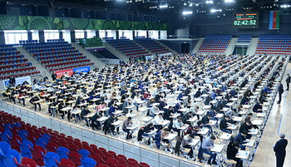
Ədliyyə Nazirliyi qulluğa qəbulla bağlı müsabiqə üzrə dekabrın 19-da keçirilmiş test imtahanının nəticələrini açıqlayıb. Rəsmi məlumata görə, Tələbə Qəbulu üzrə Dövlət Komissiyası ilə birlikdə vahid auditoriyada — Bakı İdman Zalında keçirilmiş imtahanda namizədin hüquqi biliklərini, məntiqi nəticələr çıxarmaq qabiliyyətini və ümumi dünyagörüşünü müəyyən etmək üçün verilən test tapşırığı 100 sualdan ibarət olub.
Transparency.az bildirir ki, 522 namizədin iştirak etdiyi imtahanda 258 nəfər müvəffəqiyyət qazanıb (Siyahı). Uğur qazanmış namizədlər müsabiqənin söhbət mərhələsində iştirak etmək üçün qanunvericilikdə nəzərdə tutulmuş sənədlərini 15 gün ərzində, saat 9-dan 18-dək Ədliyyə Nazirliyinin Kadrlar İdarəsinə (Bakı şəhəri, İnşaatçılar prospekti,1) təqdim etməlidirlər.
“Ədliyyə orqanlarında qulluq keçmə haqqında” qanunla müəyyən edilmiş bütün tələblərə cavab verən namizədlər növbəti mərhələyə buraxılacaq və onlarla fərdi qaydada söhbət aparılacaq. Söhbətin keçirilmə vaxtı və yeri barədə namizədlərə məlumat veriləcək.

11 ayın yekunu: xarici ticarət əməliyyatları 34,73% azalıb
21.12.2015
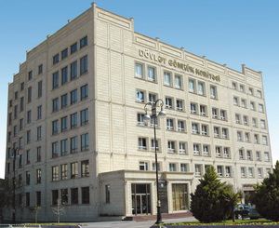Dövlət Gömrük Komitəsi xarici ticarət əməliyyatlarının 11 aylıq yekununu açıqlayıb. Transparency.az-ın məlumatına görə, komitə bildirir ki, xarici ticarət əməliyyatları 2014-cü ilin müvafiq dövrünə nisbətən 34,73% azalıb. Bir ildə idxal əməliyyatlarında 1,03% artım, ixrac əməliyyatlarında 48,73% azalma qeydə alınıb.
Bu ilin yanvar-noyabr aylarında Dövlət Gömrük Komitəsinin xətti ilə büdcəyə 1 milyard 391 milyon 101,74 min manat daxil olub.
Xarici iqtisadi fəaliyyət iştirakçıları haqqında məlumat bölümündə qeyd olunur ki, 162 ölkə ilə ticarət əməliyyatları aparılıb. Xarici iqtisadi fəaliyyət iştirakçılarının ümumi sayı 6716-dır. Bunun 3243-ü fiziki şəxslər, 3473-ü hüquqi şəxslər olub. 239 xarici iqtisadi fəaliyyət iştirakçısı dövlət sektorunu, 3234-ü özəl sektoru təmsil edib.

Rusiyada işsizlərin sayı yarım milyon artıb
21.12.2015
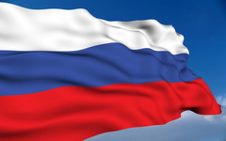Rusiya Statistika Komitəsi dekabrın 21-də işsizlərin sayı haqda açıqlama yayıb. Novator.az xəbər verir ki, komitənin açıqlamasına görə, il ərzində Rusiyada işsizlərin sayı 500 min nəfər artaraq 4 milyon 400 min nəfər olub. Bu, Rusiya əhalisinin 5,8%-i deməkdir.
2014-cü ildə Rusiyada 3 milyon 900 min nəfər işsiz vardı.
Hazırda Rusiyanın iqtisadi cəhətdən fəal vətəndaşlarının sayı 76 milyon 600 min nəfərdir. Bu, Rusiya əhalisinin 53%-i deməkdir.

Nəqliyyat sahəsində yeni qurum yaradıldı
21.12.2015
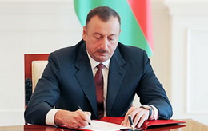
Dekabrın 21-də prezident İlham Əliyev Bakı şəhərində nəqliyyat sahəsində islahatlara dair əlavə tədbirlərə fərman verib. Fərmana əsasən, Nazirlər Kabineti yanında Bakı Nəqliyyat Agentliyi yaradılır. Agentliyə Bakı şəhərinin inzibati ərazisində avtomobil nəqliyyatı ilə müntəzəm sərnişindaşıma və taksi minik avtomobilləri ilə sərnişindaşıma sahəsinə aid normativ hüquqi aktların müddəalarına riayət edilməsinə nəzarətin həyata keçirilməsi, habelə müntəzəm sərnişindaşıma və taksi minik avtomobilləri ilə sərnişindaşıma xidmətlərinin səmərəliliyinin və keyfiyyətinin artırılması üçün tədbirlər görmək tapşırılır.
Nazirlər Kabineti yanında Bakı Nəqliyyat Agentliyinin işçilərinin ümumi say həddi 160 ştat vahidi müəyyən edilir. Nəqliyyat Nazirliyinin tabeliyində olan “Nəqliyyatı İntellektual İdarəetmə Mərkəzi” Məhdud Məsuliyyətli Cəmiyyəti agentliyin tabeliyinə verilir.

Müddətsiz lisenziyalar fərmanı: hökumətə tapşırıq verildi
22.12.2015
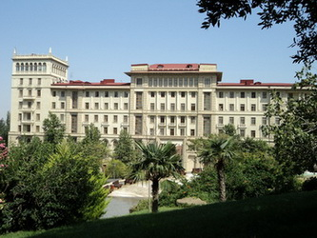Lisenziyalaşdırma sahəsində bəzi tədbirlər haqqında prezident fərmanı imzalanıb. Transparency.az bildirir ki, dekabrın 21-də imzalanan fərmanla lisenziyalaşdırma qaydası (1), lisenziya tələb olunan fəaliyyət növlərinin (dövlət təhlükəsizliyindən irəli gələn hallar istisna olmaqla) siyahısı və həmin fəaliyyət növlərinə lisenziya verilməsinə görə ödənilən dövlət rüsumunun məbləğləri (2), dövlət təhlükəsizliyindən irəli gələn hallarla əlaqədar lisenziya tələb olunan fəaliyyət növlərinin siyahısı və həmin fəaliyyət növlərinə lisenziya verilməsinə görə ödənilən dövlət rüsumunun məbləğləri (3), Naxçıvan Muxtar Respublikasının icra hakimiyyəti orqanlarının lisenziya verdiyi fəaliyyət növlərinin siyahısı (4) təsdiqlənib.
Fərmanın qüvvəyə mindiyi gün qüvvədə olan lisenziyalar müddətsiz hesab edilir.
Prezident İlham Əliyev Nazirlər Kabinetinə lisenziyalaşdırma qaydasının dəyişməsi və bəzi fəaliyyət növləri üçün lisenziya alınması tələbinin ləğvi ilə əlaqədar, habelə lisenziya alınması tələbi ləğv edilən fəaliyyət növləri ilə məşğul olmaq üçün qanunlarda mövcud olan tələblərin yerinə yetirilməsi üzərində nəzarətin təmin edilməsi məqsədi ilə Azərbaycan Respublikasının müvafiq qanunlarının təkmilləşdirilməsinə dair təkliflərini hazırlayıb üç ay müddətində təqdim etməyi tapşırıb.
Lisenziya verilməsi üçün tələb olunan şərtlərin (o cümlədən əlavə şərtlərin) sadələşdirilməsi və təkmilləşdirilməsi ilə əlaqədar müvafiq qanun layihələri isə İqtisadiyyat və Sənaye Nazirliyinin təklifləri əsasında iki ay müddətində hazırlanmalıdır.
Hökumətə bəzi fəaliyyət növləri üzrə lisenziyalaşdırılan iş və xidmətlərin sayının azaldılması barədə təkliflərini bir ay müddətində hazırlayıb prezidentə təqdim etmək də həvalə olunub.
Lisenziya verən dövlət orqanları lisenziya sahiblərinin müraciətləri əsasında qüvvədə olan lisenziyaların müddətsiz lisenziyalarla əvəz olunmasını təmin etməlidirlər.

Azərbaycan nefti düşdü, manat bir az da ucuzlaşdı
22.12.2015
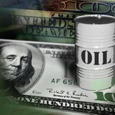Dünya bazarında “AzəriLayt” markalı neftin bir barreli 1,49 dollar ucuzlaşaraq 36,71 dollara düşüb. Xəbəri dekabrın 22-də AZƏRTAC yayıb.
Məlumata görə, Nyu-York birjasında “Layt” markalı neftin bir barreli 0,48 dollar bahalaşaraq 36,13 dollar, London birjasında “Brent” markalı neftin bir barrelinin qiyməti 0,38 dollar artaraq 36,57 dollar olub.
Transparency.az bildirir ki, dekabrın 22-də Mərkəzi Bankın rəsmi kursuna əsasən, 1 dollar 1,5511 manata, 1 avro 1,6939 manata satılır (Məzənnələr).
Dekabrın 21-dən Mərkəzi Bank üzən məzənnə rejiminə keçilməsi barədə qərar qəbul edib. Qərara əsasən, manatın məzənnəsi başlıca olaraq valyuta bazarında tələb və təklifin nisbətini müəyyən edən fundamental amillərin təsirinə uyğun olaraq formalaşacaq, Mərkəzi Bankın valyuta bazarında iştirakı isə bu rejimə uyğun həyata keçiriləcək. Qərarın ardınca rəsmi kurs 1 dollara qarşı 1 manat 55 qəpik olmuşdu.

Prezidentin köməkçisi: “Azərbaycan hakimiyyəti bütün lazımi tədbirləri görəcək”
22.12.2015
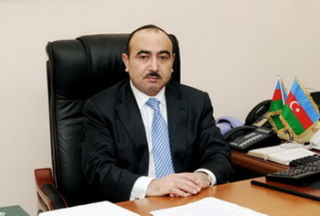
Azərbaycan prezidentinin ictimai-siyasi məsələlər üzrə köməkçisi Əli Həsənov AZƏRTAC-a müsahibəsində Mərkəzi Bankın ölkə ərazisində manatın üzən məzənnə rejiminə keçilməsi barədə qərarını şərh edib. O deyib ki, Azərbaycan hakimiyyəti milli valyutanın sabit qalması üçün mümkün olan bütün addımları atıb və tədbirləri görüb: “Neft istehsal edən əksər ölkələr, o cümlədən Azərbaycanın yaxın ticarət və iqtisadi tərəfdaşları, MDB ölkələri öz pul siyasətlərinə xeyli əvvəl dəyişiklik etmişdilər. Mütəxəssislər yaxşı bilirlər ki, valyutanın sabitliyinin müdaxilə yolu ilə qorunması dövlətə nə qədər çətin itkilər hesabına başa gəlir. Lakin o da bəllidir ki, üzən məzənnəyə keçid də cəmiyyət üçün itkisiz başa gəlmir və özü ilə bir çox sosial-iqtisadi problemlər gətirir, dövlətin daxili həyatına, ictimai rəyə mənfi təsirsiz ötüşmür.
Son günlər Azərbaycanda hamıya bəlli idi ki, üzən məzənnəyə keçid prosesi qaçılmaz həddə çatıb və Mərkəzi Bank bununla hesablaşmaq məcburiyyətindədir. Bilirsiniz ki, neçə vaxtdır dünyada iqtisadi böhran yaşanır, ölkələrin əksəriyyətində milli istehsal və gəlirlər azalır, valyutalar dəyərini itirir. İqtisadi qüdrətindən və potensialından asılı olmayaraq əksər ölkələrdə, — dünyanın ən qüdrətli dövlətlərindən olan Çindən tutmuş, kiçik dövlətlərə qədər, — bütün ölkələrdə milli valyuta sürətlə dəyərdən düşür. Bizim ən yaxın ticarət tərəfdaşlarımız — Rusiya, Türkiyə, İran, Qazaxıstan, Gürcüstan və digərlərinin milli valyutaları çoxdan sərbəst buraxılmışdı ki, bu da onlarla iqtisadi və ticarət əlaqələrimizə problemlər yaradırdı.
Azərbaycanın daxili istehsalı manatın sabit və yüksək məzənnəsi səbəbindən getdikcə aşağı düşürdü. Belə bir vəziyyətdə manatın məzənnəsinin sərbəstləşdirilməsi qaçılmaz idi. Yalnız Azərbaycan hakimiyyəti əhalinin sosial vəziyyətinə mənfi təsir göstərə biləcək prosesləri mümkün qədər ağrısız etməyə və ləngitməyə çalışırdı. Amma bilirsiniz ki, ölkəmiz qlobal dünyanın bir hissəsidir və biz də planetimizdə yaşanan iqtisadi proseslərlə ayaqlaşmaq, buna uyğunlaşmaq məcburiyyətində qaldıq.
Azərbaycan neft ölkəsidir və bizim kimi ölkələr dövlət büdcəsinin əsas gəlir mənbəyi olan neftin kəskin ucuzlaşması amilini nəzərə almaya bilməz. Bu ilin əvvəlindən dünya bazarlarında neft və neft məhsulları 3 dəfə ucuzlaşıb. Bu hal müvafiq olaraq Azərbaycanın neft gəlirlərinin də 3 dəfə azalması deməkdir. Əsas gəlir mənbəyi neft olan digər ölkələr, o cümlədən bizim yaxın qonşularımız artıq bu ilin əvvəlindən milli valyutalarının məzənnəsini sərbəst buraxmaq məcburiyyətində qaldığı halda Azərbaycan Mərkəzi Bankı bu kəsiri uzun müddət öz ehtiyatları hesabına ödəməyə çalışdı. Lakin bu prosesi daim valyuta ehtiyatları hesabına tənzimləmək gələcəkdə ölkənin iqtisadi vəziyyətinə daha böyük zərbələr vura bilərdi. Çünki dünya bazarlarında neftin yaxın vaxtlarda bahalaşmayacağı hamıya aydındır. Təbii ki, bu, yalnız obyektiv bazar qanunları ilə bağlı proses deyil, ortada subyektiv səbəblər də var və bunun ən başlıcası ABŞ-Rusiya münasibətləridir. Hadisələri izləyən hər kəs üçün aydındır ki, Rusiya ilə geosiyasi rəqabətin gücləndiyi bir şəraitdə Birləşmiş Ştatlar öz rəqibini iqtisadi cəhətdən zəiflətmək üçün dünya bazarında neftin qiymətlərinə süni yolla təsir göstərmək siyasətini seçib. Bunun üçün Vaşinqton əvvəlcə OPEK-i nəzarətə götürdü və bu təşkilatın qiymətlərlə bağlı qərar qəbul etmək imkanını müxtəlif üsullarla məhdudlaşdırdı. Bunun ardınca Birləşmiş Ştatlar xaricə neft satışına qoyulmuş 40 illik qadağanı ləğv etdi. Nümayəndələr Palatasının bu qadağanın ləğvi barədə qanun layihəsini dəstəkləməsi dünya bazarlarında neftin sürətlə ucuzlaşması fonunda baş verirdi. Bu qərarı da iqtisadiyyat qanunları ilə izah etmək mümkün deyil. Çünki ABŞ-ın neft satışına qiymətin rekord həddə yüksək — az qala 150 dollar olduğu zaman deyil, rekord həddə ucuz — 37 dollar olan zaman başlaması sübut edir ki, məqsəd, qanun layihəsində göstərildiyi kimi, “iqtisadi inkişaf və istehsalatın artmasından çox qiymətlərin bu yolla tənzimlənməsindən” ibarətdir. Nəhayət, neft satışına qoyulan qadağanın ləğvi ilə eyni vaxtda ABŞ Federal Ehtiyat Sisteminin uçot dərəcəsini artırması da dolların mövqeyini möhkəmləndirməklə yanaşı digər ölkələrin valyutalarını zəiflətdi. Bu onsuz da ucuzlaşmış nefti bir qədər də qiymətdən saldı və nəticədə neft satan ölkələrin gəliri daha da azaldı. Azərbaycanın qonşusu olan İranın da gələn ildən öz neftini dünya bazarına çıxarmağa hazırlaşdığını nəzərə alsaq, bu prosesin yaxın vaxtlarda nizama düşməsi çox mürəkkəb görünür.
Bir sözlə, dünyadakı iqtisadi böhran, Azərbaycanın ən yaxın ticarət tərəfdaşlarının milli valyutalarının sərbəst buraxılması, üstəlik beynəlxalq konyunktura, neftin kəskin ucuzlaşması və sair Mərkəzi Bankın son qərarını qaçılmaz edib. Lakin bu o demək deyil ki, hakimiyyət bu prosesi öz axarına buraxıb heç bir tənzimləyici mexanizmlərdən istifadə etməyəcək. Hökumətimiz ilk növbədə çalışacaq ki, sosial müdafiəyə ehtiyacı olan vətəndaşlar üçün bu prosesi maksimum ağrısız etsin. İndiki şəraitdə daxili istehsalın stimullaşdırılması, kölgə iqtisadiyyatının hələ də haradasa qalan digər sahələrini — monopoliyaları, korrupsiya hallarını, sahibkarların fəaliyyətinə süni maneələr törədilməsini və sairi aradan tam qaldırmaq üçün bütün addımlar atılacaq. İndiki mərhələdə əsas məqsəd devalvasiyanın qaçılmaz olan mənfi fəsadlarını yeni bazar mexanizmləri ilə kompensasiya etməkdir. Vətəndaşlarımız əmin olsunlar ki, Azərbaycan hakimiyyəti bunun üçün bütün lazımi tədbirləri görəcək”.

Məhkəmə-Hüquq Şurası 1 hakimi cəzalandırıb, 3 hakim barədə intizam icraatına başlayıb
22.12.2015
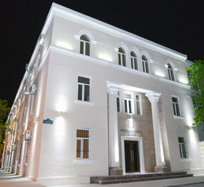Məhkəmə-Hüquq Şurasının hakim assosiasiyaları rəhbərlərinin və hakimlərin iştirakı ilə geniş iclası keçirilib. Ədliyyə naziri Fikrət Məmmədovun sədrliyi ilə keçirilən iclasda məhkəmə hakimiyyəti islahatlarına dair yeni layihələr müzakirə olunub. Rəsmi məlumata görə, iclasda 2010-cu ildə yeni qaydalarla seçilmiş 20-dən çox hakimin, habelə bir sıra məhkəmə sədrlərinin səlahiyyət müddətinin başa çatdığı bildirilib, onların hər birinin fəaliyyətinin yerində öyrənilməsi, yuxarı instansiya məhkəmələrindən təqdim edilmiş rəylərin və digər məlumatların ətraflı təhlil olunduğu vurğulanıb.
Səlahiyyət müddəti başa çatan hakimlərin iştirakı ilə keçirilən iclasda açıq və ətraflı müzakirələr aparılmaqla onların hər birinin fəaliyyəti qiymətləndirilib. Vətəndaşların şikayətlərini doğuran nöqsan və çatışmazlıqlar, habelə yol verilən xarakterik pozuntular nəzərə çatdırılıb, belə halların qətiyyətlə aradan qaldırılması üzrə tapşırıqlar verilib, ədalətli və qərəzsiz olmaqla hakim adının və şərəfinin daim uca tutulmasının, vətəndaşlara qayğılı münasibətin hər bir hakimin əsas vəzifəsi olduğu vurğulanıb.
Müzakirələrdən sonra hakimlərin fəaliyyətinin qiymətləndirilməsi nəticələri üzrə onların təyinatına dair müvafiq təkliflər hazırlanıb.
Transparency.az bildirir ki, iclasda həmçinin hakimlər barədə intizam icraatına baxılıb. Vətəndaşların hüquqlarının həyata keçirilməsinə süni maneələr törətməklə korrupsiyaya şərait yaradan hallara, icra intizamının kobud pozulmasına yol verdiyinə görə Şamaxı Rayon Məhkəməsinin hakimi Təranə Hüseynova ciddi intizam məsuliyyətinə cəlb edilib, bu kimi hallara yol verdiklərinə görə 3 hakim barədə intizam icraatları başlanıb.

Ekspert: “Mərkəzi Bank sədrinin açıqlaması üçüncü devalvasiyadan xəbər verir”
22.12.2015
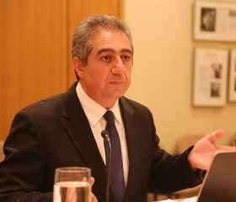Dekabrın 21-dən Mərkəzi Bank üzən məzənnə rejiminə keçilməsi barədə qərar qəbul edib. Qərarın ardınca rəsmi kurs 1 dollara qarşı 1 manat 55 qəpik olub. Dekabrın 22-də isə Mərkəzi Bankın rəsmi kursuna əsasən, 1 dollar 1,5511 manata, 1 avro 1,6939 manata satılır.
Elman Rüstəmov deyib ki, üzən məzənnə rejiminə keçid idarə olunan üzən məzənnəni nəzərdə tutur: “Mərkəzi Bank manatın məzənnəsinin istənilən istiqamətdə üzməsinə imkan verməyəcək. Bugünkü məzənnədən əhəmiyyətli dərəcədə kənarlaşma iqtisadiyyatımız üçün ciddi çaşqınlıq yarada bilər. Dekabrın 21-də biz ilk auksionumuzu təşkil etdik. Biz həmçinin məzənnənin əməliyyat çərçivəsini dəyişdik. Bundan öncə biz bazarın valyutaya olan tələbini tam ödəyirdik. Lakin bundan sonra biz artıq bazara auksionlar vasitəsilə valyuta təklif edəcəyik, tələb-təklif proporsiyasına nəzər salacağıq”.
Transparency.az-ın məlumatına görə, dekabrın 22-də şərh yayan iqtisadçı ekspert Qubad İbadoğlu deyib ki, Mərkəzi Bank sədrinin son açıqlaması üçüncü devalvasiyadan xəbər verir: “Mərkəzi Bank sədri manatın məzənnəsinin istənilən istiqamətdə üzməsinə imkan verilməyəcəyini vurğulayır. Yəni Mərkəzi Bank bazara auksionlar vasitəsilə müəyyən məbləğdə valyuta təklif edəcək, tələb, təklif və qiymət proporsiyasının necə formalaşdığına baxacaq. Bu açıqlama onu göstərir ki, Mərkəzi Bank yenə də valyuta ehtiyatlarını bazarda xərcləmək kimi sonu olmayan bir yol seçib: yeni valyuta rejimində eksperiment keçirib, tələb və təklifin əsasında qiymətin müəyyənləşməsini müşahidə edəcək və lazım gələndə bazara müdaxilə edəcək.
Mərkəzi Bankın seçdiyi yol Qazaxıstan Mərkəzi Bankının seçdiyi yoldan fərqli deyil. Lakin Qazaxıstan Mərkəzi Bankı həm zaman, həm də iqtisadiyyatın strukturu baxımından daha əlverişli məqamlarda qərarlar qəbul edib. Onlar ilk devalvasiya qərarını təxminən 2 il bundan əvvəl, dünya bazarında neftin qiyməti yüksək olanda verdilər. Eyni zamanda Qazaxıstanda iqtisadiyyat daha çox şaxələnib, orda bizim kimi valyuta yalnız neft satışından əldə olunmur. Odur ki, qazaxları gecikmələrlə yamsılamağa dəyməz. Mərkəzi Bank milli iqtisadiyyatın hazırkı durumuna və perspektivlərinə əsaslanan valyuta siyasəti qurmalı, qonşu ölkələrin buraxdığı səhvləri təkrarlamamalıdır. Əks təqdirdə çox qısa müddətdən sonra biz yeni və daha çətin devalvasiya təhlükəsi ilə qarşılaşa bilərik”.

Bu il gömrükdə nə qədər pozuntu qeydə alınıb?
22.12.2015
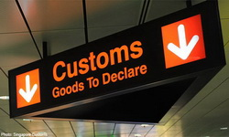Gömrük hüquqpozmalarının yeni statistikası açıqlanıb. Transparency.az xəbər verir ki, rəsmi hesabata görə (11 aylıq hesabat), bu ilin 11 ayında gömrük orqanları cinayət xarakterli 538 fakt aşkarlayıb. Bunun 284-ü qaçaqmalçılıq faktı, 196-sı narkotik vasitələrin və psixotrop maddələrin qanunsuz dövriyyəsi ilə əlaqədar faktlar, 5-i gömrük ödənişlərindən yayınma, 23-ü aksiz markası ilə markalanmalı olan malları belə marka olmadan idxal etmə, 234-ü digər cinayət xarakterli faktlar olub.
11 ayda gömrük hüquqpozmalarında 597 şəxs təqsirləndirilib.
2015-ci ilin yanvar-noyabr ayları ərzində Dövlət Gömrük Komitəsi 8219 inzibati xəta faktı ortaya çıxarıb.

11 aylıq ixrac-idxal göstəriciləri
22.12.2015
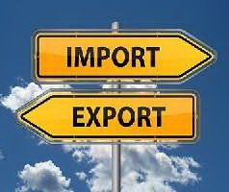Transparency.az bildirir ki, 2015-ci ilin 11 ayında Azərbaycandan ixrac olunmuş malların 77,78%-ni xam neft təşkil edib. Dövlət Gömrük Komitəsinin rəsmi hesabatına görə, digər ixrac məhsulları üzrə göstəricilər belə olub:
Neft məhsulları (2710 mal kodu üzrə) – 6,49%
Təbii qaz – 1,76%
Meyvə-tərəvəz – 2,63%
Çay – 0,16%.
Bitki və heyvan mənşəli piylər və yağlar – 1,32%
Şəkər – 1,83%
Spirtli və spirtsiz içkilər – 0,23%
Kimya sənayesi məhsulları – 0,73%
Plastmas və onlardan hazırlanan məmulatlar – 0,96%
Emal olunmamış gön və aşılanmış dəri – 0,10%
Qara metallar və onlardan hazırlanan məmulatlar – 0,30%
Alüminium və ondan hazırlanan məmulatlar – 0,75%.
Digər məhsullar üzrə ixrac ümumi ixracın 4,96 faizini təşkil edib.
İdxalda əsas məhsullar üzrə göstəricilərə gəlincə, maşın, mexanizm və elektrik aparatları avadanlıqları ümumi həcmin 25,84%-nə, qara metallar və onlardan hazırlanan məmulatlar 17,39%-nə, nəqliyyat vasitələri və onların hissələri 13,67%-nə, yeyinti məhsulları 10,68%-nə, tütün və tütün məmulatları 3,40%-nə, əczaçılıq məhsulları 2,97%-nə, oduncaq və ondan hazırlanan məmulatlar 2,58%-nə, mebel və onun hissələri 1,09%-nə bərabər olub.

Yeyinti məhsullarının idxalı azalıb, amma meyvə-tərəvəzdə artım var
22.12.2015
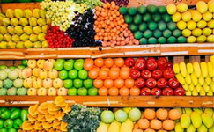
2015-ci ilin 11 ayında Azərbaycandan ixrac olunan əsas mallar üzrə göstəricilər açıqlanıb. Transparency.az xəbər verir ki, yanvar-noyabr aylarında xam neft ixracı əvvəlki ilin müvafiq dövrü ilə müqayisədə 53,01% azalıb. Neft məhsulları üzrə azalma 45,62% olub. On bir ayda təbii qaz ixracı 27,11% azalıb.
Meyvə-tərəvəz üzrə ixracda isə 3,99% artım qeydə alınıb. Kimya sənayesi məhsullarının ixracında da artım var: 20,69%. Dövlət Gömrük Komitəsinin hesabatında alüminium və ondan hazırlanan məmulatların ixracında 3,81% artım olduğu göstərilir.
İdxalda əsas mallar üzrə göstəricilərə gəlincə, yeyinti məhsullarının idxalı 2014-cü ilin 11 ayı ilə müqayisədə 7% azalıb. Amma bəzi məhsullar üzrə artım qeydə alınıb. Meyvə-tərəvəz idxalı 129,63%, buğda idxalı 4,10% çoxalıb.
Yanvar-noyabr aylarında tütün və tütün məmulatlarının idxalı ötən ilin müvafiq dövrünə nisbətdə 23,26% az olub.
Əczaçılıq məhsullarının idxalında 18,74% artım olduğu bildirilir. Nəqliyyat vasitələri və onların hissələrinin idxalı isə 49,74% çoxalıb.

Dünya liderlərinin reytinqi açıqlanıb
22.12.2015
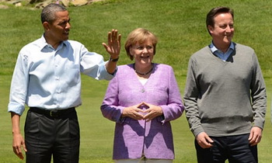
“Gellap” mərkəzinin təşkil etdiyi beynəlxalq konsorsium (WIN/Gallup International) dünya liderlərinin reytinqini araşdırıb.
Novator.az xəbər verir ki, 65 ölkənin əhalisi arasında aparılan sorğunun nəticələrinə görə, reytinq cədvəlinə ABŞ prezidenti Barak Obama başçılıq edir. Respondentlərin 59%-i Obamanın fəaliyyətini müsbət, 29%-i mənfi qiymətləndirib.
İkinci yerdə Almaniya kansleri Angela Merkel (42% müsbət, 29% mənfi), üçüncü yerdə Böyük Britaniyanın baş naziri Devid Kemeron (37% müsbət, 28% mənfi) qərarlaşıb.
İlk onluqda sonrakı sıralama belədir: Fransa prezidenti Fransua Oland (35% müsbət, 29% mənfi), Rusiya prezidenti Vladimir Putin (33% müsbət, 43% mənfi), Çin lideri Si Cinpin (27% müsbət, 30% mənfi), Hindistanın baş naziri Narendra Modi (24% müsbət, 20% mənfi), Braziliya prezidenti Dilma Russef (24% müsbət, 23% mənfi), Səudiyyə Ərəbistanının kralı Abdulla bin Əbdüləziz (20% müsbət, 31% mənfi), İran prezidenti Həsən Ruhani (19% müsbət, 32% mənfi).

Azərbaycan-Əfqanıstan sənədləri imzalanıb
22.12.2015
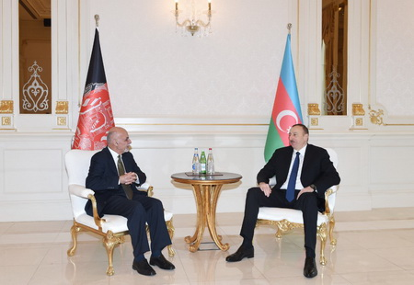
Dekabrın 22-də Azərbaycana rəsmi səfərə gələn Əfqanıstan İslam Respublikasının prezidenti Məhəmməd Əşrəf Qəni dövlət başçısı İlham Əliyevin ilə təkbətək görüşüb. Görüşdə ikitərəfli münasibətlərin siyasi sahədə uğurla inkişaf etdiyi, iqtisadi əlaqələrin inkişafı üçün yaxşı potensialın olduğu vurğulanıb. Daha sonra İlham Əliyev və Məhəmməd Əşrəf Qəni geniş tərkibdə bir araya gəliblər.
AZƏRTAC xəbər verir ki, geniş tərkibdə görüş başa çatdıqdan sonra prezidentlərin iştirakı ilə Azərbaycan-Əfqanıstan sənədləri imzalanıb. İmzalanan sənədlər bunlardır:
- “Azərbaycan Respublikasının Əmək və Əhalinin Sosial Müdafiəsi Nazirliyi ilə Əfqanıstan İslam Respublikasının Əmək, Sosial İşlər, Şəhid və Əlillər Nazirliyi arasında əmək, sosial müdafiə və məşğulluq sahəsində əməkdaşlıq haqqında” Anlaşma Memorandumu;
- “Azərbaycan Televiziya və Radio Verilişləri” Qapalı Səhmdar Cəmiyyəti ilə Əfqanıstanın Milli Radio və Televiziyası arasında əməkdaşlığa dair Saziş”.

Manat ucuzlaşma lideridir
22.12.2015
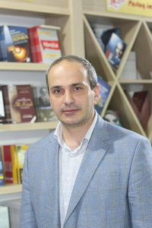Bu il manat keçmiş SSRİ ölkələrinin valyutaları arasında ən çox ucuzlaşan valyuta olub. Transparency.az-ın məlumatına görə, iqtisadçı ekspert Samir Əliyev bəzi valyutaların 2015-ci ildə dəyişikliyə məruz qalması ilə bağlı şərhində belə yazır. Ekspert qeyd edir ki, dekabrın 21-də manat 47,6% ucuzlaşmaya məruz qalıb: “Birinci devalvasiya uzunmüddətli sabit məzənnədən sonra fevralın 21-də baş vermişdi və manat 34,6% ucuzlaşmışdı. Ümumilikdə 2015-ci ildə manat dollara münasibətdə 97,6% dəyərsizləşib. Bu göstərici ilə manat keçmiş SSRİ ölkələrinin valyutaları arasında liderdir.
Devalvasiya göstəricilərinə görə ikinci yeri Qazaxıstan (91,46%), üçüncü yeri Belarus (54.37%) tutur. Ukrayna qrivnası ucuzlaşma həddinə görə (49,15%) keçmiş SSRİ-də dördüncü olub. Tacikistanda milli valyuta 30,04%, Qırğızıstanda 28,82% ucuzlaşıb.
Gürcüstanda larinin ucuzlaşması 27,40% olub. Rusiya rublu 26,7%, Moldova leyi 25,44% dəyər itirib. Türkmənistan və Özbəkistanda milli valyutaların ucuzlaşması uyğun olaraq 22,81% və 14,68% təşkil edib. Ermənistan dramı isə 2015-ci ildə cəmi 0,95% ucuzlaşıb”.

Azərbaycanın əsas ticarət tərəfdaşları
22.12.2015
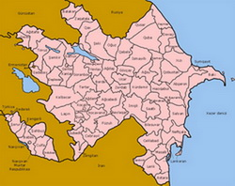Azərbaycanın ticarət dövriyyəsində yer alan əsas ölkələrin siyahısı açıqlanıb. Transparency.az Dövlət Gömrük Komitəsinə istinadla bildirir ki, 2015-ci ilin yanvar-noyabr aylarında Azərbaycanın xarici ticarət dövriyyəsində əsas ölkə İtaliya olub. Bu ölkə ilə ticarət dövriyyəsinin həcmi ümumi dövriyyənin 13,98 faizinə bərabərdir.
İkinci yerdə 9,69 faizlə Almaniya gəlir. Rusiya 8,99 faizlə üçüncü, Türkiyə 6,97 faizlə dördüncü, ABŞ 5,89 faizlə beşincidir.
Fransa ilə ticarət ümumi dövriyyənin 5,08 faizinə, İsraillə 3,79 faizinə bərabərdir.
Qonşu Gürcüstanın Azərbaycanın ticarət dövriyyəsində payı 2,13 faizdir.
2015-ci ilin 11 ayında Azərbaycanın ixracında ən böyük pay İtaliyaya düşür. Bu ölkəyə ixrac ümumi ixracın 20,28 faizidir. Türkiyənin payı 2,65 faizdir və o, ixracda əsas ölkələr siyahısında 13-cü yerdə gəlir.
11 ayda ixracda MDB ölkələri üzrə 40,61%, Avropa İttifaqı ölkələri üzrə 42,71% azalma olub. Digər ölkələrə ixrac 56,97% aşağı düşüb.
İdxalda əsas ölkələrin sıralaması isə belədir:
Rusiya — 16,05%
Türkiyə — 12,58%
ABŞ — 9,45%
Almaniya — 7,74%
Yaponiya — 6,10%.
MDB ölkələrindən idxal 11 ayda ötən ilin eyni dövrü ilə müqayisədə 3,09% azalıb. Avropa İttifaqı ölkələri üzrə idxalda 6,75% azalma var. Digər ölkələrdən idxal isə 9,26% artıb. Məsələn, ABŞ-dan idxal 2014-cü ilin eyni dövrü ilə müqayisədə 52,82% çoxalıb.

Dollar zərbəsindən üç çıxış yolu
22.12.2015
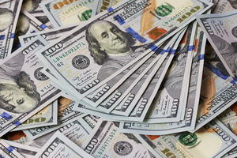Bu həftə Mərkəzi Bank manatın üzən məzənnə rejiminə keçməsi barədə qərar qəbul edib. Qərarın ardınca rəsmi kurs 50 qəpik qalxaraq 1 dollara qarşı 1 manat 55 qəpik olub.
APA-nın analitik mərkəzindən Vahab Rzayev şərh yayaraq qeyd edir ki, Azərbaycan manatının üzən məzənnəyə keçidi qiymətlərin artmasına gətirib çıxaracaq, əhalinin alıcılıq qabiliyyəti isə devalvasiya proporsiyasında azalacaq: “Hesablamalara görə, ancaq ölkəyə idxal olunan malların bahalaşa biləcəyi ehtimal olunur. Hətta demək olar ki, əhalinin xərclərinin əsas hissəsini təşkil edən ərzaq məhsullarının əksəriyyəti bahalaşmamalıdır. Bu ilin 9 ayı ərzində əhali 9 milyard manat həcmində ərzaq, tütün və içki məmulatları alıb. Xərclərin əksər hissəsi ərzaq alınmasına sərf olunub. Eyni zamanda ölkənin tədiyyə balansına əsasən, həmin müddət ərzində Azərbaycana cəmi 840 milyon dollar həcmində ərzaq məhsulu idxal olunub. Bu rəqəmlərdən aydın görünür ki, ölkədə satılıb-alınan ərzaq məhsullarının 80-90%-i yerli istehsaldır və dolların bahalaşması səbəbindən bu məhsulların qiyməti artmamalıdır.
Lakin ölkədə adətən yerli mallar idxal malları ilə bərabər bahalaşır, özü də bu, obyektiv səbəblərdən deyil, psixoloji və spekulyativ amillərin təsiri altında baş verir. Dövlət orqanları bu sahədə nəzarəti gücləndirməklə, cəzalar tətbiq etməklə bahalaşmanın qarşısını ala bilər və almalıdır.
Digər çox vacib amil xarici valyutada kreditlərin ödənilməsidir. Valyuta kreditləri manat ifadəsində bir gün ərzində təxminən 1,5 dəfə bahalaşıb. Yəni 21 dekabr devalvasiyasından öncə, məsələn, 1000 dollarlıq kreditin əsas məbləği 1050 manat idi, hazırda bu rəqəm 1550 manata bərabərdir. Aşkar görünür ki, belə kreditlərin ödənilməsində bankları son dərəcə kəskin problemlər gözləyir, ödəmələrin həcmi kəskin azalacaq. Azərbaycanda təxminən 7,3 milyard manat həcmində xarici valyutada olan kredit var. Bu, ümumi bank sistemi üzrə kredit portfelinin 39-40%-i deməkdir. Əgər bu həcm üzrə, heç olmasa onun nəzərə çarpan hissəsi üzrə ödəməmələr baş versə, bank sistemində böhran yaşana bilər.
Problemdən çıxış yolu kimi mümkün variantlardan biri üzən məzənnəyə keçid qərarınadək götürülmüş valyuta kreditlərinin dekabrın 21-dək olan məzənnə üzrə geri qaytarılma imkanının yaradılmasıdır. Azərbaycan Mərkəzi Bankı müvafiq qərar qəbul etməklə bu məsələni inzibati qaydada həll edə bilər. Çünki başqa variant yoxdur. Tam əmin olmaq olar ki, bir-iki aydan sonra banklarda vaxtı keçmiş valyuta kreditlərinin həcmi kəskin artanda banklar özləri buna razı olacaqlar.
Digər bir variant həcmi 5 min dollaradək olan kreditlərə “dolayı amnistiya” tətbiq olunmasıdır. Yəni kredit borclarının dekabrın 21-dən əvvəlki kurs üzrə ödəniş bütün borclara deyil, yalnız 5 minədək olan kredit borclarına şamil edilir.
Nəhayət, üçüncü istiqamət əməkhaqqı və pensiyalarla bağlıdır. Həm əmək haqları, həm pensiyaların indeksləşdirilməsi vacibdir. Hər ilin əvvəlində pensiyalar əvvəlki ilin inflyasiya səviyyəsinə uyğun indeksləşdirilir, bir azdan onsuz da dövlət prosedur qaydasında indeksləşdirmə həyata keçirəcək. Nəzərə almaq lazımdır ki, devalvasiya nəticəsində neftdən gələn gəlirlər manat ifadəsində 1,5 dəfə artıb. Bu gəlirlər sosial sarsıntıları pensiya və əmək haqlarının indeksləşdirilməsi hesabına kompensasiya etməyə imkan yaradır. Sadə desək, əgər neft satışından əldə olunan hər dollar ölkə daxilində 1,05 manata çevrilirdisə, indi bu rəqəm 1,55 manatdır. Buna görə də dövlət sosial problemlərin həlli üçün vəsait əldə edəcək”.

Aclıq, yoxsa yoxsulluq həddi?
22.12.2015
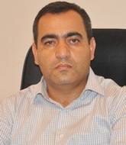
Rövşən Ağayev
Böyük neft pulları dövründə sosial müdafiənin təşkili bir mövzu kimi aktual deyildi. Hərçənd ölkədə sosial vəziyyətə yaxşı demək olmazdı.
Kiçik ölkə üçün kifayət qədər iri məbləğə çatdırılmış büdcə vasitəsilə xərcləmələr, neft pulları hesabına həddən artıq böyük qazanc əldə etmək imkanı qazanmış oliqarxiyanın bir çox halda yalnız sosial sabitlik məqsədilə həyata keçirdiyi rentabelsiz iqtisadi layihələr hərəni bir tərəfdə ovundurmağa yetirdi. Xüsusilə də tikinti və xidmət sektoru işsizlər ordusu ilə bərabər sosial problemləri də öz içərisinə çəkmişdi. Üstəlik, bahalı manat-ucuz dollar tandemi çox əlverişli sosial şərait yaratmışdı: inflyasiya yox, xaricdən gələn ərzaq və geyim də ucuz — 500 manat verib az qala 700 dollarlıq mal alırdın.
Belə şəraitdə yaşayış minimumu, ərzaq səbəti, yoxsulluq həddi, minimum əməkhaqqı kimi vacib sosial normativlərin nə dərəcədə beynəlxalq praktikaya uyğun hesablanıb-hesablanmadığı hamının yadından çıxmışdı…
Amma indi vəziyyət dəyişib: sosial müdafiənin təşkili məsələləri yaxın illərdə ən aktual mövzu olaraq qalacaq. Ona görə indi və indən belə hamı üçün maraqlı olan köhnə bir mövzuya diqqət çəkmək vacibdir…
Azərbaycanda hökumət yoxsulluq həddini yaşayış minimumunun dəyəri əsasında müəyyən edir. Yaşayış minimumunun dəyərini isə hər il parlament təsdiqləyir. 2016-cı il üzrə orta statistik vətəndaş üçün bu məbləğ 136 manat müəyyən edilib. Həmin 136 manat bir nəfərin ay ərzində həm ərzağa, həm geyimə, həm sağlamlıq, təhsil, istirahətlə bağlı xidmətlərə, həm də nəqliyyat, rabitə, kommunal xidmətlərə çəkdiyi xərclərə yetməlidir. Sizcə, yetərmi?
Problem ondadır ki, bizim hökumət rəsmi olaraq ərzaq və qeyri-ərzaq səbətinin dəyərini ayrı-ayrılıqda təsdiqləmir, amma beynəlxalq təcrübədə onlar ayrıca təsdiqlənir.
Təxminən 1 ay öncə hökumətin “Minimum istehlak səbətinin tərkibinin təsdiq edilməsi haqqında” 23 iyun 2005-ci il qərarında nəzərdə tutulan istehlak normativləri əsasında kiçik bir hesablama aparmışdım. Məlum oldu ki, 1 nəfərin o zamankı qiymətlərlə ərzağa olan minimum tələbatını ödəmək üçün 100 manat tələb olunur. Yerdə qalan 36 manatın isə insanların yerdə qalan tələbatını nə dərəcədə ödəyə biləcəyi bir ayrı mövzudur. Sadəcə mən Türkiyə təcrübəsinə diqqət edəndə bizdə insanların sosial müdafiəsinin effektiv təşkili üçün sosial normativlərin tətbiqində çox mühüm bir boşluq gördüm: Türkiyədə aclıq həddi və yoxsulluq həddi ayrıca hesablanır. Aclıq həddi insanların yalnız ərzağa olan tələbatının dəyəridir. Hazırda Türkiyədə 4 nəfərlik ailə üçün aclıq həddinin dəyəri 480 dollardır — yəni 1 nəfər üçün 120 dollar. Amma yoxsulluq həddi göstəricisi ərzaqla yanaşı ən zəruri xidmətlər dəstinin minimum dəyərini ifadə edir. 4 nəfərlik ailə üçün yoxsulluq həddinin dəyəri 1570 dollardır — yəni 1 nəfər üçün 392,5 dollar. Türkiyədə hazırda minimum əməkhaqqı 340 dollar ətrafındadır. Bu o deməkdir ki, 4 nəfərlik ailədə bir nəfər minimum əməkhaqqı alacağı təqdirdə ən azından ailənin ərzaq minimumunun 70-75%-ni ödəyə bilər. Amma bizdə minimum əməkhaqqı (105 manat) ailədəki 4 nəfərin deyil, yalnız 1 nəfərin minimum ərzaq tələbatını ödəyə bilir.
Fikir verirsiniz, Türkiyədə 1 nəfərin yoxsulluğu qarşılamaq üçün müəyyən edilən dəyərdə ərzağın payı cəmi 30%-dir. Bizdə isə hökumətin yoxsulluq həddi kimi müəyyən etdiyi 136 manatın 74%-i ərzaq tələbatı ilə bağlıdır. Eyni zamanda bizdə yoxsulluq həddi göstəricisinin dəyəri Türkiyədəki aclıq həddi göstəricisinin dəyərinə uyğundur. Yəni bizdə hökumətin elan elədiyi 5,5% yoxsulluq əslində aclıq həddi göstəricisidir.
Bu qeydlərdən çıxan nəticələr:
- hökumət ərzaq səbətinin və bütövlükdə yaşayış minimumunun dəyərini ayrıca hesablayıb rəsmən elan etməlidir;
- inflyasiyanın səviyyəsi müəyyən bir həddi (məsələn, 5%-i) keçdikdə həm ərzaq səbətinin, həm də yaşayış minimumunun dəyərinə ildə bir dəfə deyil, hər rübdə baxılmalıdır;
- ərzaq səbəti ailə üçün hesablanmalıdır;
- minimum əməkhaqqının həcmi ailənin ərzaq səbətinə uyğunlaşdırılmalı, inflyasiyaya uyğun müntəzəm indeksasiya olunmalıdır. Minimum əməkhaqqının həcminin ailənin ərzaq səbətinə uyğunlaşdırılmasının bir məntiqi izahı var: əmək qabiliyyətli yaşadək övladlar valideynin öhdəliyi altındadır və onların minimum yaşayışına da ata-ananın minimum qazancı çərçivəsində təminat verilir. Yeri gəlmişkən, Beynəlxalq Əmək Təşkilatının Azərbaycanın da qoşulduğu 122 saylı “Minimum əməkhaqqının təyin edilməsi haqqında” konvensiyasında birbaşa göstərilir ki, işçinin aldığı minimum əməkhaqqı onun və öhdəsində olan ailənin minimum ehtiyaclarını ödəməlidir.

İlham Əliyevin Əfqanıstana sərmayə təklifləri var
23.12.2015
Prezident İlham Əliyev Azərbaycanın dövlət və özəl şirkətlərinin Əfqanıstana investisiya yatırmağa hazır olduğunu bəyan edib. Dekabrın 22-si Bakıda Əfqanıstan prezidenti Məhəmməd Əşrəf Qəni ilə geniş tərkibli görüşdə İlham Əliyev deyib ki, iki ölkənin dostluğu tarixə və birgə maraqlara əsaslanır: “Biz beynəlxalq təşkilatlarda çox fəal siyasi dialoq aparırıq, BMT-də, İslam Əməkdaşlıq Təşkilatında, İqtisadi Əməkdaşlıq Təşkilatında sıx əməkdaşlıq edirik. Ermənistan-Azərbaycan, Dağlıq Qarabağ münaqişəsinin Azərbaycanın ərazi bütövlüyü çərçivəsində həllinə davamlı dəstəyə görə ölkənizə çox minnətdarıq. Siz bizi BMT Baş Assambleyasındakı səsvermədə, Azərbaycan BMT Təhlükəsizlik Şurasının qeyri-daimi üzvlüyünə namizəd olanda dəstəklədiniz. Buna görə çox minnətdarıq. Biz də bütün təşəbbüslərdə, bütün beynəlxalq təşkilatlarda Əfqanıstanı dəstəkləyirik. Belə mükəmməl siyasi əlaqələrə malik olaraq iqtisadi məsələlərə diqqəti cəmləşdirməliyik”.
Dövlət başçısı həmkarı ilə təkbətək görüşdə dövriyyəni artırmaq və investisiya layihələri paketi üçün çox yaxşı imkanların olduğu barədə müzakirə aparılmasına toxunaraq deyib: “Azərbaycanın həm dövlət, həm də özəl şirkətləri ölkənizə investisiya yatırmağa və əməkdaşlığımızın bu iqtisadi komponentini gücləndirməyə hazırdırlar. Bu gün biz həmçinin kommunikasiya ilə bağlı məsələləri, dəmir yolu əlaqələrini müzakirə etdik. İpək Yolunun çatışmayan hissəsini — Azərbaycanla Gürcüstan və Türkiyə arasında dəmir yolu əlaqəsini tamamlayırıq. Ümidvaram ki, gələn il Bakı-Tbilisi-Qars dəmir yolunun açılışını edəcəyik. Lakin biz artıq Çindən ilk konteyner qatarlarını Azərbaycanda və Azərbaycan ərazisindən keçməsi üçün qəbul etmişik. Biz artıq marşrutu sınaqdan keçiririk. Əlbəttə ki, nəqliyyat sahəsində beynəlxalq əməkdaşlığın genişlənməsini istəyirik. Həmçinin enerji resursları sahəsində yaxşı imkanlar var”.
Geniş tərkibdə görüşdə iqtisadi sahədə, o cümlədən nəqliyyat, infrastruktur, investisiya qoyuluşu, kənd təsərrüfatı, energetika, humanitar və digər sahələrdə əməkdaşlığın perspektivləri ətrafında fikir mübadiləsi aparılıb.
AZƏRTAC-ın məlumatına görə, görüşlərin ardından İlham Əliyevin adından Məhəmməd Əşrəf Qəninin şərəfinə rəsmi nahar verilib.
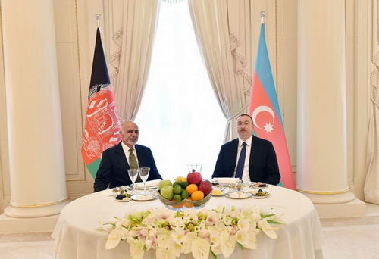

Manatın kursu yenə düşdü (Mərkəzi Bankın rəqəmləri)
23.12.2015
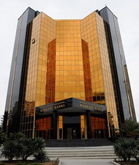Azərbaycan manatının ucuzlaşması davam edir. Transparency.az bildirir ki, dekabrın 23-də Mərkəzi Bankın rəsmi kursuna əsasən, 1 dollar 1,5523 manata satılır (Məzənnə cədvəli).
Mərkəzi Bank dekabrın 21-dən üzən məzənnə rejiminə keçilməsi barədə qərar qəbul edib. Qərara əsasən, manatın məzənnəsi valyuta bazarında tələb və təklifin nisbətini müəyyən edən amillərin təsirinə uyğun olaraq formalaşacaq, Mərkəzi Bankın valyuta bazarında iştirakı isə bu rejimə uyğun həyata keçiriləcək. İlk gün rəsmi kurs 1 dollara qarşı 1,5500 manat olub. Dekabrın 22-də isə Mərkəzi Bankın rəsmi kursuna əsasən, 1 dollar 1,5511 manata idi.
2015-ci ilin yanvar ayına kimi 1 dollara orta hesabla 0,7844 manat düşürdü. Fevral ayında, ilk devalvasiyaya qədər manatın dollara nisbətdə orta məzənnəsi 0,8605 manat həcmində qərarlaşmış, Mərkəzi Bankın İdarə Heyətinin 21 fevral 2015-ci il qərarı ilə 1 ABŞ dollarının rəsmi məzənnəsi 1 manat 5 qəpik səviyyəsində müəyyən edilmişdi.

Paytaxtda xoşagəlməz qoxu nədən yaranır?
23.12.2015
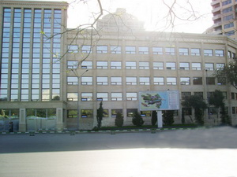
Dekabrın 23-də Ekologiya və Təbii Sərvətlər Nazirliyi son günlər paytaxtın bəzi yerlərində hiss olunan xoşagəlməz qoxu ilə bağlı açıqlama yayıb. Transparency.az bildirir ki, nazirliyin keçirdiyi monitorinqdə atmosfer havasından nümunələr götürüb və analizlər aparılıb. Analizlərin nəticələrinə görə, atmosfer havasında olan zərərli qaz qarışıqları sanitar norma həddində olub: “Son 3 gündə Bakıda əlverişsiz meteoroloji hava şəraiti ilə bağlı atmosferə atılan tullantıların, qaz qarışıqlarının səpələnməsi passivləşib, bu da əsasən Xətai rayonu, Babək prospekti və Azadlıq meydanı ətrafı ərazilərdə havadan pis qoxunun yayılmasına səbəb olub. Havada insan sağlamlığına zərər verə biləcək qaz qarışıqlarının heç birində artım qeydə alınmayıb”.
Nazirliyin məlumatında bildirilir ki, neft emalından və nəqliyyat vasitələrindən atılan tullantılar pis qoxu ilə müşayiət edilir və gecə saatlarında temperaturun aşağı olması, gündüz isə yüksəlməsi nəticəsində ağır hava aşağı təbəqələrdə sıxılıb qalır: “Məhz bu da qaz qarışıqlarının səpələnməsinə imkan vermir və havada pis qoxunun əmələ gəlməsinə şərait yaradır”.

Sorğu: Rusiya əhalisinin cəmi 12 faizi yaxşı yaşayır
23.12.2015
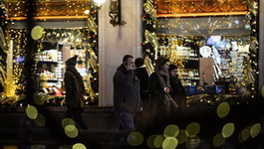Ümumrusiya İctimai Rəyi Öyrənmə Mərkəzi əhalinin sosial əhvalı ilə bağlı araşdırma aparıb. Novator.az xəbər verir ki, mərkəzin dekabrın 23-də açıqladığı nəticələrə görə, ilin sonuna Rusiya əhalisinin sosial əhvalı xeyli aşağı düşüb. Dekabr ayında Rusiya əhalisi öz maddi vəziyyətini 2009-cu ilin dekabrındakı kimi dəyərləndirib. Araşdırma rusiyalıların gələcəyə nikbin baxmadıqlarını da üzə çıxarıb.
Ümumrusiya İctimai Rəyi Öyrənmə Mərkəzi sorğunu 2015-ci ilin 12-13 dekabrında 46 bölgədə 1600 nəfər arasında aparıb. Rusiyalıların 24%-i ailələrinin maddi durumunu bütövlükdə pis, 64%-i orta, 12%-i isə yaxşı kimi qiymətləndirib.
Rusiya əhalisinin sosial nikbinliyi isə ötən illərin eyni dövrü ilə müqayisədə əhəmiyyətli dərəcədə azalıb. Sosioloqlar bunu iqtisadi böhranla əlaqələndirirlər.

İranla yeni iqtisadi razılaşmalar
23.12.2015
Azərbaycanda 450-dən çox İran investisiyalı şirkət fəaliyyət göstərir. Dekabrın 21-i Tehranda Azərbaycanla İran arasında iqtisadi, ticarət və humanitar sahələrdə əməkdaşlıq üzrə dövlət komissiyasının 10-cu iclasında belə deyilib. İclasa dövlət komissiyasının həmsədrləri — iqtisadiyyat və sənaye naziri Şahin Mustafayev və rabitə və informasiya texnologiyaları naziri Mahmud Vaezinin rəhbərlik etdiyi nümayəndə heyətləri qatılıb.
Economy.gov.az-ın məlumatına görə, iclasda qeyd olunub ki, komissiyanın sonuncu toplantısından sonra iki ölkə arasında 50-yə yaxın qarşılıqlı səfər həyata keçirilib, 20-dən çox sənəd imzalanıb. İndiyədək isə iki ölkə arasında 108 sənəd, o cümlədən iqtisadi sahədə 30-dan çox sənədin imzalandığı vurğulanıb. Bildirilib ki, Azərbaycanda iqtisadiyyatın müxtəlif sahələrində 450-dən çox İran investisiyalı şirkət fəaliyyət göstərir. İran Azərbaycanda əsas kapitala 760 milyon dollar, qeyri-neft sektoruna isə 145 milyon dollar investisiya yatırıb.
Şahin Mustafayev tədbirdə Azərbaycan dəmir yollarının İran dəmir yolları şəbəkəsi ilə əlaqələndirilməsi məsələsinə toxunaraq qeyd edib ki, birinci mərhələdə Azərbaycan Astarasından İran sərhədinə kimi 8 kilometrlik dəmir yolu xətti çəkiləcək, uzunluğu 100 metr olan körpü tikiləcək.
Mahmud Vaezi bildirib ki, Şimal-Cənub nəqliyyat dəhlizinin təkmilləşdirilməsi Azərbaycan və İran arasında iqtisadi əməkdaşlığın, xüsusilə yükdaşımalar, turizm və ticarət əlaqələrinin genişlənməsinə müsbət təsir göstərəcək. Naxçıvan Muxtar Respublikası ilə İran arasındakı Culfa gömrük-keçid məntəqəsinin 24 saat fəaliyyət göstərdiyi vurğulanaraq qeyd olunub ki, İran Azərbaycanla olan bütün gömrük-keçid məntəqələrinin 24 saatlıq iş rejiminə keçməsini istəyir.
Dövlət komissiyası çərçivəsində Azərbaycan və İran arasında iqtisadiyyatın müxtəlif sahələrində müzakirələrin aparılması məqsədilə daimi əsasda işçi qruplarının yaradılması barədə razılıq əldə edilib.
İclasda Azərbaycan və İranın Xəzər limanlarının və gəmiçilik şirkətlərinin iştirakı ilə tranzit daşımaları sahəsində əməkdaşlığın genişləndirilməsi imkanları müzakirə edilib, razılıq əldə olunub. İran məhsullarının Azərbaycan üzərindən dünya bazarına çıxarılmasının mümkünlüyünə dair müzakirələr də aparılıb, iclasın yekunlarına dair protokol imzalanıb.
İran səfərində Şahin Mustafayev iqtisadi məsələlər və maliyyə naziri Əli Teyyibniya, nəqliyyat və şəhərsalma naziri Abbas Əhməd Axundi ilə görüş keçirib. Azərbaycan nümayəndə heyəti İranın birinci vitse-prezidenti İshaq Cahangiri ilə də bir araya gəlib.
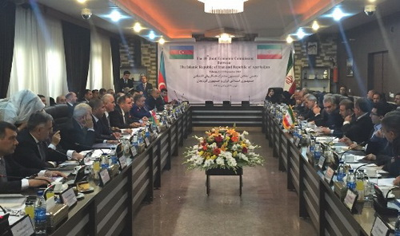

Manat hansı valyutalardan ucuzdur?
23.12.2015
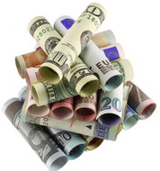Uzun illər dünyanın ən bahalı valyutalarından olan Azərbaycan manatı son 10 ayda iki dəfəyə yaxın ucuzlaşıb. 21 fevral devalvasiyasında manat 34,6% dəyər itirib. Dekabrın 21-də üzən məzənnəyə keçiddən sonra isə manat 47,6% ucuzlaşmaya məruz qalıb. Bununla belə, manat Mərkəzi Bankın siyahısında yer alan 40-dan çox valyutanın əksərindən bahadır. Məsələn, 1 Rusiya rublu 2 qəpiyə, 1 Ukrayna qrivnası 6 qəpiyə, 1 Norveç kronu 17 qəpiyə, 1 Çin yuanı 23 qəpiyə, 1 Səudiyyə Ərəbistanı rialı 41 qəpiyə, 1 türk lirəsi 52 qəpiyə, 1 gürcü larisi 64 qəpiyə satılır.
Transparency.az Mərkəzi Bankın 23 dekabr məlumatına əsaslanaraq manatın yuvarlaq rəqəmlərlə hansı valyutalardan ucuz olduğuna nəzər salıb.
1 Küveyt dinarı — 5 manat 11 qəpik
1 ingilis funt sterlinqi — 2 manat 30 qəpik
1 avro — 1 manat 69 qəpik
1 İsveçrə frankı — 1 manat 56 qəpik
1 ABŞ dolları — 1 manat 55 qəpik
1 Avstraliya dolları — 1 manat 12 qəpik
1 Sinqapur dolları — 1 manat 10 qəpik
1 Yeni Zelandiya dolları — 1 manat 5 qəpik.

Mənfi nəticələri necə azaltmalı?
23.12.2015
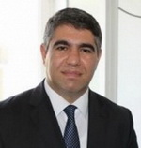
Vüqar Bayramov
İndi ən çox müzakirə edilən məsələ manatın kəskin dəyər itirməsinin mənfi nəticələrini azaltmaqdır. Bunun üçün nələrin edilməsinə ehtiyac var?
Bank və kreditləşmə sektorunda
Xarici valyuta ilə, xüsusən də dollarla götürülən kreditlər üçün yeni mexanizmlər hazırlanıb tətbiq olunmalıdır. Bunun üçün Mərkəzi Bank ya manatla artan xərcin bir hissəsini kompensasiya etməlidir, ya da xarici valyutada olan kreditlərin ödənilməsi üçün uzunmüddətli güzəşt müddəti müəyyənləşdirməlidir.
İlk devalvasiyadan (21 fevral) öncə dollarla kredit götürənlərin manatla əlavə xərci 2 dəfə, iki devalvasiya arasındakı müddətdə (21 fevral-21 dekabr) kredit alanların xərci 48 faiz artıb. Bu o deməkdir ki, yanvar ayında 10 min dollar kredit götürən şəxsə bank 7800 manat veribsə, indi əsas məbləğ faizlər hesablanmadan 15 550 manat olub. 10 min dollarlıq kredit üzrə yalnız əsas məbləğdə 7700 manat fərq var. Deməli, dollarla kredit götürən şəxslərin ödəmə qabiliyyətlərinin azalması gözlənəndir. Belə olan halda isə Mərkəzi Bankın məzənnə fərqindən yaranan xərcin bir hissəsini kompensasiya etməsi olduqca vacibdir. Əks halda bankların cüzi faiz azaltmaları və müddəti uzatması bu sahədəki çətinliklərin aradan qaldırılmasına yetməyəcək.
Qlobal maliyyə böhranından sonra Rusiya Federasiyasında olduğu kimi Azərbaycan Mərkəzi Bankı dollarla krediti olan vətəndaşlar üçün uzunmüddətli güzəşt müddəti təyin etməklə bunun müqabilində banklara vəsait verə bilər. Problemin həllinin bankların üzərinə atılması doğru yanaşma olmayacaq. Çünki hələ də banklar öz daxili resursları hesabına ciddi güzəştlər və ya faiz endirimləri təklif etməkdə maraqlı görünmürlər. Ona görə də hökumətin kredit götürənlərin xərclərinin kompensasiyasına hesablanan kompleks tədbirlərin görülməsinə ehtiyac var.
Banklarda manatla olan əmanətlərlə bağlı manatın əvvəlki kursuna indeksasiyası həyata keçirilməlidir. Hazırda banklarda olan 7 milyard manatlıq əmanətin 20 faizi milli valyutadadır. Bu isə o deməkdir ki, 1,4 milyard manatlıq əmanətin dollar ifadəsində dəyəri 48 faiz azalıb. Əmanətləri indeksasiya edən Qazaxıstan kimi Mərkəzi Bankın da milli valyuta ilə olan əmanətlərə indeksasiya mexanizmi tətbiq etməsi zəruridir. Bununla banklardan əmanətlərin kütləvi götürülməsinin qarşısı alına bilər.
Bankların likvidliyinin qorunması üçün sağlamlaşdırıcı tədbirlər həyata keçirilməlidir. Manatın dəyər itirməsi bir tərəfdən bankların problemli kreditlərinin həcmini artıracaq, digər tərəfdən isə xarici borc öhdəliklərini manat ifadəsinə yüksəldəcək. Bu baxımdan Mərkəzi Bank kommersiya banklarının mərkəzləşdirilmiş kredit resurslarına çıxış imkanlarını genişləndirməklə onların güzəştli kreditlərlə təminatını həyata keçirməlidir ki, kövrək bankların müflişləşməsinin qarşısını ala bilsin.
Sosial sferada
Proqnozlaşdırılan yeni real inflyasiya səviyyəsinə uyğun olaraq əməkhaqqı, pensiya və təqaüdlərin indeksasiyası həyata keçirilməlidir. Manatın dəyər itirməsi fonunda idxal olunan malların qiymətinin yüksəlməsi gələn il inflyasiyanı ikirəqəmli edəcək. İnflyasiyanın əmək haqlarını yeməsinin qarşısını almaq üçün əmək haqlarının indeksasiyası sisteminin hazırlanıb tətbiq edilməsinə ehtiyac var.
Bütün prioritet sosial layihələr üzrə indeksasiya sisteminin hazırlanıb tətbiq edilməsi reallaşdırılmalıdır.
Milli valyutanın dəyərsizləşməsi səbəbindən manatla təklif edilən sosial ipoteka kreditləri üzrə maksimum məbləğ artırılmalı və faizlər optimallaşdırılmalıdır.
İxrac potensialının artırılması
Qeyri-neft sektorunun ixrac potensialının artırılması üçün xarici ticarətdə bütün süni baryerlər və inhisarçılıq aradan qaldırılmalıdır. Üzən valyuta rejimində manatın məzənnəsi ölkəyə daxil olan valyutanın həcmindən asılı olaraq müəyyənləşir. Ölkəyə daxil olan xarici valyutanın artması dollar təklifini artıraraq manata təzyiqi azalda bilər.
Ölkənin ixrac potensialının artırılması üçün Azərbaycan Dünya Ticarət Təşkilatına üzvlüyü sürətləndirməlidir. Bu təşkilata üzvlük ölkəmizin xarici ticarət dövriyyəsinin liberallaşmasına və Azərbaycana daxil olan xarici valyutanın həcminin artmasına gətirib çıxar bilər.
Xarici ticarət xidmətlərinin “ASAN xidmət”ə verilməsi prosesi sürətlənməli və idxal-ixrac əməliyyatlarında elektronlaşma genişləndirilməlidir.
Struktur islahatları sahəsində
Bir-birini təkrarlayan qurumların ləğv edilməsi və dövlət qurumlarının birləşdirilməsi prosesi sürətlənməlidir. Büdcə qurumlarının sayının azaldılması dövlət xərclərinə qənaət edilməsinə səbəb olmaqla idarəetmə çevikliyinin artmasına gətirib çıxaracaq. Bu da pul dövriyyəsinə birbaşa təsir göstərəcək.
Dövlət büdcəsinin xərclər hissəsinin təsnifləşdirilməsi təkmilləşdirilməli və xərcləmələr üzrə yeni mexanizmlər işlənib tətbiq olunmalı, dolayı subsidiya mexanizmi optimallaşdırılmalı və minimuma endirilməlidir.
Sahibkarlıq sektorunda
Sahibkarlığın inkişafına maneə olan süni baryerlər və müdaxilələr aradan qaldırılmalı; xarici ticarətdə inhisar və monopoliya tamamilə götürülməli; sahibkarların güzəştli kreditlərə çıxış imkanları genişlənməli və bu sahədə şəffaflıq gücləndirilməli, fermerlər daxil olmaqla müxtəlif həssas sahibkarlıq subyektlərinə güzəştli maliyyə yardımlarının verilməsi mexanizmi təkmilləşdirilməli; sahibkarların bazara çıxışındakı bütün süni baryerlər aradan qaldırılmalı; qeyri-neft ixracatında subsidiya mexanizmi tətbiq edilməlidir.
İstehlak bazarında
İdxal olunan məhsullar üzrə dollar və manat xərc seqmentlərinin müəyyənləşdirilməsi və yalnız xarici valyutada ifadə olunan xərc artımının qiymətə transfer olunmasına nəzarət gücləndirilməli; starteji ərzaq məhsulları üzrə qiymətlərin tənzimlənməsi məsələsi optimallaşdırılmalı; süni qiymət artımlarına qarşı mübarizə gücləndirilməli və monitorinqlərin əhatə dairəsi genişləndirilməlidir.
Dəyərləndirmələr göstərir ki, qeyd edilən təkliflərin reallaşması istehlak bazarında qiymətlərin tənzimlənməsi, əhalinin gəlirlərində real artımın qorunması, qeyri-neft ixracatının stimullaşdırılması, ölkəyə daxil olan xarici valyutanın həcminin artırılması kimi istiqamətlərdə daha yüksək uğurlara nail olmağa yetməsə də, üzən məzənnə siyasətinin mənfi təsirlərini azaltmağa imkan verə bilər.

Müdafiə naziri Moskvada iki sənəd imzalayıb
23.12.2015
Moskva səfərində olan müdafiə naziri general-polkovnik Zakir Həsənov dekabrın 23-də belaruslu həmkarı general-leytenant Andrey Ravkov və Qırğız Respublikası Silahlı Qüvvələrinin Baş Qərargah rəisi Janıbek Kaparovila ikitərəfli görüşlər keçirib. Hər iki görüşdə hərbi sahədə 2016-cı il üçün əməkdaşlıq planları imzalanıb.
Xəbəri Müdafiə Nazirliyinin mətbuat xidməti yayıb.
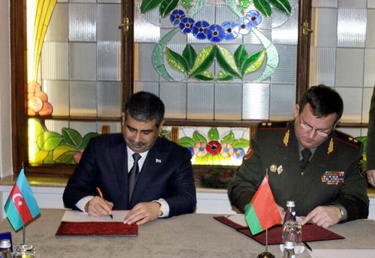
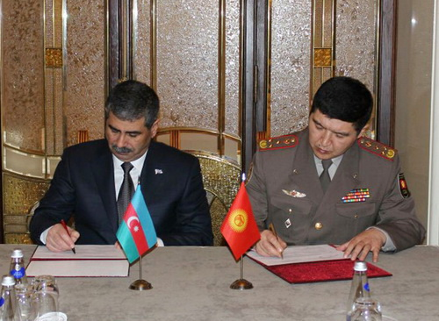

Rusiyada KİV-in xaricdən maliyyələşməsini tənzimləyən qanun qəbul olundu
23.12.2015
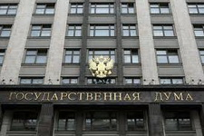Rusiya Dövlət Duması dekabrın 23-də KİV-in xaricdən maliyyələşməsini tənzimləyən qanun qəbul edib. Novator.az xəbər verir ki, yeni qanun KİV-in üzərinə xarici maliyyə dəstəyi barədə dövləti məlumatlandırmaq öhdəliyi qoyur. Tələbi yerinə yetirməyən KİV-i cərimə gözləyir.
Sənədə əsasən, xarici dövlətdən, beynəlxalq təşkilatdan maliyyələşən redaksiya və ya naşir rübdə bir dəfə, ayın 10-dan gec olmayaraq Rabitə, İnformasiya Texnologiyaları və Kütləvi Kommunikasiyalara Federal Nəzarət Xidmətinə maliyyə məlumatı verməlidir.
Bu qayda KİV-in reklamdan və öz məhsulunun satışından əldə etdiyi vəsaitə şamil olunmur. Amma nəzarət qurumu xaricdən olan istənilən məbləğdə maliyyələşmə barədə məlumatlandırılmalı, xidmət isə KİV-dən aldığı həmin informasiyanı öz saytında yerləşdirməldir.
Xarici maliyyələşmə haqda vaxtında və ya ümumiyyətlə informasiya təqdim etməyən KİV-in vəzifəli şəxsləri 30-50 min rubl, KİV-in özü isə xaricdən alınan maliyyənin bir və ya iki mislində cərimələnəcək. Qanunu təkrar pozanları daha böyük cərimələr gözləyir.

“Karyerada ilk addım”: 11 ayın nəticələri açıqlanıb
23.12.2015
Əmək və Əhalinin Sosial Müdafiəsi Nazirliyi yanında Dövlət Məşğulluq Xidməti tələbə və məzunların əmək bazarına inteqrasiyası məqsədilə “Karyerada ilk addım” devizi altında aktiv məşğulluq tədbirlərini davam etdirir. Nazirlikdən Transparency.az-a verilən məlumata görə, növbəti belə tədbir Bakı Slavyan Universitetində təşkil olunub.
Tədbirdə 9-u dövlət, qalanları özəl sektora məxsus 62 müəssisə 382 boş (vakant) iş yerini tələbə və məzunların seçiminə təqdim edib. Həmin iş yerlərindən 337-si özəl müəssisələrə aid olub. Dövlət Məşğulluq Xidmətinin və universitetin rəhbər şəxsləri aktiv məşğulluq tədbirinin təşkilati vəziyyəti, təqdim olunan boş iş yerləri ilə tanış olub, işəgötürənlərin nümayəndələrinin, tələbə və məzunların belə tədbirlər barədə rəy və təəssüratlarını öyrəniblər.
Tədbirdə işəgötürənlərin nümayəndələri ilə tələbə və məzunlar arasında ilkin əlaqələr qurulub, mövcud əmək bazarı, müəssisə, idarə və təşkilatlarda onların ixtisaslarına olan tələbat barədə məlumatlar verilib. Boş iş yerlərinə göndərişlər verilib, əlavə təhsil kurslarına cəlb olunmaq, boş vaxtları ərzində müvəqqəti xarakterli işlərdə çalışmaq istəyənlər qeydiyyata alınıb. Tələbə və məzunlar gələcəkdə işə qəbul olunmaq istədikləri müəssisələrin nümayəndələrinə özləri barədə şəxsi məlumatları (CV) təqdim ediblər.
Bu il 10 ali təhsil müəssisəsində aktiv məşğulluq tədbirləri keçirilib. Tədbirlər zamanı 370 nəfər boş iş yerlərinə göndərişlər verilib, 128 nəfər əlavə təhsil kurslarına cəlb olunub, 3443 nəfər tələbə və məzundan şəxsi məlumatları qəbul edilib.
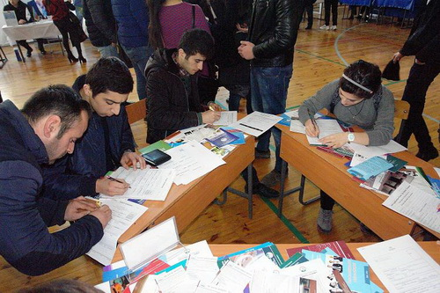

5 il həbs 90 min rubl cərimə ilə əvəz olundu
23.12.2015
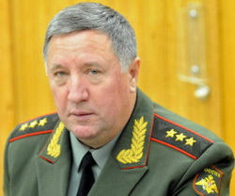Dekabrın 23-də Moskva Hərbi Dairə Məhkəməsi Rusiya Quru Qoşunlarının sabiq komandanı Vladimir Çirkin haqda bu ilin avqustunda çıxarılmış hökmü dəyişib. Novator.az xəbər verir ki, Çirkinə çıxarılmış həbs hökmü 90 min rubl cərimə ilə əvəzlənib. O, məhkəmə zalından azadlığa buraxılıb. Buna rüşvətxorluq ittihamının dələduzluq ittihamı ilə əvəzlənməsi imkan yaradıb. Çirkinin general-polkovnik rütbəsi və dövlət mükafatları da qaytarılıb.
Moskva Qarnizonunun Hərbi Məhkəməsi avqustun 14-də Çirkini 5 il azadlıqdan məhrum etmişdi. Çirkin 450 min rubl (7 min dollar) rüşvət almaqda təqsirli bilinmişdi.
Məhkəmənin hökmündə qeyd olunmuşdu ki, Çirkin 2008-ci ildə Moskva Hərbi Dairəsi Qoşunlarının komandan müavini postunu tutarkən Müdafiə Nazirliyinin hesabına birotaqlı mənzil əldə etmək istəyən keçmiş hərbçidən 450 min rubl rüşvət alıb.
Hökmə görə, sabiq komandandan dövlətin xeyrinə 450 min rubl tutulmalı idi. Çirkin general poqonundan və “İgidliyə görə” ordenindən də məhrum edilmişdi.
2013-cü ilin oktyabr ayında istintaqa cəlb olunan Çirkin həmin il dekabrın 2-də Rusiya Quru Qoşunlarının komandanı vəzifəsindən çıxarılıb.

DSMF sədri pensiya islahatları planlarından danışıb
23.12.2015
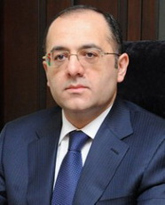Dövlət Sosial Müdafiə Fondunun sədri Elman Mehdiyev Yap.org.az saytına müsahibəsində pensiya islahatları planlarından danışıb. O deyib ki, Azərbaycanın sığorta-pensiya sistemi vasitəsilə iqtisadiyyatdakı əməkhaqqı fondu, bundan formalaşan sosial sığorta haqları və həmin haqlara görə təyin olunan pensiyaların həlqəsi qurulub: “Bu şəraitdə ölkə iqtisadiyyatının inkişafına uyğun sosial sığortaya cəlb olunan əmək haqlarının artımı pensiya artımlarını da şərtləndirir. Pensiyaların və sığortaolunanların fərdi hesablarında toplanmış pensiya kapitallarının inflyasiya nəzərə alınmaqla hər il indeksləşdirilməsi isə sistemin mənfi fiskal təsirlərdən səmərəli şəkildə qorunmasını təmin edir.
Bu sistem qlobal çağırışlar fonunda sürətlə dəyişən kənar amillərə çevik adaptasiya imkanına malik olmalıdır. Bununla bağlı iki əsas strateji vəzifənin həlli hədəflənir ki, bunlardan birincisi sistemin uzunmüddətli maliyyə dayanıqlığının, digəri isə pensiyaçıların adekvat gəlir əldə edə bilməsinin təmin olunmasıdır.
Hədəflərin reallaşdırılması baxımından zəruri islahat tədbirləri sırasında ilk növbədə pensiya təminatında sığorta prinsiplərinin gücləndirilməsi, pensiya öhdəlikləri ilə yığılan maliyyə vəsaitlərinin balanslaşdırılmış tarazlığının təmin edilməsi, sistem iştirakçılarına münasibətdə ödənilən sosial sığorta haqlarının təyin olunan pensiya məbləğinə mütənasib olmasının gözlənilməsi çıxış edir.
Sığorta-pensiya sisteminin uzunmüddətli inkişaf dövrü üçün maliyyə dayanıqlığının daha da möhkəmləndirilməsi məqsədilə digər vacib istiqamət bölüşdürücü funksiya daşıyan şərti yığım sistemi çərçivəsində dövlətin öhdəlikləri ilə sığorta-pensiya sisteminin öhdəliklərinin fərqləndirilməsi məsələsidir.
Göstərilən vəzifələrin kompleks həlli üçün sığorta-pensiya sisteminin fəaliyyət düsturu kimi qəbul edilən pensiya formulunun inkişafın yeni mərhələsinə uyğun tələblər əsasında təkmilləşdirilməsi nəzərdə tutulur ki, bu həm ayrı-ayrı iştirakçıların təminatı, həm də ümumilikdə sistem üzrə mövcud problemlərin həlli baxımından xüsusi əhəmiyyət daşıyır. Yeni pensiya formulunun tətbiqi ilə birincisi, sosial sığorta prinsiplərinin daha da dərinləşdirilməsi ilə sistemin yeni maliyyə modeli qurulacaq, ikincisi, qeyri-sığorta ödəmələrinin məcburi dövlət sosial sığorta haqları hesabına maliyyələşdirilməsi minimuma endiriləcək və dövlətin öhdəlikləri ilə sığorta-pensiya sisteminin öhdəlikləri fərqləndiriləcək.
Real yığıma əsaslanan pensiya planlarının tətbiqi islahatın digər əsas istiqamətini təşkil edir. Qeyd edilən islahat tədbiri əmək pensiyalarının könüllü yığım komponentinin fəallaşdırılması və qeyri-dövlət pensiya institutlarının inkişaf etdirilməsini, bununla da vətəndaşlara əlavə pensiya təminatı imkanı verən mexanizmlərin formalaşdırılmasını nəzərdə tutur. Göstərilən köklü islahat tədbirlərinin reallaşdırılması məqsədilə müvafiq normativ hüquqi sənəd layihələrinin hazırlanması işi artıq yekunlaşdırılıb”.
DSMF sədri qeyd edib ki, yığım pensiya planı dövlətin tətbiq etmək istədiyi yeni bazar iqtisadiyyatı alətidir: “Ümumiyyətlə, hər bir institusional inkişaf alətinin tətbiqi üçün beynəlxalq təcrübədə iki yanaşma mövcuddur. Birincisi klassik yanaşmadır ki, bu, ənənəvi bazar iqtisadiyyatı ölkələrinə xasdır. Bu halda dövlət yalnız artıq mövcud olan alətin daha da inkişafı üçün əlverişli mühiti təmin edir və tərəfdaşlarla dialoqda bu inkişafı daha aktiv dəstəkləyir. Bazar iqtisadiyyatına keçid ölkələri üçün isə bunun əksi olan ikinci yanaşma xarakterikdir ki, burada dövlət fəaliyyət planını özü verir, eyni zamanda bu planın aktiv iştirakçısı kimi çıxış edir.
Ölkəmizdə iqtisadi münasibətlərdə yeni bazar iqtisadiyyatı aləti olan yığım pensiya planlarının təşəkkül tapması üçün, təbii ki, ikinci yanaşma həlledici mövqeyini qoruyur. Qeyri-dövlət pensiya fondları ilə yanaşı dövlətin real yığım komponenti ilə məşğul olması məsələsinə daha çox yer ayrılır. Bu səbəbdən ölkədə yığım sığortasının tətbiqi və qeyri-dövlət pensiya fondları barədə qanunlar təklif olunur. Yəni məqsədləri və alətin tətbiqi üçün zəruri olan fəaliyyət planını dövlət təyin edir və bu planın bütövlükdə iqtisadiyyatda reallaşması üçün lokomotiv iştirakçı olma funksiyasını da öz üzərinə götürür. Bu baxımdan istər “2009-2015-ci illərdə Azərbaycan Respublikasında sığorta-pensiya sisteminin inkişafına dair dövlət proqramı”, istərsə də “2014-2020-ci illərdə Azərbaycan Respublikasında pensiya təminatı sisteminin islahatı konsepsiyası” ilə müəyyənləşdirilən mexanizm təkcə keçid ölkələrində sığorta-pensiya sistemləri üçün deyil, ümumilikdə bütün yeni inkişaf alətlərinin tətbiqi üçün nümunədir.
Məsələ bundadır ki, sistemin işləməsi üçün əsas məqsəd kompleks nəticəyə nail olmaqdır. Ayrı-ayrı iştirakçıların gözlədikləri nəticələr isə yalnız onların öz korporativ mövqeyini ifadə edir. Məsələn, real yığım planı ilə məşğul olacaq özəl fondlar və ya banklar ilk növbədə “uzun pullar” və likvidlik barədə düşünürlər. Sığorta ödəyicilərini isə daha yüksək dividendi əks etdirən pensiya məbləğləri maraqlandırır. Dövlətin məqsədi isə bütün tərəflərin gözlədikləri nəticələri kompleks reallaşdıracaq şəraiti yaratmaqdır. Birincisi, maliyyə bazarı iştirakçılarına davamlı likvidliyi qorumağa imkan verən iqtisadi mühit formalaşdırılmalı, ikincisi, idarəetmədən gələn gəlirlərin pensiya şəklində vətəndaşa çatdırılmasını əks etdirən birbaşa nəticə olmalı, üçüncüsü, uzunmüddətli səmərə hesab olunan ölkənin pensiya sisteminin gələcək maliyyə dayanıqlığı və əvəzetmə əmsalının artımı əldə edilməlidir”.

Azərbaycan və Rusiya müdafiə nazirlərinin qapalı görüşü keçirilib
23.12.2015
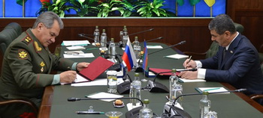
Moskva səfərində olan Müdafiə naziri general-polkovnik Zakir Həsənov dekabrın 23-də rusiyalı həmkarı ordu generalı Sergey Şoyqu ilə görüşüb. Görüşdə regional təhlükəsizliyin aktual məsələləri, həmçinin Rusiya və Azərbaycan arasında hərbi əməkdaşlığın inkişaf perspektivləri və vəziyyəti barədə fikir mübadiləsi aparılıb.
Müdafiə Nazirliyinin mətbuat xidməti bildirir ki, nazirlər hərbi sahədə 2016-cı il üçün əməkdaşlıq planını imzalayıblar.
APA-nın məlumatına görə, görüş MDB Müdafiə Nazirləri Şurasının iclası çərçivəsində baş tutub. Zakir Həsənovla keçirilən görüşün yalnız protokol hissəsi mətbuata açıq olub. Görüş daha sonra bağlı qapılar arxasında davam etdirilib.
Sergey Şoyqunun Ermənistanın müdafiə naziri Seyran Ohanyanla görüşündə isə Rusiyanın Ermənistandakı 102-ci hərbi bazasının arsenalının gücləndirilməsi və Ermənistana hərbi texniki yardım məsələsi müzakirə olunub.

Saziş: Rusiya və Ermənistanın hava hücumundan müdafiə sistemi birləşdirilir
23.12.2015
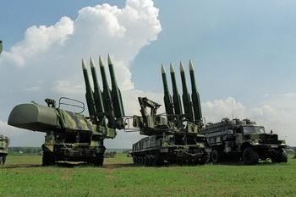Rusiya və Ermənistanın müdafiə nazirləri Sergey Şoyqu ilə Seyran Ohanyan dekabrın 23-ü Moskvada Qafqaz bölgəsində hava hücumundan müdafiə birləşmiş sisteminin yaradılması haqqında saziş imzalayıblar. Ermənistanla hava hücumundan birgə müdafiə sisteminin yaradılması haqda sazişin imzalanmasına Rusiya prezidenti Vladimir Putin noyabrın 11-də sərəncam vermişdi.
MDB ölkələrinin 1995-ci il fevralın 10-u Almatıda imzaladığı müqavilə hava hücumundan müdafiə birləşmiş sisteminin yaradılmasını nəzərdə tutur. Hazırda sistemə 8 ölkə daxildir: Rusiya, Ermənistan, Belarus, Ukrayna, Qazaxıstan, Qırğızıstan, Tacikistan və Özbəkistan.
Novator.az bildirir ki, indiyədək Rusiya ilə Belarusun hava hücumundan müdafiə sistemləri birləşdirilib, hazırda Moskva Qırğızıstan və Tacikistanla sistemin yaradılması üzərində iş aparır, Qazaxıstanla isə 2013-cü ildə müvafiq saziş imzalanıb.
Hava hücumundan müdafiə birləşmiş sisteminə 19 aviasiya hərbi hissəsi, 47 zenit-raket qoşunları hərbi hissəsi, 19 radiotexnika qoşunları hərbi hissəsi, 3 radioelektron mübarizə batalyonu daxildir.

Gürcü çaxırı neftdən güclü çıxdı
23.12.2015
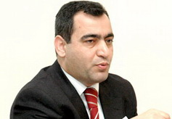Bu il Azərbaycan manatı iki dəfə devalvasiyaya uğradı. Bəlli olduğu kimi, buna əsas səbəb dünya bazarında neftin ucuzlaşmasıdır. Transparency.az -ın məlumatına görə, iqtisadçı ekspert Rövşən Ağayev sosial şəbəkədə yaydığı şərhində bir daha Azərbaycan iqtisadiyyatının neftdən asılı vəziyyətdə saxlanmasını tənqid edib, bildirib ki, vaxtında ölkə iqtisadiyyatı şaxələndirilsəydi, milli valyuta belə asanlıqla dəyərdən düşməzdi. Ekspert vurğulayıb ki, iqtisadiyyat və valyuta gəlirləri şaxələndiriləndə, ölkəyə valyuta daha çox sahədən gələndə kənar şoklardan, inflyasiyadan sığortalanmaq mümkün olur, milli pul daha sabit qalır: “Eyni zamanda valyuta kütləsinin ölkəyə böyük həcmdə axması təkcə əmtəə və xidmət ixracının həcmindən asılı deyil. Əgər milli iqtisadiyyat xarici investorlar üçün cəlbedicidirsə, onda investor sərmayələrinin valyuta formasında ölkəyə daimi axını milli valyutanın sabitliyini təmin edən əsas mənbələrdən birinə çevriləcək”.
Rövşən Ağayev misal kimi Gürcüstanı göstərib. Qeyd edib ki, gürcü larisi son 5 ildə 40%, Azərbaycan manatı isə 1 ildə 100% dəyərdən düşüb: “Hər iki ölkənin tədiyyə balansının məlumatlarını izləyəndə manat və larinin məzənnəsinə təsir edən başlıca faktorları aydın görmək olur. Məsələn, 2010-2014-cü illərdə və 2015-ci ilin birinci yarısında Gürcüstanın tədiyyə balansının ümumi saldosunda kəsir çox böyük olmayıb. Nəticədə Gürcüstanın həm valyuta ehtiyatlarının əriməsi, həm də larinin kəskin dəyərdən düşməsi üçün zəmin yaranmayıb. Gürcüstanda ən böyük kəsir 2011-ci ildə olub: 572 milyon dollar. Sonrakı illərdə vəziyyət dəyişib. 2013-cü ildə saldo müsbət olub, yəni ölkəyə gələn valyuta kütləsi gedən kütləni üstələyib. 2012 və 2014-cü illərdə təxminən 35 milyon dollarlıq, 2015-ci ilin ilk 6 ayında 20 milyon dollarlıq mənfi saldo yaranıb.
Azərbaycanda isə 2010-2014-cü illərdə tədiyyə balansının illik ümumu müsbət saldosu 4-5 milyard dollardan az olmayıb. 2015-ci ilin birinci yarısında tədiyyə balansında 6 milyard dollardan çox mənfi saldo yaranıb.
Azərbaycanla Gürcüstanın valyuta axınları arasında əsas fərq xidmətlər balansında və maliyyə hesabında özünü göstərir. 6 ayda Gürcüstanın xidmətlər balansında 335 milyon dollar müsbət saldo, Azərbaycanda isə 2,4 milyard dollar mənfi saldo yaranıb. Həmin 6 ayda xarici investisiyaların və kreditlərin ölkəyə daha sürətlə axması nəticəsində Gürcüstanın maliyyə hesabında 700 milyon dollardan artıq müsbət saldo yaranıb. Amma Azərbaycana kapital və investisiya formasında daxil olan vəsaitin eyni kanalla ölkədən daha çox çıxması nəticəsində bizdə 6,5 milyard mənfi saldo yaranıb.
Manat və lari: başqa valyutalar qarşısında birini yalnız neft himayə edirdi. Neft qiymətdən düşən kimi manatı da dəyərdən saldı. O birini isə turizm, mineral sular, metallurgiya məhsulları, gürcü çaxırı himayə edib və hələ də edir. Son 5 ilin nəticəsinə görə, larinin himayədarları daha etibarlı və güclü çıxıb”.

Prezident: “Heç kimin xüsusi imtiyazı yoxdur, ola da bilməz”
24.12.2015
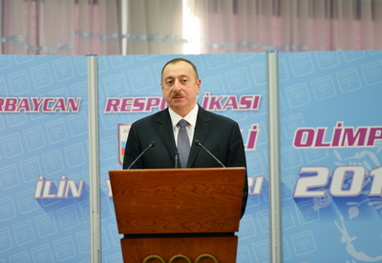
Dekabrın 23-ü Milli Olimpiya Komitəsində 2015-ci ilə yekun vurulub. Prezident İlham Əliyev tədbirdəki çıxışında sosial-iqtisadi məsələlərə də toxunub. O qeyd edib ki, bölgədə və dünyada iqtisadi böhrana baxmayaraq Azərbaycan iqtisadiyyatı inkişafda olub: “2015-ci ildə iqtisadi inkişafa nail olmaq böyük məsələdir. Çünki 2015-ci ildə siyasi böhran, bölgədə yaşanan hərbi böhran, maliyyə böhranı dərinləşib. Çalışırdıq ki, iqtisadi dayanıqlığı maksimum dərəcədə təmin edək. Ancaq bildiyiniz kimi, neftin qiyməti bir il ərzində üç dəfə aşağı düşüb. Bizim gəlirlərimiz kəskin şəkildə azalıb. Büdcə gəlirləri azalıb. Təbii ki, büdcə xərcləri də azalıb. Ona görə biz 2015-ci ildə büdcə xərclərinə böyük qənaət edə bilmişik. Əfsus ki, dünyada gedən proseslər gələn il də nikbinlik üçün əsas vermir. Ona görə bu böhranın davam edəcəyi istisna olunmur.
Neft gəlirlərimizin aşağı düşməsi milli valyutamıza da mənfi təsir edib. Manatın məzənnəsinin dəyişdirilməsinin əsas səbəbi neft qiymətinin üç dəfə aşağı düşməsidir. Yəni manatın məzənnəsinin dəyişdirilməsi qaçılmaz idi. Biz il ərzində çalışırdıq ki, bunun qarşısını maksimum dərəcədə alaq. Gözləyirdik ki, neftin qiymətləri sabitləşsin. Əlli dollar səviyyəsində sabitləşəndə bir qədər rahatlandıq ki, devalvasiyaya ehtiyac qalmayacaq. Ancaq hazırda neftin qiyməti 36 dollara düşüb. Amerika Birləşmiş Ştatlarında dollarla bağlı qəbul edilmiş son qərar da neftin qiymətinin düşməsinə xidmət edir. Burada digər geosiyasi amillər var. Mən şəxsən hesab edirəm ki, neftin qiymətinin kəskin şəkildə düşməsinin təbii-iqtisadi əsasları yoxdur. Düzdür, dünya iqtisadiyyatı bir qədər tənəzzülə uğrayıb. Templər bir qədər aşağı düşüb. Amma bu dərəcədə yox ki, neftin qiyməti birdən-birə il ərzində üç dəfə düşsün. Mən şəxsən hesab edirəm ki, bu, düşünülmüş siyasətdir. Bu siyasətin məqsədi də heç kim üçün sirr deyil. Sadəcə olaraq, Azərbaycan bu vəziyyətdən əziyyət çəkir.
Ancaq buna baxmayaraq çalışacağıq ki, bu vəziyyətin fəsadlarını minimum səviyyəyə endirək. Neftin ucuzlaşması, eyni zamanda əsas ticarət tərəfdaşlarımızın milli valyutalarının kəskin şəkildə ucuzlaşması və digər amillər bu qərarın qəbulunu qaçılmaz etdi.
İndi hökumət qarşısında əsas vəzifə qoyulub ki, makroiqtisadi sabitlik təmin edilsin, inflyasiya normal səviyyədə olsun. Bu ilin yekunlarına görə, inflyasiya 4 faizdən azdır. Gələn il də biz çalışmalıyıq ki, bunu ən aşağı səviyyədə saxlayaq. Son illərdə biz yerli istehsala böyük əhəmiyyət vermişik, həm dövlət, həm özəl sektora vəsait ayırmışıq. Ərzaq məhsullarının böyük əksəriyyəti Azərbaycanda istehsal olunur. Buna görə də Azərbaycanda istehsal olunan ərzaq məhsullarının qiymətləri sabit qalmalıdır. Tikinti materialları da həmçinin.
Son illər ərzində biz güclü tikinti sənayesi yaratmışıq və özümüzü əsas tikinti materialları ilə təmin edirik. Tikinti sektorunda da heç bir bahalaşmaya yol vermək olmaz. Azərbaycan özünü yanacaqla təmin edir. Bizdə yanacağın qiyməti dünya qiymətindən üç dəfə aşağıdır. Əgər benzinin, dizel yanacağının qiymətinə baxsanız görərsiniz ki, Qərb ölkələrindən üç dəfə aşağıdır. Ona görə bu sahədə də heç bir bahalaşmadan söhbət gedə bilməz. Şəhər nəqliyyatı tarifləri — metro, avtobus tarifləri bizdə çox aşağı səviyyədədir.
Yəni maksimum dərəcədə çalışacağıq ki, bu qaçılmaz qərarın mənfi təsirlərini azaldaq, ilk növbədə islahatların dərinləşməsi hesabına. İnzibati tədbirlər görülür və görüləcək. Süni bahalaşmaya yol verənlərə qarşı çox ciddi tədbirlər görüləcək, cəza tədbirləri tətbiq ediləcək ki, heç kim bu vəziyyətdən sui-istifadə etməsin, möhtəkirliklə məşğul olmasın. Əgər belə faktlar olarsa, çox ciddi tədbirlər görüləcək və bu vəziyyətdən sui-istifadə etmək istəyənlər peşman olacaqlar.
Əlbəttə, iqtisadi amillər, islahatlarla bağlı amillər də mühüm rol oynayacaq. Müvafiq sərəncamlar imzalanıb ki, biznes mühitini daha da yaxşılaşdıraq, lazımsız yoxlamaları aradan götürək. Lisenziyalarla bağlı çox ciddi qərarlar qəbul edilib. Ümumiyyətlə, iqtisadi və maliyyə sektorunun şəffaflaşması prosesi gedir, getməlidir və burada bütün xoşagəlməz hallara qarşı daha da ciddi mübarizə aparılacaq. Rüşvətxorluq, korrupsiya, inhisarçılıq, qanunsuz fəaliyyət — bütün bunlara qarşı daha da ciddi mübarizə aparılacaq. Biz bundan sonra iqtisadi liberallaşma siyasətini daha da ciddi şəkildə aparmalıyıq. Xüsusilə inhisarçılığa qarşı mübarizə daha da ciddi olacaq. Həm idxalda, həm yerli istehsalda inhisarçılığa yol verilməməlidir. Heç kimin burada xüsusi imtiyazı yoxdur, ola da bilməz. Kim dövlət büdcəsinə daxilolmaların qarşısını alacaqsa, cəzalandırılacaq. Ona görə gömrük, vergi sistemində maksimum şəffaflıq təmin edilməlidir və ediləcək. Mən bu məsələlərlə bağlı bir neçə dəfə Nazirlər Kabinetinin toplantısında çıxış etmişəm. Öz çıxışlarımda bildirmişəm ki, Azərbaycanda maliyyə və iqtisadi sektor tam şəffaf olmalıdır”.
AZƏRTAC-ın məlumatına görə, dövlət başçısı neftin qiymətindən asılı olmayan iqtisadi sistem və idarəetmə sistemi yaratmağı vacib saydığını vurğulayıb: “Əgər biz asılı olsaq, hər zaman bax, bu xoşagəlməz vəziyyətlə üzləşə bilərik. Hansısa siyasi maraqlar üzündən neftin qiyməti düşür, qalxır, Azərbaycan isə əziyyət çəkir. Nə üçün? Biz güclü iqtisadiyyat qururuq. Bu gün iqtisadi sahədə apardığımız siyasət doğrudan da dünya miqyasında təqdirlə qarşılanır. Bütün aparıcı beynəlxalq maliyyə qurumları — Dünya Bankı, Avropa Bankı, Beynəlxalq Valyuta Fondu bunu qeyd edirlər və iqtisadi sahədə apardığımız siyasəti dəstəkləyirlər.
Manatın məzənnəsinin dəyişdirilməsinə mötəbər beynəlxalq maliyyə qurumlarından belə reaksiya gəlir ki, Azərbaycan hökuməti bunu çoxdan etməli idi. Biz də bununla razıyıq. Çoxdan etməli idik, amma etmək istəmirdik. Etmək istəmirdik, çünki bilirdik ki, bunun mənfi fəsadları olacaq. Maksimum çalışırdıq ki, bunu etməyək. Bir daha demək istəyirəm ki, əgər neftin qiyməti 50 dollar səviyyəsində qalsaydı, sabitləşsəydi, biz bunu etməyəcəkdik. Ancaq biz real dünyada yaşayırıq. Azərbaycan iqtisadiyyatı dünya iqtisadiyyatının bir parçasıdır və dünyada, bölgədə yaşanan hadisələr, böhranlar bizə də təsir edir”.
İlham Əliyev deyib ki, 2016-cı ildə dünyada nələr baş verəcəyini proqnozlaşdırmaq çətindir: “Əsas vəzifəmiz ondan ibarətdir ki, Azərbaycanda siyasi və iqtisadi proseslər müsbət istiqamətdə getsin. Azərbaycan bölgənin sabit ölkəsi kimi öz yolu ilə getsin, bizim qarşımızda duran iqtisadi məsələlər öz həllini tapsın. Mən buna şübhə etmirəm. Mən ümid edirəm ki, neftin qiyməti bu cür aşağı səviyyədə çox qala bilməz, qalxacaq və qalxdıqca manatın məzənnəsi də qalxmalıdır. Ancaq bir daha demək istəyirəm ki, biz bu amili kənara qoymalıyıq. İqtisadi liberallaşma, azad, sağlam rəqabət, xoşagəlməz halların aradan götürülməsi, korrupsiyaya, rüşvətxorluğa qarşı daha da ciddi mübarizənin aparılması, iqtisadi islahatlar — bax, budur bizim yolumuz. Biz bu yolla gedirik, amma daha da sürətlə getməliyik və gedəcəyik”.

Diplomatik korpusda dəyişikliklərə sərəncam verildi
24.12.2015
Prezident İlham Əliyev diplomatik korpusla bağlı sərəncamlar imzalayıb. Transparency.az xəbər verir ki, Tural Anar oğlu Rzayev Azərbaycan Respublikasının Küveytdə fövqəladə və səlahiyyətli səfiri, Daşqın Məzi oğlu Şikarov Pakistanda fövqəladə və səlahiyyətli səfiri, Emil Zülfüqar oğlu Kərimov Bolqarıstanda fövqəladə və səlahiyyətli səfiri vəzifələrindən geri çağırılıb.
Şahin Şakir oğlu Abdullayev isə Azərbaycan Respublikasının Misir Ərəb Respublikasında və eyni zamanda Sudan Respublikasında fövqəladə və səlahiyyətli səfiri, Azərbaycan Respublikasının Ərəb Dövlətləri Liqası yanında daimi müşahidəçisi vəzifələrindən çıxarılıb.
Geri çağırılan daha bir diplomat Azərbaycan Respublikasının İtaliya Respublikasında və eyni zamanda San Marino Respublikasında, Malta Respublikasında fövqəladə və səlahiyyətli səfiri, Birləşmiş Millətlər Təşkilatının Ərzaq və Kənd Təsərrüfatı Təşkilatı, Ümumdünya Ərzaq Proqramı, Kənd Təsərrüfatının İnkişafı üzrə Beynəlxalq Fondu yanında daimi nümayəndəsi Vaqif İsmayıl oğlu Sadıqovdur.
Başqa sərəncamlarla Həsən Sultan oğlu Zeynalov Türkmənistanda, Rəşad Eynəddin oğlu Məmmədov Qazaxıstanda fövqəladə və səlahiyyətli səfiri təyin edilib.

Bədən Tərbiyəsi və İdman Akademiyasında yeni rektor
24.12.2015
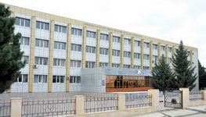Azərbaycan Dövlət Bədən Tərbiyəsi və İdman Akademiyasına yeni rektor təyin edilib. Prezident İlham Əliyevin 23 dekabr sərəncamı ilə bu post Fuad Hacı oğlu Hacıyevə həvalə olunub. O, Gənclər və İdman Nazirliyi Aparatının rəhbəri vəzifəsində çalışırdı.
Bədən Tərbiyəsi və İdman Akademiyasının əvvəlki rektoru Ağacan Abiyev Milli Məclisin deputatı seçildiyinə görə prezident İlham Əliyevin 24 noyabr sərəncamı ilə vəzifəsindən azad edilib.

Neft bir az bahalaşdı, manat isə ucuzlaşdı
24.12.2015
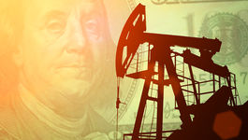Dünya birjalarında neft bahalaşıb. Nyu-York birjasında “Layt” markalı neftin bir barreli 1,31 dollar bahalaşaraq 37,74 dollar, London birjasında “Brent” markalı neftin bir barrelinin qiyməti 1,25 dollar artaraq 37,70 dollar olub. “AzəriLayt” markalı neftin bir barreli isə 0,54 dollar bahalaşaraq 37,47 dollar təşkil edib. Xəbəri AZƏRTAC yayıb.
Azərbaycan manatının ucuzlaşması isə davam edir. Transparency.az bildirir ki, dekabrın 24-də Mərkəzi Bankın rəsmi kursuna əsasən, 1 dollar 1,5528 manata satılır (Məzənnə cədvəli).
Mərkəzi Bank dekabrın 21-dən üzən məzənnə rejiminə keçilməsi barədə qərar qəbul edib. İlk gün rəsmi kurs 1 dollara qarşı 1,5500 manat olub. Dekabrın 22-də, Mərkəzi Bankın rəsmi kursuna əsasən, 1 dollar 1,5511 manata, dekabrın 23-də 1,5523 manata idi.
2015-ci ilin yanvar ayına kimi 1 dollara orta hesabla 0,7844 manat düşürdü. Fevral ayında, ilk devalvasiyaya qədər manatın dollara nisbətdə orta məzənnəsi 0,8605 manat həcmində qərarlaşmış, Mərkəzi Bankın İdarə Heyətinin 21 fevral 2015-ci il qərarı ilə 1 ABŞ dollarının rəsmi məzənnəsi 1 manat 5 qəpik səviyyəsində müəyyən edilmişdi.

Gürcüstan hökuməti istefaya gedib
24.12.2015
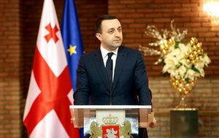
Gürcüstan hökuməti tam tərkibdə istefaya gedib. Novator.az xəbər verir ki, bu, dekabrın 23-də İrakli Qaribaşvilinin baş nazir kürsüsünü tərk etməsi ilə bağlıdır.
Qaribaşvili televiziya ilə xalqa müraciətində istefasının səbəblərini açıqlamayıb. O deyib ki, nazir və ya baş nazir postu tutmaq onun üçün heç vaxt məqsəd olmayıb: “Mən hər vaxt xalqıma və dövlətimə qulluq etməyə hazıram. Vəzifəmi tərk edirəm, ancaq vətənin əsgəri olaraq qalıram”.
Gürcüstan Konstitusiyasına görə, baş nazirin istefası hökumətin tam tərkibdə istefasına gətirir. Dekabrın 23-də prezident Georgi Margvelaşvili hökumətin istefasını qəbul edib, yeni hökumət formalaşana qədər səlahiyyətlərin icrasını həmin tərkibə verib.
33 yaşlı Qaribaşvili baş nazir postunu 2013-cü il noyabrın 20-dən tuturdu. O, hakim Gürcü Arzusu – Demokratik Gürcüstan Partiyasının təmsilçisidir. Partiya yeni baş nazirin adını yaxın günlərdə açıqlayacağını bəyan edib.

Müxalif siyasətçi: “Dövrün çağırışları hakimiyyətin bölüşdürülməsini tələb edir”
24.12.2015
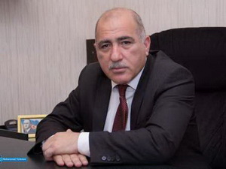Müxalif Azərbaycan Xalq Partiyasının sədri Pənah Hüseyn “Yeni Müsavat” qəzetinə müsahibəsində manatın devalvasiyasının ölkə iqtisadiyyatına təsirindən və çıxış yollarından danışıb. O deyib ki, hakimiyyət özünün səbəb olduğu böhranın nəticələrini xalqın hesabına həll etmək istəyir: “Problemi belə şəkildə həll etməyə cəhdin müvəqqəti effekti ola bilər, lakin aydın məsələdir ki, bu yolla prosesin qarşısını almaq yalnız bir neçə ay, ya il möhlət verər. Doğrudur ki, manatın devalvasiyasının xaricdə gedən proseslərlə bağlılığı var. Lakin bu hadisənin kökü daha dərində, daxildə, hakimiyyətin qüsurlu siyasətindədir. İqtisadi və sosial böhranın siyasi böhrana keçməsi isə zaman məsələsidir və bir qayda olaraq labüddür”.
Müxalif siyasətçi indiki böhran şəraitində spontan aksiyaları istisna etmədiyini vurğulayıb: “Müəyyən həyəcanlar var, xüsusən ticarət sferalarında. Bu da təbiidir. Çünki əhalinin çox fəal hissəsi oralarda cəmləşib. Hələ manatın ucuzlaşması olana qədər onların bir çoxu son həddə fəaliyyət göstərirdi. Və indi bu sahədə iş yerlərinin 60-70 faizinin bağlanacağı gözlənir. Ona görə də bu baxımdan mən ən yaxın dövrdə spontan aksiyaların olacağını istisna etmirəm. Bunun siyasi şüarlarla, yaxud ilkin dövrdə siyasi təşkilatlardan yönləndirilməsi və yaxud ortalığa qoyulmasına heç bir ehtiyac qalmır.
Məmurların mühüm bir hissəsi paket sistemi ilə yaşayırdı. Bu paketlərin də kəsildiyi və ya yanvar ayından kəsiləcəyi bildirilir. Hələ mən ixtisarları, məcburi iki-üç aylıq öz hesabına məzuniyyətləri və sairi demirəm. Beləliklə, məmurlar içərisində də ciddi həyəcan olacaq. O vaxt, əlbəttə ki, siyasi müxalifət də hərəkətə gələcək. Bu da gözlənəndir. Yaxud həmin aksiyalar özləri siyasiləşəcək”.
Pənah Hüseyn qeyd edib ki, manatın qiymətdən düşməsi istehlak və o cümlədən gündəlik tələbat mallarının 90 faizi xaricdən gətirilən bir ölkədə bahalaşma və bahalığın ardınca daxili bazarın daralması, kiçilməsi deməkdir: “Bunun da nəticəsi getdikcə artan işsizlikdir. İşsizlik öz növbəsində daxili bazarı daha da daraldır və kiçildir. Bu, ictimai fəlakət silsiləsidir. Və bu silsilə uçuruma qədər davam edir… Bu fəlakət silsiləsini kəsən hadisələr ortaya qoyulmalıdır.
Bu çətinliklərdən daha tez və az zərərlə qurtarmaq üçün antiböhran proqramı qəbul olunmalı və həyata keçirilməlidir. Bunu əksəriyyət, o cümlədən iqtidarda da qəbul edirlər. Lakin çoxları, xüsusilə iqtidardakılar bu proqramı yalnız iqtisadi və sosial tərkibdə görürlər. Azərbaycan kimi cəmiyyətlərdə isə bu proqramın siyasi tərkib hissəsinin də olması zəruridir. Mənim fikrimcə, paradoksal görünsə də, siyasi tərkib axırıncı səslənsə də, antiböhran tədbirləri istiqamətində ilk addımlar məhz siyasi addımlar, siyasi dəyişikliklər, siyasi islahatlar olmalıdır. Siyasi və iqtisadi hakimiyyət biri-birindən ayrılmalıdır. Bizneslə məşğul olan oliqarx məmurlar siyasi vəzifələrdən uzaqlaşdırılmalıdır. Başdan-ayağa korrupsiyaya uğramış bu oliqarxlar vəzifələrdə qaldıqca böhrandan çıxmaq mümkün deyil. Kimlər cinayətə yol verməyibsə, dövlətin, xalqın cibinə girməyibsə, oğurluq etməyibsə, o məmurları öz obyektləri ilə baş-başa buraxmaq lazımdır. Onların məmur olmalarından yaranan imtiyazlarını əllərindən almaq, məhrum etmək lazımdır.
Siyasi sahədə islahatlardan biri indiki Nazirlər Kabinetinin buraxılması və ya radikal şəkildə yenidən qurulmasıdır. Hazırda çalışan, texnokrat, təcrübəli məmurlardan söhbət getmir, amma artıq xeyli dərəcədə korrupsiyalaşmış və bu yaranmış vəziyyət üçün məsuliyyət daşıyan şəxslər mütləq istefaya göndərilməlidir. Həqiqətən səlahiyyətli bir baş nazir hökumətə gətirilməlidir.
İkincisi, əgər biz istəyiriksə ki, bu böhranın sosial fəsadları az olsun, addımlar atmalıyıq. Mərkəzi Bank rəhbərinin çıxışından anlaşılır ki, qapıları daha sıx bağlamaq təklif edilir. Düzdür, o bunu lüks mallar idxalına şamil etdi, dedi ki, rüsumları artırmaq lazımdır. Əsaslandırması odur ki, guya bu, daxili, yerli məhsullara şərait yaradacaq. Yerli məhsul-filan yoxdur. Qapıları bağlamaq, rüsumları artırmaq yox, əksinə, qapıları tam açmaq lazımdır. Əslində indiki Gömrük Komitəsinə və digər analoji funksiyalı təsisatlara gərək belə yoxdur, bu qədər şişirdilmiş bir qurumu saxlamağa da ehtiyac qalmayacaq. Bir broker MMC-də, deyilənə görə, beş min işçi çalışır, monopoliya deyilən məsələnin canı bu MMC-dədir. Bunların hamısını göndərmək lazımdır gedib bazarda alver etsinlər, təbii ki, onların arxasında duran şəxslər də daxil olmaqla. Yaxın dövrdə, yanvar ayından başlayaraq bu qeyd etdiyimiz addımlar atılmasa, çox ciddi bir böhrana keçilməsi təhlükəsi aktuallaşacaq”.
AXP sədrinin fikrincə, dövrün çağırışları proseslər üçün məsuliyyətin bölüşdürülməsini və bu da hakimiyyətin bölüşdürülməsini tələb edir: “Bu olmasa, vəziyyətdən normal çıxış yolu mümkün deyil. Bu, nə yolla baş verə bilər? Növbədənkənar seçkilərdən danışırlar. Mən sözün doğrusu, belə bir situasiyada normal bir seçkini mümkün hesab etmirəm. Ona görə daha çox siyasi razılaşmaları, kompromisləri, razılıqları nəzərdə tuturam. Strateji olaraq, əlbəttə ki, müəyyən bir mərhələ azad və demokratik seçkilərdən başlanacaq. Lakin buna qədər bir keçid dövrünün olacağı mümkün alternativlərdən biridir və ən optimal yoldur.
Bu məsələnin də artıq dialoq kimi devalvasiyaya uğramış anlayışlarla da qarışdırmaq lazım deyil. Mənə elə gəlir ki, ölkənin birinci vəzifəlisi və dövlətin taleyi üçün əsas məsuliyyət daşıyan şəxs olaraq İlham Əliyev, nəhayət ki, siyasi müxalifət liderlərini ayrı-seçkilik etmədən bir araya toplamalıdır və bu istiqamətdə onları dinləməlidir”.
Pənah Hüseyn milli azadlıq hərəkatının liderlərindən, Xalq Cəbhəsinin qurucularındandır. Əbülfəz Elçibəyin prezidentliyi zamanı (1992-93) dövlət katibi və baş nazir postlarını tutub. 2005-2010-cu illərdə Milli Məclisin deputatı olub.

Prezident İlham Əliyev sosial obyektlərin açılışlarında iştirak edib
24.12.2015
Prezident İlham Əliyev və xanımı Mehriban Əliyeva dekabrın 24-ü Bakıda gözdən əlil şəxslər üçün inşa olunmuş yeni yaşayış binasının açılışında iştirak ediblər. Əmək və əhalinin sosial müdafiəsi naziri Səlim Müslümov dövlət başçısına binada yaradılmış şərait barədə məlumat verib. 12 mərtəbəli binada 132 mənzil var.
İlham Əliyev binanın bir qrup sakini ilə görüşüb, mənzillərin orderlərini sakinlərə təqdim edib.
AZƏRTAC xəbər verir ki, İlham Əliyev və xanımı 8 nömrəli Tibbi-Sosial Ekspert Komissiyasının və Nərimanov Rayon Əhalinin Sosial Müdafiəsi Mərkəzinin binasının açılışına da qatılıblar.

“Günəşli”də yanğın 20 gün sonra: axtarış davam edir
24.12.2015
Fövqəladə Hallar Nazirliyi Xəzərdəki “Günəşli” neft-qaz yatağının 10 saylı dərin dəniz özülündə baş vermiş qəzanın nəticələrinin aradan qaldırılması tədbirlərini davam etdirir. Dekabrın 24-də Fhn.gov.az-da yayılan rəsmi məlumata görə, nazirliyin Dövlət Yanğından Mühafizə Xidmətinin “Vixr-5” yanğınsöndürmə gəmisi özüldəki yanğının söndürülməsi ilə məşğuldur, aviasiya dəstəsi, Xüsusi Riskli Xilasetmə Xidməti və Dövlət Sularda Xilasetmə Xidmətinin qüvvələri isə itkin düşənlərin axtarışını aparır.
Dekabrın 4-də 10 saylı dərin dəniz özülündə sualtı qaz xəttinin dayaq borusu qırılıb, nəticədə boru kəməri zədələnib və şiddətli yanğın baş verib. Özüldəki 63 işçidən 33-ü xilas edilib, 7 nəfərin meyiti tapılıb.
Həmin gün “Neft daşları”ndakı 501 nömrəli özüldə də faciə baş verib. Güclü tufan nəticəsində dalğalar estakada döşəməsini üstündəki yaşayış köşkü ilə birlikdə dənizə atıb. Köşkdəki 3 nəfər itkin düşüb.
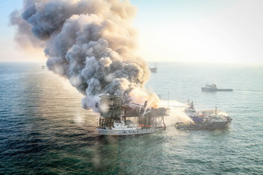

Qubad İbadoğlu sahibkarlara və ticarətçilərə müraciət edib
24.12.2015
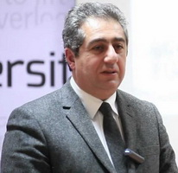İqtisadçı alim, Azərbaycan Demokratiya və Rifah (ADR) Hərəkatının sədri Qubad İbadoğlu sahibkarlara və ticarətçilərə müraciət edib. Ekspert manatın 21 dekabr devalvasiyası fonunda süni qiymət artımı yaratmayıb səbirli davranmağı məsləhət görür.
Mərkəzi Bank dekabrın 21-dən üzən məzənnə rejiminə keçilməsi barədə qərar çıxarıb. Hazırda 1 dollar 1 manat 55 qəpikdən bahadır. Bu ilin əvvəllərində 1 dollar 80 qəpiyə yaxın idi, fevralın 21-də isə 1 ABŞ dollarının rəsmi məzənnəsi 1 manat 5 qəpik müəyyən edilmişdi.
Transparency.az-ın məlumatına görə, sosial şəbəkədə müraciət yayan Qubad İbadoğlu analoji prosesin Ukrayna və Qırğızıstanda da baş verdiyini xatırladaraq bu ölkələrdə qiymətlərin ciddi artmadığını vurğulayıb: “Düşünürəm ki, Azərbaycanda müşahidə olunan bahalaşmada süni qiymət artımının rolu böyükdür. Sanki iş adamları belə həssas dövrdə daha çox qazanmaq fürsətini əldən vermək istəmirlər. Manatın dəyərsizləşməsinin əsasən birbaşa idxal qiymətlərinə təsir göstərməsinə baxmayaraq yerli məhsulların da qiyməti eyni sürətlə bahalaşır.
Bazarların qarşılıqlı əlaqəsi qanununun təsirini inkar etmək, bəzi yerli məhsulların istehsalında idxal xammalının rolunu nəzərdən qaçırmaq niyyətində deyiləm, amma orta hesabla 50 faiz bahalaşma o deməkdir ki, bəzi ticarətçilər əvvəlki devalvasiyanın xərclərini də indiki ilə birlikdə hesablayaraq istehlakçılara yükləyirlər. Odur ki, fürsət tapıb xərclərin gözlənən artımının iki qatını bəri başdan hesablayıb, onu qiymətdə maddiləşdirməyin. Unutmayın ki, bununla qısamüddətli dövrdə qazanc əldə etsəniz də, orta və uzun müddətli dövrdə alıcılıq qabiliyyətinin aşağı düşməsinin əsas ağrısını siz çəkəcəksiniz”.
Ekspert hazırkı durumda qeyri-elastik məhsulların (çörək və digər əvəz edilə bilməyən ərzaq malları) əmtəə bazarında qiymətinin formalaşması üçün rəqabətli mühit yaratmağı, süni qiymət artımına və ərzaq təhlükəsizliyinə nəzarəti gücləndirməyi ilkin tədbir kimi zəruri hesab edir.

Mərhum jurnalistin valideynləri dəqiq və qərəzsiz araşdırma istəyir
24.12.2015
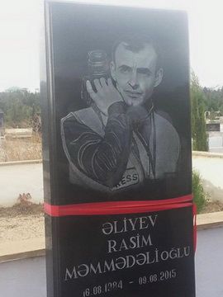Qətlə yetirilmiş jurnalist Rasim Əliyevin valideynləri prezident İlham Əliyevə müraciət ediblər.
ANN.TV-nin reportyoru Rasim Əliyevi bu il avqustun 8-də bir qrup şəxs döyüb, jurnalist bir gün sonra xəstəxanada keçinib. Hadisə ilə bağlı “Qəbələ” klubunun futbolçusu və kapitanı Cavid Hüseynov, onun bibisi oğlu və daha 4 nəfər həbs olunub. Bakı Şəhər Prokurorluğunda Cinayət Məcəlləsinin 126.3-cü (qəsdən sağlamlığa ağır zərər vurma, zərərçəkmiş şəxsin ölümünə səbəb olduqda) maddəsi ilə başlanan cinayət işinin istintaqı artıq yekunlaşıb.
ANN.Az xəbər verir ki, mərhum jurnalistin atası Məmmədəli Əliyev və anası Teyfurə Əliyevanın prezident İlham Əliyevə ünvanladıqları müraciətdə istintaqın gedişindən narazılıq bildirilir.
Müraciətdə deyilir: “Cənab prezident! Bildiyiniz kimi, oğlumuz jurnalist Rasim Əliyev 8 avqust 2015-ci il tarixində bir qrup şəxs tərəfindən amansızcasına döyüldükdən sonra çoxsaylı xəsarətlərlə 1 saylı Mərkəzi Klinik Xəstəxanasına yerləşdirilmişdir. O, 9 avqust 2015-ci il tarixində həmin xəstəxanada vəfat etmişdir. Ölüm faktı üzrə Bakı Şəhər Prokurorluğu tərəfindən cinayət işi qaldırılaraq istintaq başlanmışdır. İstintaq tədbirləri nəticəsində şübhəli şəxs qismində Cavid Hüseynov, Kənan Mədətov, Camal Məmmədov, Samir Mustafayev, Elşən İsmayılov və Arif Əliyev saxlanılaraq barələrində həbs qətimkan tədbiri seçilmişdir.
10 dekabr 2015-ci il tarixində bu cinayət işi üzrə istintaq bitib. Lakin istintaqın nəticələri valideyn kimi bizi narahat edir. Belə ki, bizim və şahidlərin istintaqa təqdim etdiyi çoxsaylı faktlara baxmayaraq, həkimlərin cinayət məsuliyyətinə cəlb edilməsi barədə vəsatətimizə 21.12.2015-ci ildə istintaq rədd cavabı verib. İmtinanın əsası kimi təqdim edilmiş sənədlərdə çoxsaylı ziddiyyətlər var, halbuki onlar istintaq tərəfindən araşdırılmalı idi. Bu fakt bizi narahat etməyə bilməz.
Həmçinin dekabrın 22-də təqsirləndirilənlər Kənan Mədətov, Camal Məmmədov və Samir Mustafayevin Cinayət Məcəlləsinin 126.3-cü (qəsdən sağlamlığa ağır zərər vurma, zərərçəkmiş şəxsin ölümünə səbəb olduqda), Elşən İsmayılov və Arif Əliyevin isə həmin Məcəllənin 126.3 və 177.1-ci (oğurluq) maddələri ilə təqsirləndirilmələrinə dair cinayət işi üzrə ittiham aktı təsdiqlənərək baxılması üçün Bakı Şəhər Prokurorluğundan Bakı Ağır Cinayətlər Məhkəməsinə göndərilib.
Cinayət Məcəlləsinin 307.1 (ağır cinayətin hazırlanmasını və ya törədilməsini bilərək həmin cinayət barəsində xəbər verməmə) və 307.2-ci (qabaqcadan vəd etmədən ağır cinayəti gizlətmə) maddələri üzrə təqsirləndirilən digər şəxs Cavid Hüseynova gəlincə isə, onun işi ayrıca icraata ayrılaraq məhkəməyə göndərilmək mərhələsindədir. Bu fakt bizi narahat edir və Cavid Hüseynovun prokurorluq tərəfindən müdafiə olunduğuna dair şübhələrimizi daha da artırır. Qanuna uyğun olaraq, əgər Cavid Hüseynov barədə cinayət işi üzrə icraat ayrılmalı idisə, bu, istintaq dövründə edilərək, bizlərə ayrıca iş kimi təqdim olunmalıydı. Lakin biz və qarşı tərəf iş materialları ilə bir cinayət işi kimi tanış olmuşuq.
Cənab prezident, yuxarıda qeyd etdiyimiz narahatlıqlar sizə müraciət etməyimizə səbəb olmuşdur. Siz hadisə baş verdiyi zamandan etibarən bu işi öz şəxsi nəzarətinizə götürmüsünüz və bir qarant kimi sizdən xahiş edirik ki, oğlumuzun ölümünün səbəblərini dəqiq və qərəzsiz araşdırılmasını təmin edəsiniz”.
Bakı Şəhər Prokurorluğunda aparılan istintaq müəyyən edib ki, futbolçu Cavid Hüseynov avqustun 6-da “Qəbələ” futbol klubunun heyətində Kiprin “Apollon” futbol klubu ilə Bakı şəhərində keçirilən oyunda iştirakından sonra jurnalistlərin suallarını cavablandırarkən yol verdiyi hərəkətlərə görə şəxsi “Facebook” səhifəsində tənqidi fikirlər yazmış Rasim Əliyevə zəng edərək ondan təkzib verməyi tələb edib.
Bundan sonra Cavid Hüseynovun bibisi oğlu Elşən İsmayılov da Rasim Əliyevə zəng edərək təkzib verməsini tələb edib və bu zəmində aralarında mübahisə yaranıb. Nəticədə Elşən İsmayılov Rasim Əliyevdən qisas almaq məqsədilə özünə yaxın olan Camal Məmmədov, Arif Əliyev, Kənan Mədətov və Samir Mustafayevdən ibarət qrup yaradaraq avqustun 8-i saat 16 radələrində Bayıl qəsəbəsində “Bayıl market” mağazasının qarşısında onunla görüşüb. Onlar Rasim Əliyevə əl və ayaq zərbələri ilə daxili orqanlarının zədələnməsinə səbəb olan çoxsaylı ağır dərəcəli bədən xəsarətləri yetirib hadisə yerindən qaçıblar. Təcili-tibbi yardım vasitəsilə Bakı Kliniki Tibbi Mərkəzə çatdırılmasına və üzərində müalicə və əməliyyat aparılmasına baxmayaraq Rasim Əliyevin həyatını xilas etmək mümkün olmayıb və o, avqustun 9-u saat 5 radələrində orada vəfat edib.

Hesablama Palatası “Azərsu”da nöqsanlar aşkarlayıb
24.12.2015
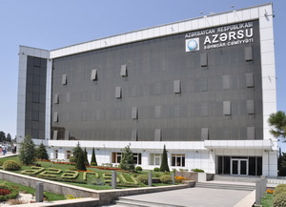
Hesablama Palatasının iclasında “Azərsu” ASC-də “Azərbaycanın kiçik şəhərlərində su təchizatı və kanalizasiya layihəsi” və “Açıq kommunal infrastruktur proqramı-II” layihələrinə Yaponiya Beynəlxalq Əməkdaşlıq Agentliyindən və Almaniyanın “KfW” Bankından cəlb olunmuş kreditlər və dövlət əsaslı vəsait qoyuluşu üzrə aparılmış auditin nəticələri müzakirə edilib. Rəsmi məlumata görə, iclasda məruzə ilə çıxış edən auditor cəmiyyətin nizamnaməsində onun səhmlərinin dövlət mülkiyyətində saxlanıldığı dövrdə səhmdarların ümumi yığıncağının səlahiyyətlərinə aid məsələlərin həllini hansı dövlət orqanlarının həyata keçirməsinin tənzimlənmədiyini, İdarə Heyəti haqqında əsasnamənin qəbul edilmədiyini diqqətə çatdırıb, kredit vəsaitindən istifadənin gecikməsi nəticəsində 5,5 il ərzində kreditin cəmi 21,2%-nin istifadə olunduğunu, müqavilənin icra müddətinin uzadılması və bəzi xidmətlər üzrə əlavə vəsaitin məbləğinin Azərbaycan hökumətinin payı hesabına maliyyələşdiriləcək müvafiq hissəsinin artmasına şərait yaratdığını bildirib.
Auditor layihələr üzrə investisiya təkliflərinin dəqiq hesablamalarla əsaslandırılmaması və nəzərdə tutulmuş icra qrafiklərinə riayət edilməməsi səbəbindən müvafiq illər üzrə ilkin olaraq dövlət əsaslı vəsait qoyuluşundan ayrılmış vəsaitin məbləğinin dəfələrlə dəyişdirildiyini, layihələr üzrə tikinti-quraşdırma işlərinin ehtimal olunan dəyəri müəyyən edilərkən Azərbaycan Respublikasının ərazisində mövcud olan qiymətlərdən fərqli qiymətlərin tətbiq edildiyini deyib, bəzi hallarda podratçılara artıq vəsait ödənildiyini bildirib.
Transparency.az bildirir ki, məruzəçi nəql borusunda yaranmış nasazlıqların layihələr üzrə əhalinin 24 saatlıq davamlı su təchizatı və kanalizasiya sistemləri ilə təmin olunmasına neqativ təsir etməsinə gətirib çıxardığını qeyd edib.
Nəzarət tədbirinin nəticələri üzrə qərar qəbul olunub.

Hərbi itkilər haqqında monitorinqin nəticələri açıqlanıb
24.12.2015
Xəzər Hərbi Tədqiqatlar İnstitutu Azərbaycanın müdafiə və təhlükəsizlik sektorunda itkilər haqqında monitorinqin nəticələrini açıqlayıb. “Azadlıq” radiosu xəbər verir ki, ölkə mediası və sosial şəbəkələrdə əksini tapan informasiyalar əsasında hazırlanan monitorinqin nəticələrinə görə, 2015-ci ildə (23 dekabradək) ölkənin təhlükəsizlik və müdafiə sektoru 76 hərbi qulluqçu itirib.
İtkilərin 37-nin döyüş, 39-nun qeyri-döyüş itkisi olduğu bildirilir. Hesabata əsasən, bu il 34 hərbi qulluqçu ermənilərin atəşkəsi pozmasına qurban gedib, 3 nəfər mina partlayışında həlak olub.
Xəzər Hərbi Tədqiqatlar İnstitutu 2014-cü ildə yaradılıb. Qurum Xəzər hövzəsi ölkələrinin, eyni zamanda Ermənistan və Gürcüstanın müdafiə və təhlükəsizlik sektorundakı proseslərin təhlili ilə məşğuldur.

Rusiyanın ehtiyatları bir həftədə 2 milyard 300 milyon dollar azalıb
24.12.2015
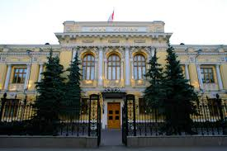
Rusiyanın beynəlxalq ehtiyatları bir həftədə — dekabrın 11-dən 18-nə qədər 2 milyard 300 milyon dollar azalaraq 368 milyard 900 milyon dollara düşüb. Novator.az xəbər verir ki, Rusiya Mərkəzi Bankı dekabrın 24-də belə məlumat yayıb.
Rusiyanın beynəlxalq ehtiyatları Mərkəzi Bank və hökumətin sərəncamında olan yüksək xarici aktivlərdir.

“Şəffaflıq Azərbaycan” yeni müzakirə keçirib tövsiyələr təqdim etdi
24.12.2015
“Şəffaflıq Azərbaycan” Korrupsiyaya Qarşı Mübarizə İctimai Birliyi dekabrın 24-ü Bakıdakı Beynəlxalq Mətbuat Mərkəzində “Qaz təchizatı prosesində istehlakçıların hüquqlarının, şəffaflığın qorunması və mövcud problemlərin həlli yolları” mövzusunda dəyirmi masa keçirib. Transparency.az bildirir ki, Azərbaycan Şəffaflıq Tərəfdaşlığı (AŞT) layihəsi çərçivəsində Amerika Birləşmiş Ştatları Beynəlxalq İnkişaf Agentliyinin (USAİD) dəstəyi ilə keçirilən tədbir hökumət qurumları ilə qeyri-hökumət təşkilatları arasında şəffaflığın və hesabatlılığın artırılması məqsədilə silsilə tədbirlərin davamıdır.
SOCAR, İqtisadiyyat və Sənaye, Fövqəladə Hallar, Energetika nazirlikləri, Baş Prokuror yanında Korrupsiyaya Qarşı Mübarizə Baş İdarəsi və digər dövlət orqanları əməkdaşlarının, kommunal sahə ilə əlaqədar müxtəlif qurumların, vətəndaş cəmiyyəti nümayəndələrinin iştirak etdiyi dəyirmi masanı açan “Şəffaflıq Azərbaycan” təşkilatının icraçı direktoru Rəna Səfərəliyeva kommunal xidmətlər zamanı istehlakçıların qarşılaşdığı problemlərin əksəriyyətinin qaz təchizatı sahəsi ilə əlaqədar olduğunu söyləyib.
Tədbirdə çıxış edən “Azəriqaz” İstehsalat Birliyinin Bakı Regional Qazın İstismarı Departamenti rəisinin müavini Mirəfqan Ağalarov təchizatçı qurum olaraq istehlakçılara göstərilən xidmətlərin keyfiyyət səviyyəsinin və şəffaflığının artırılması, qaz təchizatı ilə əlaqədar bağlanan birtipli müqavilələrin sayının artırılması, smart-kart sayğaclarının quraşdırılması prosesinin sürətləndirilməsi və digər məsələlərlə bağlı görülən işlər və aparılan islahatlar barəsində məlumat verib.
“Azərsu” ASC-nin ictimaiyyətlə əlaqələr şöbəsinin rəisi Anar Cəbrayıllı və “Azərişıq” ASC-nin İnsan Resursları Departamentinin hüquqşünası Venera Əsgərova təmsil etdikləri qurumlarda həyata keçirilən islahatlardan söz açıblar.
Kommunal sahələr üzrə ekspert Ələkbər Ağasıyev təchizat zamanı istehlakçıların hüquqlarının pozulması, eləcə də nəzarətçilərin qazın istifadə edilməsi üçün reallığa uyğun olmayan qeyri-qanuni borc hesablaması hallarının geniş şəkildə yayıldığını qeyd edib. Ekspert “Azəriqaz”ın müstəqil internet saytının olmaması, maarifləndirici vəsaitlərin azlığı kimi məsələlərə də toxunub.
“Şəffaflıq Azərbaycan” qaz təchizatı prosesində istehlakçıların hüquqlarının, şəffaflığın qorunması yönündə tövsiyələr paketini vətəndaş cəmiyyəti üzvlərinin verdiyi təkliflərlə birgə müvafiq dövlət qurumuna təqdim edib.
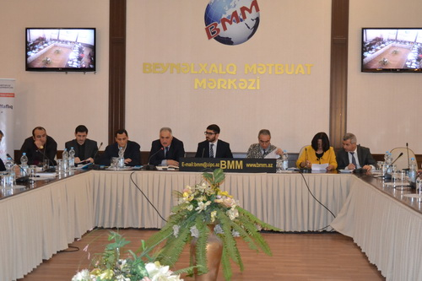

Prezident: “Sosial sahədə bir dənə də olsun ixtisar olmayacaq”
24.12.2015
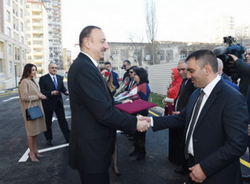“Gələn il və bundan sonrakı illərdə siyasətimizin mərkəzində Azərbaycan vətəndaşı dayanacaq”. AZƏRTAC xəbər verir ki, dekabrın 24-ü Nərimanov rayonunda gözdən əlillər üçün inşa olunan yaşayış binasının istifadəyə verilməsi mərasimində çıxış edən prezident İlham Əliyev belə deyib. Dövlət başçısı qeyd edib ki, son illər ərzində Əmək və Əhalinin Sosial Müdafiəsi Nazirliyində ciddi islahatlar aparılır: “Bu islahatların bir məqsədi var ki, ehtiyacı olan insanların problemləri həll edilsin, ədalət tam şəkildə təmin olunsun. Yəqin siz də bilirsiniz, əlil olan insan əvvəlki illərdə arayış, əlillik dərəcəsini almaq üçün bəzi hallarda gərək hər il gəlib sübut edəydi ki, əlildir. İndi aparılan islahatlar artıq bu vəziyyəti köklü şəkildə dəyişir.
Bununla bərabər əlil olmayan insanlar bəzi hallarda əlillik dərəcəsini almaq üçün müxtəlif işlərlə məşğul idilər. Bu, əlbəttə ki, dözülməz bir haldır. Vətəndaşlar özləri məsuliyyətli olmalıdırlar. Ancaq əlbəttə ki, burada dövlət məmurları da çox nalayiq işlərlə məşğul idilər. Ona görə bu sahədə ciddi nəzarət olmalıdır, qayda-qanun yaradılmalıdır və ictimai nəzarət də mütləq burada öz rolunu oynamalıdır. Dövlət öz tərəfindən üzərinə düşən bütün vəzifələri icra edir, edəcək. Ehtiyac içində yaşayan, ünvanlı sosial yardıma möhtac olan insanlar, onların problemləri daim diqqət mərkəzindədir. Bugünkü mərasim onu göstərir ki, biz düzgün yoldayıq.
Bu yaxınlarda prezidentin ehtiyat fondundan Əmək və Əhalinin Sosial Müdafiəsi Nazirliyinə şəhid ailələri, müharibə əlilləri üçün tikintisi nəzərdə tutulan evin inşasına görə 10 milyon manat əlavə vəsait ayrılıb. Nazirlər Kabineti də yaxın vaxtlarda ən azı bu qədər vəsait ayıracaq ki, bu işlər dayanmasın.
Düzdür, indi bizim iqtisadi vəziyyətimiz əvvəlki illərdəki kimi deyil. Təbii ki, neftin qiymətinin 3 dəfə aşağı düşməsi bizim gəlirlərimizə təsir edib. Büdcə xərcləri, büdcə gəlirləri azalıb. Bu, təbii vəziyyətdir. Çünki dünyada gedən proseslər artıq bizə də təsir etməyə başladı və neftlə zəngin olan ölkələrin demək olar ki, əksəriyyəti eyni vəziyyətlə üzləşib. Ancaq bununla bərabər Azərbaycanda iqtisadi sabitlik, iqtisadi inkişaf təmin edilir, sosial məsələlər öz həllini tapır, 2015-ci ildə bir dənə də olsun sosial layihə icrasız qalmayıb. Baxmayaraq ki, neftin qiyməti çox aşağı səviyyədədir, gələn il bütün sosial proqramlar icra ediləcək. Bizim vətəndaşlar əmin ola bilərlər ki, sosial sahədə bir dənə də olsun ixtisar olmayacaq. Sadəcə olaraq dövlət qurumları daha da səmərəli işləməlidirlər, maliyyə-iqtisadi sahədə şəffaflıq tam şəkildə təmin edilməlidir. Belə olan halda Azərbaycan 2016-cı ildə də yaxşı nəticələr göstərəcək. Bir daha demək istəyirəm ki, gələn il və bundan sonrakı illərdə siyasətimizin mərkəzində Azərbaycan vətəndaşı dayanacaq. Xüsusilə o vətəndaşlar ki, onların dövlət qayğısına böyük ehtiyac var”.

Dollar üzüyuxarı gedir
25.12.2015
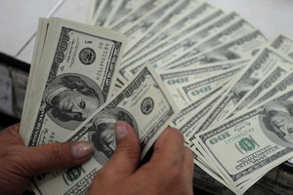Dekabrın 25-də Azərbaycan manatı yenə ucuzlaşıb. Transparency.az bildirir ki, Mərkəzi Bankın rəsmi kursuna əsasən, 1 dollar 1,5540 manatadır. Avronun rəsmi kursu isə dekabrın 25-də 1,7043 manat həcmində qərar tutub (Məzənnələr).
Mərkəzi Bank dekabrın 21-dən üzən məzənnə rejiminə keçib. Həmin gün rəsmi kurs 1 dollara qarşı 1,5500 manat olub, sonrakı günlər manatın məzənnəsi bir az da düşüb.
Bu ilin əvvəlinədək 1 dollar 80 qəpiyə yaxın idi, fevralın 21-də isə 1 ABŞ dollarının rəsmi məzənnəsi 1 manat 5 qəpik müəyyən edilmişdi.

Şadlıq sarayı və restoranlarda musiqi xidməti sərt vergi nəzarətinə götürülür
25.12.2015
Vergilər Nazirliyində ticarət və ictimai iaşə fəaliyyəti ilə məşğul olan vergi ödəyiciləri ilə görüş keçirilib. Nazirliyin Vergi Siyasəti və Strateji Araşdırmalar Baş İdarəsinin rəisi Natiq Şirinov görüşdə Vergi Məcəlləsinə dəyişikliklər barədə məlumat verib. O deyib ki, 2016-cı ilin yanvarın 1-dən qüvvəyə minəcək dəyişikliklərə əsasən, ticarət və ictimai iaşə fəaliyyəti ilə məşğul olan şəxslərə dövriyyəsindən asılı olmayaraq sadələşdirilmiş vergi ödəyicisi olmaq hüququ veriləcək: “Ticarət dövriyyəsi 200 min manatdan artıq olan şəxslər sadələşdirilmiş verginin ödəyicisi olmaq hüququndan istifadə etmədikləri halda isə Vergi Məcəlləsi ilə müəyyən edilmiş ümumi qaydada ƏDV ödəyicisi kimi qeydiyyata alınaraq ƏDV, ilin yekunlarına əsasən mənfəət və əmlak vergilərini dövlət büdcəsinə ödəməlidirlər”.
Taxes.gov.az-ın məlumatına görə, görüşdə musiqi, əyləncə və digər xidmət fəaliyyəti ilə məşğul olan şəxslərin əldə etdikləri gəlirlərin uçotuna nəzarətin həyata keçirilməsi ilə bağlı təlimatlar verilib. İctimai iaşə obyektlərinin sahiblərinə musiqi, əyləncə və digər xidmət fəaliyyəti ilə məşğul olan şəxslərin qeydiyyat kitabı təqdim edilib. Şadlıq sarayları, restoranlar və bu kimi digər obyektlərdə musiqi, əyləncə və digər xidmətlər göstərən şəxslər hər dəfə bu kitabda özləri barədə tələb olunan məlumatları, o cümlədən vergi ödəyicisinin eyniləşdirmə nömrəsini (VÖEN), çıxış etdiyi tarixi, çıxışa başladığı və çıxışını qurtardığı vaxtı, göstərdiyi xidmət müqabilində aldığı məbləği qeyd etməli və bunlar həm xidmətin göstərildiyi obyektin nümayəndəsinin, həm də xidmət göstərən şəxslərin imzaları ilə təsdiqlənməlidir.

Sahibkarlığa Kömək Milli Fondu 2015-ci ilə 248,5 milyon manatla yekun vurdu
25.12.2015
İqtisadiyyat və Sənaye Nazirliyinin Sahibkarlığa Kömək Milli Fondu sahibkarlığın güzəştli kreditləşdirilməsi məsələlərinə dair bu ilin sonuncu işgüzar forumunu dekabrın 24-də Suraxanı rayonunun Əmircan qəsəbəsində keçirib. Tədbirdə sahibkarlara güzəştli kreditlərin alınması mexanizmi barədə ətraflı məlumatlar verilib, Suraxanıda həyata keçirilməsi məqsədəuyğun sayılan nümunəvi layihələr təqdim olunub, sahibkarlarla müvəkkil kredit təşkilatları arasında işgüzar münasibətlər qurulub, sahibkarların investisiya layihələri maliyyələşdirilib.
90-a yaxın sahibkarın iştirak etdiyi işgüzar forum çərçivəsində Suraxanı rayonunun iqtisadi potensialının reallaşdırılması məqsədilə prioritet hesab olunan istixana və zeytunçuluq təsərrüfatlarının, ət kəsimi, dam örtükləri, dəmir qapı, plastik qablar və polietilen paketlər istehsalı müəssisələrinin yaradılması üzrə nümunəvi investisiya layihələrinin təqdimatı keçirilib, kiçik həcmli investisiya layihələrinin ümumi dəyərinin 100%-dək hissəsinin dövlətin güzəştli kreditləri hesabına maliyyələşdiriləcəyi vurğulanıb, sahibkarlara nümunəvi layihələr və metodiki materiallar paylanıb.
Sahibkarlığa Kömək Milli Fondunun icraçı direktoru Şirzad Abdullayev 2015-ci ildə fondun fəaliyyəti, güzəştli kreditlər hesabına regionlarda, eləcə də Bakı şəhərində və onun qəsəbələrində həyata keçirilən layihələr barədə məlumat verib. Bildirilib ki, bu il 5230-dan çox sahibkarlıq subyektinin investisiya layihəsinin maliyyələşdirilməsinə 248,5 milyon manat güzəştli kredit ayrılıb: “Bu kreditlər hesabına maliyyələşdirilmiş layihələrin reallaşdırılması 12000-dən çox yeni iş yerinin açılmasına imkan yaradır”.
Şirzad Abdullayev bildirib ki, 2016-cı ildə logistik mərkəzlərin, ixtisaslaşdırılmış “yaşıl market”lərin, aqroparkların, cins iri buynuzlu heyvandarlıq və istixana komplekslərinin, iri fermer və intensiv bağçılıq təsərrüfatlarının, ət kəsimi və emalı, yem, çörək, tikinti materiallarının istehsalı, meyvə-tərəvəz məhsullarının emalı və digər sənaye müəssisələrinin yaradılması, eləcə də kiçik sahibkarlığın inkişafı dövlətin güzəştli kreditlərinin yönəldiləcəyi əsas istiqamətlər olacaq.
İşgüzar forum çərçivəsində müvəkkil kredit təşkilatları vasitəsilə 21 sahibkarlıq subyektinə 5,3 milyon manat güzəştli kredit verilib. Verilmiş kreditlər əsasən heyvandarlıq, tərəvəzçilik, çörək, un məmulatları, mebel, qapı-pəncərə, transformator və müxtəlif növ elektrotexniki avadanlıqlar istehsalı və s. sahələrin inkişafına yönəldiləcək. Bu kreditlərin reallaşdırılması 300-ə yaxın yeni iş yerinin yaradılmasına imkan yaradır.
Xəbəri Economy.gov.az yayıb.
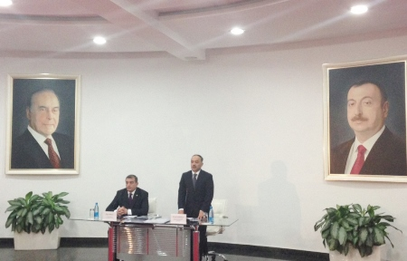
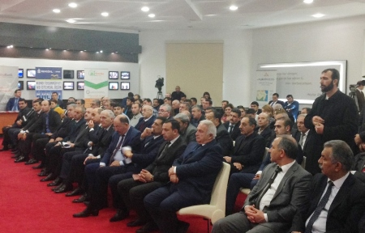

Ukrayna parlamenti 2016-cı ilin büdcəsini qəbul etdi
25.12.2015
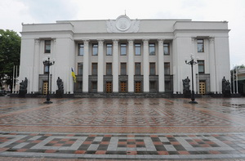
Ukrayna parlamenti (Rada) 2016-cı ilin dövlət büdcəsini qəbul edib. Novator.az xəbər verir ki, 263 deputatın dəstəklədiyi qanuna görə, gələn il Ukrayna büdcəsinin gəlirləri 595 milyard 100 milyon qrivna, xərcləri isə 684 milyard 500 milyon qrivna olacaq.
Dövlət büdcəsi kəsirinin yuxarı həddi 83 milyard 694 milyon qrivna müəyyən olunub. Ümumi fondun yuxarı defisiti 68 milyard 893 milyon 700 min qrivna, xüsusi fondun yuxarı defisiti 14 milyard 800 milyon 257 min 800 qrivnadır.
1 Ukrayna qrivnası 0,04516 Azərbaycan manatına bərabərdir.

Hökumət başçısı postuna xarici işlər nazirinin namizədliyi irəli sürülüb
25.12.2015
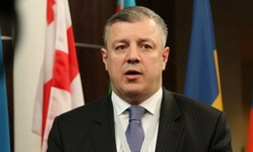Gürcüstan parlamentində çoxluğa sahib olan Gürcü Arzusu – Demokratik Gürcüstan Partiyası dekabrın 25-də baş nazir postuna xarici işlər naziri səlahiyyətlərinin icraçısı Georgi Kvirikaşvilinin namizədliyini irəli sürüb.
Namizədi əvvəl prezident, sonra parlament təsdiqləməlidir.
Gürcüstan hökuməti dekabrın 23-də tam tərkibdə istefaya gedib. Bu, İrakli Qaribaşvilinin baş nazir kürsüsünü tərk etməsi ilə bağlıdır. Qaribaşvili istefasının səbəblərini açıqlamayıb.
Dekabrın 23-də prezident Georgi Margvelaşvili hökumətin istefasını qəbul edib, yeni hökumət formalaşana qədər səlahiyyətlərin icrasını həmin tərkibə verib.

Qarabağ müharibəsi əlilləri və şəhid ailələrinə yeni evlər verilib
25.12.2015
Əmək və Əhalinin Sosial Müdafiəsi Nazirliyi Salyan rayonunda 17 ədəd fərdi yaşayış evini Qarabağ müharibəsi əlillərinin və şəhid ailələrinin istifadəsinə verib.
Transparency.az nazirliyin 25 dekabr məlumatına istinadla bildirir ki, prezidentin 20 iyun 2014-cü il sərəncamının icrası müddətində müharibə əlilləri və şəhid ailələri üçün bölgələrdə 375 fərdi yaşayış evinin tikintisi sifariş edilib. Bu il inşası başa çatmış fərdi evlərdən 82-si və hazır yaşayış binalarından alınaraq təmir etdirilmiş 56 mənzil müharibə əlilləri və şəhid ailələrinə təqdim olunub. Tərtər rayonunda isə 54 mənzilli yaşayış binası bu təbəqələrdən olan şəxslərin istifadəsinə verilib.
Ümumilikdə cari ildə nazirlik 192 nəfər müharibə əlili və şəhid ailəsini mənzillə təmin edib.
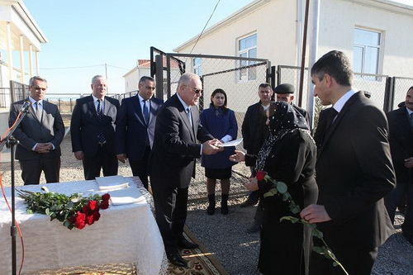

Vergilər Nazirliyində struktur dəyişikliyi edilib
25.12.2015
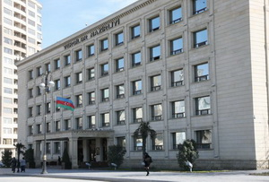
Vergilər Nazirliyində struktur dəyişikliyi edilib. Transparency.az xəbər verir ki, vergilər naziri Fazil Məmmədovun 24 dekabr 2015-ci il əmri ilə Vergilər Nazirliyi yanında 1 saylı Vergilər Departamenti yaradılıb. Yeni yaradılmış strukturun ştat tərkibi Bakı Vergilər Departamentinin işçiləri hesabına formalaşdırılıb.
Vergilər Nazirliyi yanında Bakı Vergilər Departamentinin rəisinin 1-ci müavini Zaur Fətizadə 1 saylı Vergilər Departamentinin rəisi vəzifəsinə təyin olunub.
Nazirliyin bununla bağlı yaydığı xəbərdə bildirilir ki, struktur dəyişikliyi prezident İlham Əliyevin vergi orqanları qarşısında qoyduğu mühüm vəzifələrin icrasını, vergi inzibatçılığının daha da təkmilləşdirilməsini, vergi orqanlarının daha səmərəli və şəffaf işləməsini, büdcəyə daha çox vəsait toplamasını təmin etmək məqsədilə edilib.

Nazir: “Avrasiya İttifaqına üzv olmaq məsələsi Azərbaycanın gündəliyində deyil”
25.12.2015
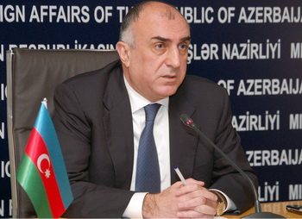Xarici işlər naziri Elmar Məmmədyarov AZƏRTAC-a və bir sıra digər informasiya agentliyinə 2015-ci ilin yekunları ilə bağlı müsahibə verib. “Qazaxıstan və Belarus Azərbaycanı Avrasiya İttifaqında görmək istədiklərini bəyan ediblər. Azərbaycan hansı halda bu ittifaqa üzv ola bilər” sualını nazir belə cavablandırıb: “Hazırda Avrasiya İqtisadi İttifaqı adlanan təşkilata üzv olmaq məsələsi Azərbaycanın gündəliyində deyil, təşkilat və ya üzv dövlətlərdən də Azərbaycana bununla bağlı hər hansı rəsmi müraciət edilməyib. Bu ilin sentyabrında Nyu-Yorkda BMT Baş Məclisinin 70-ci sessiyası çərçivəsində Rusiya media nümayəndələrinin bənzər sualını cavablandıraraq mənim tərəfimdən “never say never” (“heç zaman heç vaxt demə”) ifadə istifadə edilmiş və bunun mənası izah olunmuşdu. Belə ki, Azərbaycan əraziləri Avrasiya İqtisadi İttifaqının üzvü olan Ermənistan tərəfindən işğal edildiyi və məlum səbəblərə görə bu iki dövlət arasında hər hansı əlaqələrin olmadığı şəraitdə Azərbaycanın Ermənistanla iqtisadi və gömrük birliyini nəzərdə tutan bu qurumda iştirakı necə mümkün ola bilər?
Hazırkı şəraitdə Ermənistan Avrasiya İqtisadi İttifaqı ölkələrinin heç biri ilə sərhədə malik deyil. Azərbaycanın qoşulub-qoşulmaması kimi gələcəyə aid sualdan asılı olmayaraq Ermənistanın heç olmasa digər üzv dövlətlərlə səmərəli nəqliyyat dəhlizi imkanları olmalıdır. Digər üzv ölkələrlə Ermənistanı birləşdirən əsas və optimal nəqliyyat arteriyaları, o cümlədən dəmir yol xətti tarixən Azərbaycan ərazisindən keçirdi. Ona görə də ilk növbədə bütün region üçün təhlükə olan və ümumilikdə regional əməkdaşlığa mane olan Ermənistanın Azərbaycana qarşı işğalı aradan qaldırılmalıdır. Nəticə etibarilə Ermənistan və Azərbaycan arasında qurulacaq əlaqələrin tərkib hissəsi kimi Avrasiya İqtisadi İttifaqı ölkələri Ermənistana çıxış üçün əlverişli nəqliyyat tranziti imkanları əldə bilərlər. Lakin bu, hələ Azərbaycanın həmin təşkilata üzvlüyü demək deyil.
Onu əlavə edə bilərəm ki, Azərbaycanın Avrasiya İqtisadi İttifaqının digər üzv dövlətləri ilə ikitərəfli əsasda intensiv və qarşılıqlı faydalı siyasi, iqtisadi, ticarət və humanitar əlaqələri mövcuddur. Birgə və davamlı səylər vasitəsilə bu əlaqələrin daha da inkişafı üçün böyük perspektivlər var”.

Azərbaycanın Dünya Ticarət Təşkilatına üzvlüyü nə yerdədir? (Rəsmi)
25.12.2015
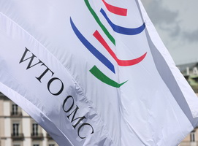Azərbaycanın Dünya Ticarət Təşkilatına (DTT) üzvlüyü ilə bağlı aparılan danışıqlar nə yerdədir? Xarici işlər naziri Elmar Məmmədyarov AZƏRTAC-a və bir sıra digər informasiya agentliyinə 2015-ci ilin yekunları ilə bağlı müsahibəsində bu suala cavab verərkən deyib ki, Azərbaycanın DTT-yə üzv olması üçün çoxtərəfli danışıqlar davam etdirilir: “Azərbaycan üzrə DTT Katibliyində yaradılmış işçi qrupunun 1-ci iclası 2002-ci ildə Cenevrədə təşkil olunub. 2004-cü ildən işçi qrupunun iclasları ardıcıl olaraq keçirilir. Azərbaycanın DTT-yə üzvlüyü ilə bağlı sonuncu, 12-ci iclas 2015-ci il martın 6-da İsveçrənin Cenevrə şəhərində olub. İclasda ölkənin son sosial-iqtisadi göstəriciləri haqqında məlumat iştirakçıların diqqətinə çatdırılıb. İşçi qrupunun 11-ci iclasından sonra bir sıra üzv ölkələrdən ünvanlanmış suallara Azərbaycan tərəfinin verdiyi cavablar müzakirə edilib. Həmçinin üzv ölkələr Azərbaycan üzrə işçi qrupunun hesabat layihəsinin bölmələrinə dair suallar verib və həmin suallar cavablandırılıb. Görüşün nəticəsi olaraq üzv ölkələr bir sıra sual və şərhlərini Azərbaycan tərəfinə ünvanlayıb, təkliflər verib və müvafiq sənədləri sorğu ediblər.
Çoxtərəfli danışıqlarla yanaşı Azərbaycan Respublikası DTT-yə üzv olma prosesində 19 dövlətlə ikitərəfli danışıqlar aparır. Danışıqlar zamanı Azərbaycanın əmtəə və xidmətlər bazarına çıxışına dair məsələlər müzakirə olunur, xüsusi əhəmiyyət kəsb edən sahələrin qorunması ilə bağlı zəruri tədbirlər görülür. Beləliklə, Azərbaycanın DTT-yə üzv olma prosesi çərçivəsində ikitərəfli danışıqların başa çatdırılması haqqında imzaladığı protokolların sayı 5-ə çatıb. Qeyd etmək lazımdır ki, imzalanmış protokollarda Azərbaycanın maraqları tam təmin edilib. İkitərəfli müraciətlər əsasında mütəmadi olaraq mallar və xidmətlər sahəsində təhlillər aparılır. Sonuncu dəfə ikitərəfli danışıqlar 2015-ci il martın 3-6-da Cenevrədə ABŞ, Norveç, İsveçrə və Yaponiya ilə mallar və xidmətlər üzrə keçirilib”.
Azərbaycanda qanunvericiliyin DTT tələblərinə uyğunlaşdırılması prosesinin də davam etdirildiyini söyləyən Elmar Məmmədyarov daha sonra vurğulayıb: “Üzv ölkələrin öz tələbləri var, bu təkliflər bir çox halda bizi qane etmir. İstəyimiz Azərbaycan üçün ən məqbul olan şərtlərin təqdim edilməsidir. Bizim üçün zaman vacib deyil, vacib olan odur ki, şərtlər ölkəmizə, qeyri-neft sektoruna heç bir xələl gətirməsin. Bizim məqsədimiz əvvəlcə iqtisadiyyatımızın şaxələndirilməsi, sonra isə üzvlük məsələsinin yekunlaşdırılmasından ibarətdir”.
Dünya Ticarət Təşkilatının əsası 1947-ci ildə Tariflər və Ticarət üzrə Baş Sazişlə qoyulub. 1995-ci il yanvarın 1-dən beynəlxalq təşkilat sayılan DTT-nin hazırda 160-dan çox üzvü var. Təşkilatın baş ofisi Cenevrədə yerləşir.

2016-cı ilin bayram günləri
25.12.2015
Transparency.az/cnews 2016-cı ilin dövlət bayramları ilə bağlı arayış hazırlayıb.
2016-nın ilk cümə və şənbə günləri – yanvarın 1-i və 2-si Yeni il bayramıdır. Yanvarın 2-si istirahət gününə düşdüyü üçün yanvarın 4-ü də (bazar ertəsi) qeyri-iş günü olacaq.
Martın 8-i – Qadınlar Günü gələn il çərşənbə axşamına düşür. 20-24 mart (bazardan cümə axşamınadək) Novruz bayramıdır. Martın 20-si istirahət gününə düşür, ona görə martın 25-i (cümə) əlavə istirahət günü sayılacaq.
Mayın 9-da qeyd olunan Qələbə Günü gələn il həftənin bazar ertəsinə düşür. Mayın 28-i – Respublika Günü gələn il şənbəyə düşdüyündən mayın 30-u (bazar ertəsi) qeyri-iş günüdür.
Milli Qurtuluş Günü iyunun 15-i – çərşənbə günü qeyd ediləcək. Silahlı Qüvvələr Günü – iyunun 26-sı bazara təsadüf etdiyindən iyunun 27-si (bazar ertəsi) əlavə istirahət günü olur.
Ramazan bayramı gələn il iyulun 6-sı və 7-də – çərşənbə və cümə axşamı günləri qeyd ediləcək.
12, 13 sentyabra düşən Qurban bayramı bazar ertəsi və çərşənbə axşamına təsadüf edir.
Dövlət Bayrağı Günü – 9 noyabr gələn il çərşənbə gününə düşür.
2016-cı ilin sonuncu bayram günü – Dünya Azərbaycanlılarının Həmrəyliyi Günü dekabrın 31-də (şənbə) qeyd olunacaq.
İş günü sayılan bayramlara gəlincə, Dövlət Müstəqilliyi Günü (18 oktyabr) gələn il çərşənbəyə, Konstitusiya Günü (12 noyabr) bazara, Milli Dirçəliş Günü (17 noyabr) cüməyə düşür.

Prezident baş nazir postuna namizədi təsdiqlədi
25.12.2015
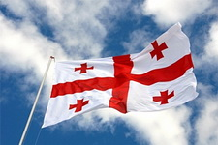Novator.az xəbər verir ki, dekabrın 25-də Gürcüstan prezidenti Georgi Margvelaşvili xarici işlər naziri səlahiyyətlərinin icraçısı Georgi Kvirikaşvilinin baş nazir postuna namizədliyini təsdiqləyib.
Georgi Kvirikaşvilinin namizədliyini Gürcüstan parlamentində çoxluğa sahib olan Gürcü Arzusu – Demokratik Gürcüstan Partiyası dekabrın 25-də irəli sürüb.
Gürcüstan hökuməti dekabrın 23-də tam tərkibdə istefaya gedib. Bu, İrakli Qaribaşvilinin baş nazir kürsüsünü tərk etməsi ilə bağlıdır. Qaribaşvili istefasının səbəblərini açıqlamayıb.

Gənclər və idman naziri ilin yekunlarını açıqlayıb
25.12.2015
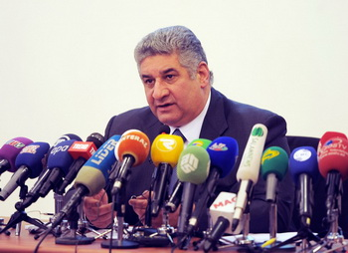
Gənclər və idman naziri Azad Rəhimov 2015-ci ilin yekunları ilə bağlı hesabat verib. Transparency.az-ın məlumatına görə, hesabatda bildirilir ki, il ərzində gənclərlə iş sahəsində 91 tədbir keçirilib, onlardan 76-sı yerli, 15-i isə beynəlxalq səviyyəli olub. 199 nəfər xarici ölkələrə ezam olunub, 771 nəfər isə ölkədə qəbul edilib.
2015-ci ildə ölkədə fəaliyyət göstərən federasiyalarla birlikdə 200-dən çox respublika turniri, 46 beynəlxalq yarış keçirilib.
İl ərzində olimpiya və qeyri-olimpiya idman növləri üzrə rəsmi beynəlxalq yarışlarda — Dünya və Avropa çempionatları, kubok yarışlarında 321 qızıl, 222 gümüş və 280 bürünc, ümumilikdə isə 823 medal qazanılıb. 297 medal (105 qızıl, 61 gümüş, 131 bürünc) olimpiya, 526 medal isə (216 qızıl, 161 gümüş, 149 bürünc) qeyri-olimpiya idman növlərində əldə edilib.
Paytaxtda 12-28 iyunda keçirilmiş Avropa Oyunlarının mərasim və yarışlarını izləmək üçün 650 minə yaxın bilet alınıb. Avropanın 50 ölkəsinin idmançılarının iştirak etdiyi tədbirdə Azərbaycan 21-i qızıl, 15-i gümüş və 20-si bürünc olmaqla 56 medal qazanıb.
Oyunlara 12 min 500 nəfərdən artıq gənc əməliyyat könüllüsü, 4 mindən artıq gənc isə mərasimlərdə iştirak edən könüllü kimi qatılıb. Bununla yanaşı dünyanın 107 ölkəsindən oyunlarda könüllü kimi iştirak etmək üçün müraciət olunub, 55 ölkədən 400-ə yaxın könüllü proseslərə cəlb edilib.

Dövlət Sərhəd Xidmətində illik hesabat verilib
25.12.2015
Dekabrın 25-də Dövlət Sərhəd Xidmətinin 2015-ci ildə xidməti-döyüş fəaliyyətinin yekunlarına həsr olunmuş hesabat müşavirəsi keçirilib. Qurumun mətbuat mərkəzinin məlumatına görə, hesabatda deyilir ki, 2015-cü ildə dövlət sərhədini pozan 461, sərhəd rejimi qaydalarını pozan 16 min 648 nəfər saxlanıb. Onların 55,1%-i Azərbaycan, 8,5%-i Özbəkistan, 7,6%-i İran, 4,3%-i Banqladeş, 3,9%-i Əfqanıstan, 2,6%-i Gürcüstan, 2,4%-i Moldova, 2,2%-i Rusiya, 1,7%-i Türkiyə, 1,3%-i Nigeriya, 1,3%-i Qırğızıstan, 9,1%-i digər ölkələrin vətəndaşları olub.
İl ərzində 4011 nəfər axtarışda olan şəxs tutulub, 269 nəfər saxta, 30 nəfər özgəsinin sənədi ilə və 20 nəfər gizli şəkildə sərhəd nəzarəti məntəqələrindən keçməyə cəhd edərkən tutulub.
2015-ci il ərzində 5 milyon 242 min manat dəyərində qaçaqmal ələ keçib, 164 kiloqram 858 qram narkotik maddənin dövlət sərhədindən keçirilməsinin qarşısı alınıb. 21,1 ton yabanı halda bitmiş narkotik tərkibli bitki aşkarlanaraq məhv edilib.
Xarici xüsusi xidmət orqanları ilə əlaqədə şübhəli bilinən 7 Azərbaycan vətəndaşı, 1 əcnəbi vətəndaş, məxfi əməkdaşlığa cəlb olunmuş 2 Azərbaycan vətəndaşı müəyyən olunub, xaricdə münaqişə zonalarında döyüşmüş 11 Azərbaycan vətəndaşı saxlanıb, qanunsuz miqrasiya, qaçaqmalçılıq, narkotik maddələrin qanunsuz dövriyyəsi ilə məşğul olan 16 mütəşəkkil cinayətkar dəstə zərərsizləşdirilib.
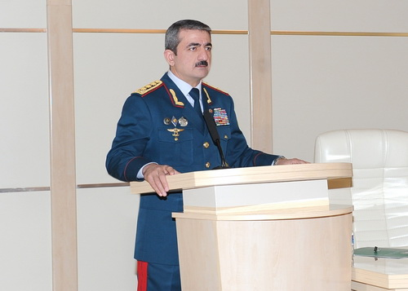
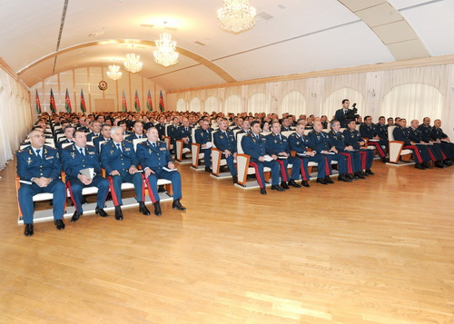

Dekabrın 4-də itkin düşən neftçilərdən birinin meyiti tapılıb
28.12.2015
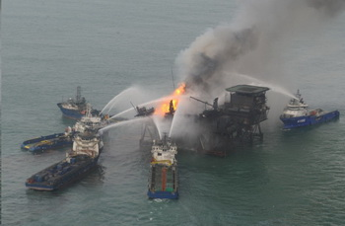
“Günəşli” yatağındakı 10 saylı dərin dəniz özülündə baş vermiş qəza nəticəsində itkin düşənlərdən birinin meyiti Xəzər dənizinin Türkmənistan sektorunda tapılıb. Fövqəladə Hallar Nazirliyinin məlumatına görə, dekabrın 27-də Xəzər dənizinin Türkmənistan sahillərindən 60 kilometr uzaqlıqda tapılan şəxsin SOCAR-ın işçisi Qasımov İman Şura oğlu olduğu müəyyən edilib.
Dekabrın 4-də 10 saylı dərin dəniz özülündə sualtı qaz xəttinin dayaq borusu qırılıb, nəticədə boru kəməri zədələnib və şiddətli yanğın baş verib. Özüldəki 63 işçidən 33-ü xilas edilib. Dekabrın 27-dək 7 nəfərin meyiti tapılmışdı.
Həmin gün “Neft daşları”ndakı 501 nömrəli özüldə də faciə baş verib. Güclü tufan nəticəsində dalğalar estakada döşəməsini üstündəki yaşayış köşkü ilə birlikdə dənizə atıb. Köşkdəki 3 nəfər itkin düşüb.

Manat yenə ucuzlaşdı
28.12.2015
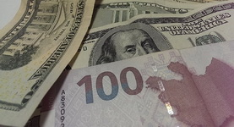Dekabrın 28-də Azərbaycan manatı bir qədər də ucuzlaşıb. Mərkəzi Bankın rəsmi kursuna əsasən, 1 dollar 1,5561 manatadır. Transparency.az bildirir ki, avronun rəsmi kursu 1,7079 manat həcmində qərar tutub (Məzənnələr).
Mərkəzi Bank dekabrın 21-dən üzən məzənnə rejiminə keçib. Həmin gün rəsmi kurs 1 dollara qarşı 1,55 manat olub, sonrakı günlər manatın məzənnəsi bir az da düşüb.
Bu ilin əvvəlinədək 1 dollar 80 qəpiyə yaxın idi, fevralın 21-də isə 1 ABŞ dollarının rəsmi məzənnəsi 1 manat 5 qəpik müəyyən edilmişdi.

Müdafiə Nazirliyi 40-dan artıq media nümayəndəsini akkreditə edib
28.12.2015
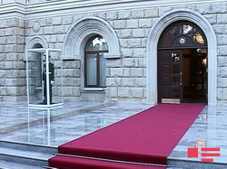Müdafiə Nazirliyində akkreditə olunmuş kütləvi informasiya vasitələri nümayəndələrinin bir qrupuna akkreditə kartlarının təqdim olunması mərasimi keçirilib. Rəsmi məlumata görə, ilkin mərhələdə 10 KİV-dən təqdim edilən sənədlər əsasında 40-dan artıq media nümayəndəsi üçün akkreditə kartları hazırlanıb. Dekabrın 26-da keçirilən tədbirdə KİV nümayəndələrinə kartları müdafiə nazirinin şəxsi heyət üzrə müavini — Şəxsi Heyət Baş İdarəsinin rəisi general-leytenant Kərim Vəliyev təqdim edib.
Jurnalistlərin cəbhə zonasında akkreditasiyası və cəbhə boyu zonaya xidməti ezamiyyətlərinin Müdafiə Nazirliyi ilə razılaşdırılması qaydası bir neçə ay öncə açıqlanıb. Nazirlər Kabinetinin 14 avqust 2015-ci il qərarı ilə təsdiq edilən qaydaya əsasən, akkreditə edilmiş jurnalistə qapalı tədbirlər istisna olmaqla iclas, müşavirə və digər tədbirlər barədə əvvəlcədən məlumat verilir, onun stenoqramlarla, protokollarla və müvafiq sənədlərlə tanış olması üçün şərait yaradılır.
Nümayəndələrinin akkreditə olunması üçün müraciət edən yerli KİV Müdafiə Nazirliyinə bu sənədləri təqdim edir: KİV rəhbərinin rəsmi müraciətini; təsisçi haqqında məlumatı; akkreditə olunacaq əməkdaşların tərcümeyi-halını; akkreditə olunacaq əməkdaşların 2 ədəd fotosunu; akkreditə olunacaq əməkdaşların şəxsiyyət vəsiqələrinin və xidməti vəsiqələrinin surətini; KİV orqanının ünvanı, əlaqə telefonları, internet saytı, elektron poçt ünvanı, rəhbərlərinin telefon nömrələri haqqında məlumatı.
Azərbaycan Respublikasında daimi nümayəndəliyi olan xarici KİV və daimi nümayəndəliyi olmayan, 15 gün müddətinədək ezam olunmuş xarici KİV nümayəndələrinin akkreditə qaydaları da sənəddə yer alır.
Qaydaya əsasən, bu hallar akkreditədən imtina edilməsi üçün əsasdır: dövlətin bütövlüyünə, ölkənin təhlükəsizliyinə və ictimai asayişə ciddi zərbə vuran çağırışlar və ya informasiyalar, kütləvi iğtişaşlara çağırışlar, habelə pornoqrafik materiallar dərc etdikdə (efirə verdikdə), milli, dini, dil, irqi, sosial ədalətsizliyi, yaxud dözülməzliyi təbliğ etdikdə; mötəbər mənbə adı altında vətəndaşların şərəf və ləyaqətini alçaldan şayiələr, habelə akkreditə edən təşkilatın şərəf və ləyaqətini ləkələyən, yaxud onun haqqında yalan və qərəzli yazılar, təhrif olunmuş və ya həqiqətə uyğun olmayan məlumatlar yaydıqda və bu, məhkəmənin qanuni qüvvəyə minmiş qətnaməsi ilə təsdiq edildikdə; KİV məhkəmənin qərarı ilə qərəzli yazılara görə son 1 (bir) il məsuliyyətə cəlb olunduqda; “Dövlət sirri haqqında” qanunun tələblərini yerinə yetirmədikdə; əcnəbi və ya ali təhsili olmayan şəxs mətbu nəşrin redaktoru (baş redaktoru) vəzifəsinə təyin edildikdə; kütləvi informasiya azadlığından və jurnalist hüququndan sui-istifadəyə görə son 1 (bir) il müddətində inzibati məsuliyyətə cəlb edildikdə; KİV-in xarici ölkənin dövlət orqanı, fiziki və ya hüquqi şəxsi tərəfindən qanunazidd şəkildə maliyyələşdirildiyi müəyyənləşdirildikdə.

Vergi bəyannəmələrinin yeni formaları təsdiqlənib
28.12.2015
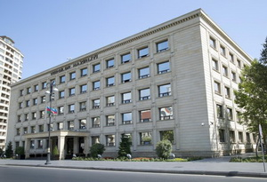
Vergilər Nazirliyi Vergi Məcəlləsinə 7 dekabr 2015-ci ildə təsdiqlənmiş dəyişikliklərin tətbiqi üçün normativ-hüquqi sənədləri yeniləyib. Taxes.gov.az-ın məlumatına görə, nazirlik “Yaşayış və qeyri-yaşayış sahələrini təqdim edən şəxslərdən notariuslar tərəfindən ödəmə mənbəyində tutulan sadələşdirilmiş verginin bəyannaməsi”ni, “İdman mərc oyunlarından əldə edilən uduşların ödəmə mənbəyində tutulan gəlir vergisinin bəyannaməsi”ni, “Sadələşdirilmiş vergi bəyannaməsi”ni, “Bina tikintisi fəaliyyəti ilə məşğul olan şəxslərin sadələşdirilmiş vergi bəyannaməsi”ni, onların əlavələrini və tərtib olunma qaydalarını təsdiq edib.
Təsdiqlənən digər sənədlər “Ticarət və ictimai iaşə fəaliyyəti ilə məşğul olan şəxslər tərəfindən sadələşdirilmiş vergi ödəyicisi olmaq hüququndan istifadə etmək haqqında” və “Bina tikintisi fəaliyyəti ilə məşğul olan şəxsin seçdiyi vergitutma metodu barədə” məlumat formalarıdır.

Dərman vasitələrinin yeni qiymətləri müəyyənləşib
28.12.2015
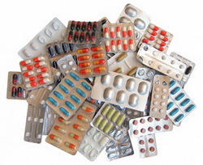Tarif (qiymət) Şurasının iclası keçirilib. İclasda daha 1510 yeni dərman vasitəsinin qiymətləri, həmçinin əvvəlki qərarlarla təsdiq edilmiş 3540 dərman vasitəsinin manatın məzənnəsinin dəyişməsi ilə əlaqədar yeni qiymətləri müəyyənləşdirilib (Cədvəl).
Beləliklə, 5050 dərman vasitəsinin topdan və pərakəndə satış qiyməti və qiymətlərin qüvvəyə minmə tarixi təsdiq edilib. 3661 dərman vasitəsinin qiymətləri qüvvədədir, qiymətləri təsdiqlənmiş digər 1389 dərman vasitəsinin qiymətləri isə 25 fevral 2016-cı ildən qüvvəyə minəcək.
Economy.gov.az bildirir ki, ilin əvvəlindən manatın məzənnəsində baş verən dəyişikliklərə baxmayaraq qiymətləri tənzimlənmiş dərman vasitələrinin satışda olan qiymətləri ilə müqayisədə 21%-nin qiyməti 2 dəfədən çox, 9%-nin qiyməti 3 dəfədən çox aşağı salınıb, ümumilikdə 60%-nin qiymətləri endirilib, 40%-nin qiyməti isə məzənnə dəyişikliyi ilə əlaqədar orta hesabla 30% artıb: “Manatın məzənnəsinin dəyişməsindən əvvəl dərman vasitələrinin qiymətləri kəskin şəkildə, 2-3 dəfədən çox, bir sıra hallarda 5 dəfədən çox, bəzi dərmanlar üzrə isə 10 dəfəyədək azaldıldığı üçün bu dərmanların qiymətləri manatın yeni məzənnəsinə uyğunlaşdırıldıqdan sonra belə yenə də tənzimləmədən əvvəlki qiymətlərdən dəfələrlə aşağıdır”.

Beynəlxalq Valyuta Fondunun Azərbaycana da aid olan hesabatında nə deyilir?
28.12.2015
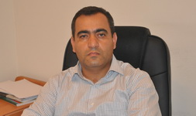İqtisadçı ekspert Rövşən Ağayev açıqlama yayaraq Beynəlxalq Valyuta Fondunun Yaxın Şərq və Orta Asiya regionu üçün hazırladığı son (oktyabr) hesabata diqqət çəkib. Hesabatda Cənubi Qafqaz və Orta Asiya ölkələrinin 2015-ci ildə iqtisadi durumu təhlil edilir, 2016-cı ildə gözlənənlər yer alır.
Transparency.az-ın məlumatına görə, Rövşən Ağayev qeyd edir ki, 8 ölkə arasında təhsilin keyfiyyəti baxımından ən yaxşı vəziyyət Qazaxıstandadır. Ermənistan 2-ci, Gürcüstan 3-cü, Azərbaycan 4-cü yerdə gəlir. Siyahıda növbəti ölkələr Qırğızıstan, Özbəkistan və Tacikistandır.
Maliyyə xidmətlərinin təşkili sahəsində də Azərbaycan 4-cü yerdədir. Ermənistan 1-ci, Qazaxıstan 2-ci, Gürcüstan 3-cü yerdə qərarlaşıb.
Korrupsiya ilə mübarizə sahəsində Gürcüstan 1-ci, Ermənistan 2-ci, Qazaxıstan 3-cü yeri tutur. Azərbaycan 4-cüdür.
İxracın diversifikasiyasına (rəngarəngliyinə) gəlincə, Azərbaycan 6-cıdır. Əvvəlki yerləri ardıcıllıqla Gürcüstan, Qırğızıstan, Özbəkistan, Türkmənistan, Qazaxıstan tutur. 7 və 8-ci yerlər Ermənistan və Tacikistana məxsusdur.
Azərbaycan işgüzar mühitin əlverişli olduğu 4-cü ölkədir. Gürcüstan 1-ci, Ermənistan 2-ci, Qazaxıstan 3-cü yerdədir.

Səhiyyə Nazirliyində kollegiya iclası: 2015-ci ilin rəqəmləri açıqlanıb
28.12.2015
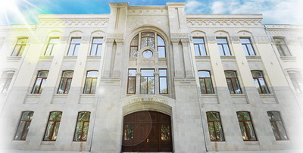
Səhiyyə Nazirliyində 2015-ci ilin yekunlarına həsr olunmuş kollegiya iclası keçirilib. Rəsmi məlumata görə, iclasda çıxış edən Səhiyyə Nazirliyinin Tibbi Yardımın Təşkili şöbəsinin müdiri Gülmirzə Poladov deyib ki, son illər səhiyyənin qarşısında duran ən çətin problemlərdən biri olan xroniki böyrək çatışmazlığından əziyyət çəkən insanların hemodializ müalicəsi artıq öz həllini tapıb: “Ölkənin şəhər və rayonlarında fəaliyyət göstərən 34 mərkəzdə üç minə yaxın xəstə hemodializ seansları və müvafiq dərman vasitələri ilə tam həcmdə pulsuz təmin olunurlar. Bu mərkəzlərin 26-sı bölgələrdə yerləşir və xəstələrin yarıdan çoxu Bakıya gəlmək məcburiyyətindən azad olaraq müalicəsini yaşadığı ərazidə alır. 2015-ci ildə Mingəçevir, İsmayıllı rayonlarında və Kliniki Tibbi Mərkəzdə yeni hemodializ şöbəsi açılıb.
Bu kateqoriya xəstələrə hazırda hemodializlə yanaşı xəstəliyin radikal müalicə üsulu olan böyrək köçürmə əməliyyatları da həyata keçirilir. 2015-ci il ərzində 1 xəstəyə Astara rayonunda olmaqla 81 nəfərə böyrək köçürülüb. İndi Azərbaycanda böyrək köçürülməsi əməliyyatı olunmuş 732 nəfər var və dövlət onların dərman təminatını öz üzərinə götürüb”.
Şöbə müdiri qeyd edib ki, 2010-cu ildə ölkədə körpə ölümü göstəricisi 11,2 promilli idi, 2015-ci ildə beynəlxalq diri doğulma meyarları nəzərə alınmaqla bu rəqəm təxminən 11 promilli təşkil edir: “Beləliklə, ana ölümü əmsalı hər 100 min diri doğulmaya qarşı 2014-cü illə müqayisədə 14,6-dan 13,8-ə enib. Şəkərli diabet üzrə tədbirlər proqramı çərçivəsində hazırda 240 mindən çox şəkərli diabet xəstəsi, daim dövlət hesabına dərman və özünənəzarət vasitələri ilə təmin olunur. Əgər vaxtilə diabetli uşaqlara adi şpris-qələm verilməsi problem idisə, indi onlara dərman insulin pompası vasitəsilə yeridilir. Bu isə körpələri gün ərzində bir neçə dəfə insulin iynəsi vurmaqdan azad edir.
Son illər strateji əhəmiyyətli məsələ kimi qan xidmətinin inkişafına xüsusi diqqət yetirilir. Əhalinin donorluğa cəlb edilməsi işinin aktivləşdirilməsi nəticəsində tədarük olunan qan və onun komponentlərinin miqdarı ilbəil artırılır. 2010-cu ildə 19,5 ton qan tədarük edilmişdi, 2015-ci ildə bu rəqəm 33 tondan çox olub. Hazırda tibb müəssisələrinin və xəstələrin “təhlükəsiz” donor qanına və onun komponentlərinə olan ehtiyacı tam ödənir”.
Poladov vurğulayıb ki, Heydər Əliyev Fondunun təşəbbüsü ilə tikilib istifadəyə verilən Respublika Talassemiya Mərkəzində talassemiyalı xəstələrin normal həyat fəaliyyətinin təmin olunması üçün müvafiq şərait yaradılıb və son 10 ildə talassemiyadan ölüm göstəricisi 5 dəfə azalıb: “Hazırda 2500-dən artıq xəstə bu mərkəzdə daimi müalicə alır.
2014-cü ildə Respublika Talassemiya Mərkəzində irsi qan xəstəliklərinin radikal müalicə üsulu olan sümük iliyinin transplantasiyası əməliyyatına başlanıb. Artıq Azərbaycanda 25 uşağa sümük iliyi köçürülüb.
Nikaha daxil olanların tibbi müayinəsi talassemiyanın profilaktikası baxımından çox böyük əhəmiyyət kəsb edir. İyun ayının 1-dən 82 minə yaxın insanın qan nümunəsi müayinə olunub. Onların arasında 5500 nəfər talassemiya daşıyıcısı, 53 nəfərdə QİCS, 320 nəfərdə sifilis xəstəliyi aşkar edilib”.
Şöbə müdiri deyib ki, ölkədə 1480 hemofiliyalı xəstə qeydiyyatdadır: “Uğurla həyata keçirilən dövlət proqramı çərçivəsində belə xəstələrə göstərilən tibbi xidmətin səviyyəsinin yüksəldilməsi, davamlı faktor preparatları ilə təmin olunması nəticəsində onların həyat keyfiyyətinin yaxşılaşmasına və bu xəstəlikdən ölüm hallarının azaldılmasına nail olunub”.
Nazirlik rəsmisinin sözlərinə görə, onkoloji xəstəliklərin aşkarlanması işinin yaxşılaşdırılması nəticəsində ilkin xəstələrin sayı 2014-cü ildə hər 100 min nəfərə 97-dən 2015-ci ildə 101-ə qalxıb: “Dağınıq skleroz xəstəliyinin müalicəsi, profilaktikası və onunla mübarizə tədbirlərinə dair dövlət proqramı çərçivəsində 515 xəstənin dövlət tibb müəssisələrində müayinə və müalicəsi aparılır. Bütün xəstələr yüksək effektli dərman preparatları ilə pulsuz təmin olunurlar”.
Şöbə müdiri çıxışında ölkədə əvvəllər əlacı olmayan bir sıra xəstəliklərin hazırda müalicə edildiyini, mürəkkəb əməliyyatlar, o cümlədən qaraciyər transplantasiyası, süni oynaq və açıq ürək əməliyyatları aparıldığını kollegiya iştirakçılarının diqqətinə çatdırıb: “İlin əvvəlindən indiyədək 14 nəfərə qaraciyər köçürülüb, 78 xəstə endoprotezləşmə əməliyyatı olunub. Minlərlə xəstənin, o cümlədən 391 uşağın kardiocərrahiyyə əməliyyatı həyata keçirilib. Yalnız 2015-ci ildə Səhiyyə Nazirliyinin tabeçiliyində olan müəssisələrdə 2 minə yaxın açıq ürək əməliyyatı icra olunub”.

“Elmlər”in ikinci çıxışı istifadəyə verilib
28.12.2015
Prezident İlham Əliyev dekabrın 28-də “Bakı Metropoliteni” QSC-nin “Elmlər Akademiyası” stansiyasının yeni inşa olunan ikinci çıxışının açılışında iştirak edib.
İlham Əliyevə metronun “Elmlər Akademiyası” stansiyasının planı və yeni çıxışda görülən işlər barədə məlumat verilib. Prezident yeni çıxışda yaradılan şəraitlə tanış olub.
Xəbəri AZƏRTAC yayıb.
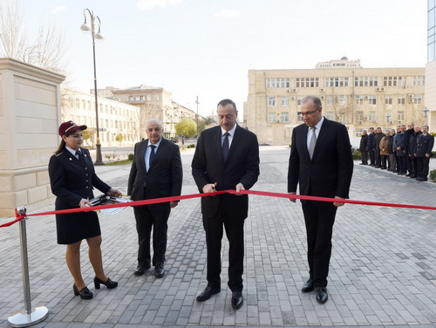
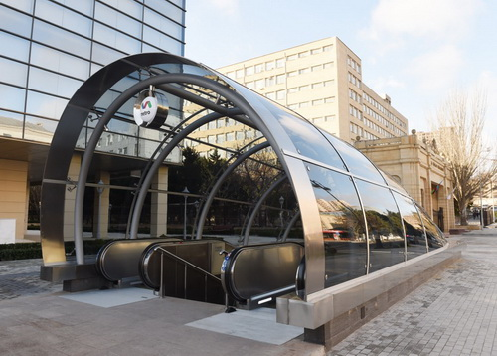

Ekspert: “İqtisadiyyat sağalmasa, manat dəyər qazanmayacaq”
28.12.2015
“Manatın indiki durumunun günahı xəstə iqtisadiyyatımızdır”. Transparency.az-ın məlumatına görə, iqtisadçı alim, Azərbaycan Demokratiya və Rifah (ADR) Hərəkatının sədri Qubad İbadoğlu açıqlamasında belə yazır.
Bu il milli valyuta iki dəfə devalvasiyaya uğrayıb. İlin əvvəlində 1 dollar 80 qəpiyə yaxın idi, fevralın 21-də isə 1 ABŞ dollarının rəsmi məzənnəsi 1 manat 5 qəpik müəyyən edilmişdi. Mərkəzi Bank dekabrın 21-dən üzən məzənnə rejiminə keçib. Həmin gün rəsmi kurs 1 dollara qarşı 1,55 manat olub, sonrakı günlər manatın məzənnəsi bir az da düşüb. Hazırda rəsmi kursa əsasən, 1 dollar 1,5561 manatadır.
Qubad İbadoğlu deyir ki, regionda Azərbaycan qədər makroiqtisadi göstəriciləri, ümumi daxili məhsulu (ÜDM), büdcəsi, ixracatı neftə sıx bağlı olan ikinci ölkə tapmaq mümkün deyil: “Son illərdə ən böyük yanlışlıq milli iqtisadiyyatı bütünlüklə neft gəlirlərinin yaratdığı tez əriyən “sabun köpüyü”nün üzərində qurmaq oldu. Hətta Rusiya və Qazaxıstanın böhrana giriş mövqeyi bizimlə müqayisədə daha yaxşıdır. 2014-cü ilin yekunlarına görə, neft-qaz sektorundan gəlirlərin ÜDM-də xüsusi çəkisi Azərbaycanda 43,4 faiz təşkil etdiyi halda Qazaxıstanda göstərici 25 faiz, Rusiyada isə 18 faiz olub. Bu sektordan büdcəyə daxilolmalar Azərbaycanda 65,8 faiz olduğu halda Qazaxıstanda 55 faiz, Rusiyada 52 faiz təşkil edib. İxracata gəlincə, müvafiq göstərici Azərbaycanda 93,4 faiz, Qazaxıstanda 65,1 faiz, Rusiyada isə 63,1 faiz olub.
Hər üç ölkənin iqtisadiyyatının ən böyük problemi sağlam və dayanıqlı olmaması, gəlirlərin və ixracatın şaxələnməməsidir. Bu üç oxşar problemli iqtisadiyyat arasında ən ağır xəstəliyə Azərbaycan düçar olub. Yeganə çıxış yolu hazırkı böhrandan nəticə çıxarıb milli iqtisadiyyatı islahatlar yolu ilə sağaltmaqdır. Bunun üçün ilk növbədə tələb olunan islahatları aparmaq qabiliyyətinə və proqramına malik şəffaf, hesabatlı və islahatçı komanda formalaşdırılmalıdır. Çünki indiki durumda iqtisadiyyatı idarə etmək və böhrandan çıxarmaq əvvəlki kimi neft satıb əldə edilən yüngül pulları şişirdilmiş layihələrə xərcləmək qədər asan deyil. Başqa alternativimiz qalmayıb. Əgər iqtisadiyyat sağalmasa, manat bundan sonra dəyər qazanmayacaq”.

Bu il Rusiyada 12,1% inflyasiya gedib
28.12.2015
Dekabrın 28-də Rusiyanın İqtisadi İnkişaf Nazirliyi ölkədəki inflyasiya ilə bağlı açıqlama yayıb. Novator.az xəbər verir ki, nazirliyin aylıq monitorinqinin nəticələrinə görə, ilin əvvəlindən Rusiyada 12,1% inflyasiya gedib. Noyabr ayında istehlak inflyasiyası 0,8%-dək artıb. Sentyabrda artım 0,6%, oktyabrda 0,7% təşkil edib.
Məlumata görə, neftin qiymətinin düşməsi fonunda rublun zəifləməsi və ərzağa qoyulan embarqo səbəbindən dekabr ayında inflyasiya yenə artacaq.

Nazirlik ilkin əlilliyi ələkdən keçirir: 20 faiz azalma var
28.12.2015
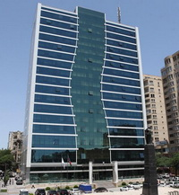Ölkədə əlilliyin kəskin azalması müşahidə olunur. Əmək və Əhalinin Sosial Müdafiəsi Nazirliyi Transparency.az-a bu haqda məlumat verərək bildirir ki, qurumda ilkin əlillik təyinatı ilə bağlı yaradılmış səyyar komissiyaların fəaliyyəti müsbət nəticələrə gətirib.
Dekabrın 1-dən 25-dək zona Tibbi-Sosial Ekspert Komissiyalarına (TSEK) ilkin əlillik təyinatı üçün müraciət edən vətəndaşlar səyyar komissiyalarda müayinə edilib. 2941 nəfər vətəndaşdan yalnız 61,8 faizinə və ya 1787 nəfərinə ilkin əlilliyin təyin olunması barədə qərar qəbul edilib. İlkin əlillik təyin olunanların müraciət edən vətəndaşlara nisbəti ötən ilin dekabr ayı ilə müqayisədə 20 faiz azalıb.
Əlillik müayinəsi aparılmış vətəndaşlar bu müayinənin nəticələrinə dair məlumatları nazirliyin “Elektron hökumət” üzərindən təqdim etdiyi “Tibbi-Sosial Ekspert Komissiyalarının keçirdiyi müayinə barədə məlumatın verilməsi” e-xidməti vasitəsilə də əldə edə bilər.
Nazirlikdən verilən məlumatda bildirilir ki, prezidentin 14 sentyabr 2015-ci il fərmanına əsasən, tibbi-sosial ekspertiza sisteminin yeni elektron texnologiyalar əsasında avtomatlaşdırılması məqsədilə nazirlikdə Tibbi-Sosial Ekspertiza və Reabilitasiya Alt Sisteminin (TSERAS) yaradılması işləri başa çatır. Əlillik təyinatı prosesində məmur-vətəndaş təmaslarının azaldılmasına və sahənin tam şəffaflaşdırılmasına xidmət edəcək sistemin növbəti ilin əvvəlindən tətbiqi nəzərdə tutulur.

Nardaranda işlər necə gedir?
28.12.2015
Bakının Nardaran qəsəbəsində abadlaşdırma, sosial-mədəni infrastrukturun yenilənməsi işləri ilə bağlı açıqlama yayılıb. Transparency.az “Azəryolservis” ASC-yə istinadla bildirir ki, ilkin olaraq qəsəbənin Abşeron küçəsində yenidənqurma işləri aparılır: “Təmir aparılan küçənin uzunluğu 2220 metr, ortalama eni isə 8 metrdir. Təmir-tikinti işləri çərçivəsində yolun genişləndirilərək 18 metrə çatdırılması nəzərdə tutulub. Hazırda bu məqsədlə söküntü işləri aparılır. Söküntü aparılan hissələrdə yeni hasar tikilir, yol yatağı bərkidilir. Paralel olaraq küçə boyu yeraltı kommunikasiya xətləri (su, qaz, kanalizasiya) çəkilir. Yenidənqurmadan sonra Abşeron küçəsi hər biri 3,5 metr enində olmaqla 4 hərəkət zolağından ibarət olacaq.
Analoji işlər Nəsrulla Əsgərov küçəsində də aparılacaq. Küçənin uzunluğu 780 metr, ortalama eni isə 6 metrdir. Bu küçənin də genişləndirilərək 14 metrə çatdırılması planlaşdırılır. Layihəyə uyğun olaraq küçədə hər biri 3 metr enində olmaqla 4 hərəkət zolağı salınacaq”.
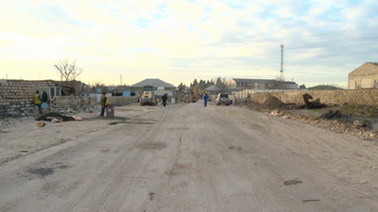
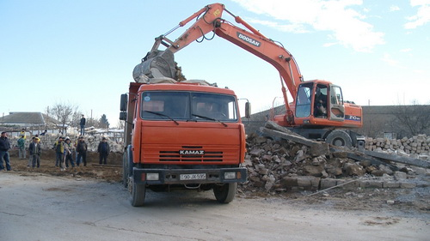
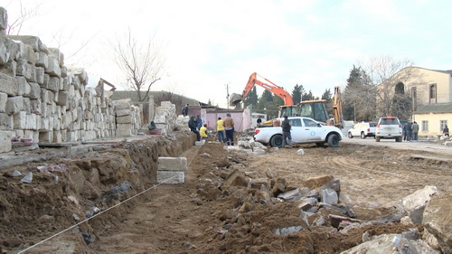

Putin Türkiyəyə iqtisadi sanksiyaları qüvvətləndirdi
28.12.2015
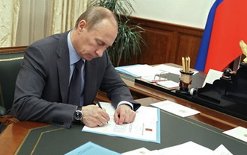Dekabrın 28-də Rusiya prezidenti Vladimir Putin bu ölkənin Türkiyəyə iqtisadi sanksiyalarını qüvvətləndirən fərman imzalayıb. Transparency.az-ın məlumatına görə, prezident fərmanı 2016-cı il yanvarın 1-dən Türkiyə vətəndaşlarının nəzarət etdiyi təşkilatların Rusiya ərazisində xidmətlər göstərməsini və işlər görməsini yasaqlayır.
Noyabrın 24-də Türkiyə Silahlı Qüvvələri ölkənin sərhədini pozan Rusiya hərbi təyyarəsini vurub, bir pilot həlak olub. Bundan 4 gün sonra Rusiya prezidenti Vladimir Putin Türkiyəyə qarşı xüsusi iqtisadi tədbirləri nəzərdə tutan fərman imzalayıb. Fərman bir çox Türkiyə malının Rusiyaya girişinə qadağa qoyur. Rusiya Türkiyə vətəndaşları üçün vizasız rejimi ləğv edib, turistlərin Türkiyənin istirahət zonalarına gedişi isə məhdudlaşdırılıb. Sənəd 2016-cı il yanvarın 1-dən Türkiyə vətəndaşlarının Rusiyada işə götürülməsini yasaqlayır, Türkiyə təşkilatlarının Rusiya ərazisində fəaliyyəti isə ya qadağan olunur, ya da minimuma endirilir.

Sosial xidmət statistikası açıqlanıb
28.12.2015
Əmək və Əhalinin Sosial Müdafiəsi Nazirliyi “Sosial xidmət haqqında” qanuna uyğun olaraq ölkə üzrə hazırda 15 min nəfərə yaxın şəxsi səyyar və stasionar şəkildə sosial xidmətlərlə təmin edir. Rəsmi açıqlama dekabrın 28-də yayılıb.
Transparency.az nazirliyə istinadla bildirir ki, qurumun sosial xidmət müəssisələrində 1060 nəfər tam dövlət təminatında yaşayır və onlardan 330 nəfərdən çoxu sağlamlıq imkanları məhdud uşaqlardır. Əmək və Əhalinin Sosial Müdafiəsi Nazirliyinin sosial işçiləri 12350 nəfər tənha ahıl və əlilliyi olan şəxsi isə evlərində səyyar formada sosial-məişət xidmətləri ilə təmin edir. Eyni zamanda nazirliyin sosial sifarişləri əsasında ixtisaslaşmış qeyri-hökumət təşkilatlarının həyata keçirdiyi müvafiq layihələr çərçivəsində 1500 nəfərdən çox ehtiyacı olan uşağa, eləcə də onların ailələrinə reabilitasiya yönümlü sosial xidmətlər göstərilir.

Rusiyada yoxsulların sayı bir ildə iki dəfəyədək artıb
28.12.2015
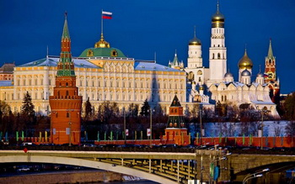
Ümumrusiya İctimai Rəyi Öyrənmə Mərkəzi dekabrın 28-də ölkə əhalisinin dolanışığı ilə bağlı sorğunun nəticələrini açıqlayıb. Novator.az xəbər verir ki, sorğunun nəticələrinə görə, yeməyə pul çatdırmayan, yeməyə pul çatdırsa belə, pal-paltar ala bilməyənlərin sayı son ildə 22%-dən 39%-ə qalxıb.
Statistikaya əsasən, 2014-cü ilə qədər yoxsul ailələrin sayı iki dəfə azalaraq 49%-dən (2005-ci ildə) 22%-ə (2014-cü ilin dekabrında) düşmüşdü. Amma sonradan vəziyyət pisləşməyə başlayıb və indi bu rəqəm 2009-cü il səviyyəsinə — 39%-ə qalxıb.
Təşkilatın apardığı monitorinq göstərib ki, yaşlı nəslin nümayəndələrinin 55%-i yoxsul olduqlarını bildirib. İl ərzində ərzaq və paltar almaq imkanı olanların da sayı da azalıb. Məişət əşyaları və mebel əldə edə bilənlərin sayı 47%-dən 40%-ə, avtomobil almaq imkanı olanların sayı isə 27%-dən 16%-ə düşüb.
Ümumrusiya İctimai Rəyi Öyrənmə Mərkəzinin keçirdiyi sorğu son 10 ildə Rusiya əhalisinin maddi vəziyyətinin ümumilikdə pisləşdiyini, orta nominal gəlirlərinin isə 4 dəfə artdığını göstərib.
Sorğu 46 vilayətin 130 yaşayış məntəqəsində 1600 adam arasında aparılıb.

Bakıda “Baytarlıq şəhərciyi”
28.12.2015
Dekabrın 28-də prezident İlham Əliyev Kənd Təsərrüfatı Nazirliyinin Bakıda “Baytarlıq şəhərciyi”nin açılışında iştirak edib.
AZƏRTAC xəbər verir ki, “Baytarlıq şəhərciyi”ndə Kənd Təsərrüfatı Nazirliyi yanında Dövlət Baytarlıq Nəzarəti Xidmətinin, Respublika Baytarlıq Laboratoriyasının və Baytarlıq Elmi-Tədqiqat İnstitutunun yeni inzibati binaları yerləşir. Layihənin həyata keçirilməsində məqsəd baytarlıq xidməti işinin yaxşılaşdırılması, bu sahədə fəaliyyət göstərən qurumların maddi-texniki bazalarının möhkəmləndirilməsi, onların avadanlıq və baytarlıq preparatları ilə təminatına şərait yaradılmasından ibarətdir.
Dövlət Baytarlıq Nəzarəti Xidmətinin yeni inzibati binasında Epizootiya, Zoonoz, Brusellyoz və Vərəm Əleyhinə Respublika ekspedisiyaları da yerləşir.
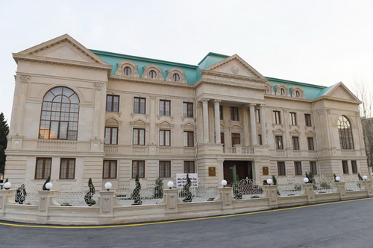

Vüqar Bayramov Mərkəzi Bankı bayramda bazara dollar buraxmağa çağırır
28.12.2015
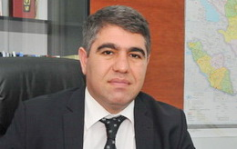İqtisadçı ekspert Vüqar Bayramov qarşıdakı bayram günlərində (31 dekabr-4 yanvar) yarana biləcək dollar ajiotajının qarşısını almaq üçün Mərkəzi Bankın bazara müdaxiləsini vacib sayır. Ekspert hesab edir ki, son devalvasiyadan sonra manatın kəskin dəyərsizləşməsi milli valyutaya olan inamın tamamilə sarsılmasına səbəb olub.
Transparency.az-ın məlumatına görə, Vüqar Bayramov açıqlama yayaraq qeyd edib ki, manatın dollara nisbətən məzənnəsinin 50 faiz aşağı salınması ötən həftəsonu Bakıda və eləcə də rayonlarda uzun illərdən sonra yenidən “qara bazar” formalaşdırıb: “Vətəndaşlar manatın yeni və daha kəskin devalvasiyasından ehtiyatlanaraq pullarını kütləvi şəkildə dollara dəyişməyə çalışır. Mərkəzi Bankın ötən həftəsonu bazarda olmaması isə dollara olan tələbin ödənilməsinə imkan vermədi. Ötən həftənin iş günlərində 300 milyon dollara intervensiya edən bank bazardan çəkiləcəyi halda manatın kəskin dəyər itirəcəyini proqnozlaşdırmalı idi, bunu bilmək çətin deyil. Bakıda heç də bütün valyutadəyişmə məntəqələri işini bərpa etməyib. Mərkəzi Bankın intervensiya xərcləri göstərir ki, ikinci devalvasiya dollara olan tələbi azaltmayıb. Üçüncü devalvasiyanın baş verməsi isə, yumşaq desək, bank sektorunun çökməsinə gətirib çıxara bilər.
Qarşıdan bayram günlərinin gəldiyini nəzərə alsaq, Mərkəzi Bank hökmən qeyri-iş günlərində də intervensiyasını davam etdirməlidir. Əgər bayram günlərində Mərkəzi Bank bazara çıxmasa, o zaman 2 manata belə dollar tapmaq mümkün olmayacaq və bu, milli valyutanın qara bazarda kəskin ucuzlaşmasına gətirəcək. İndiki halda ən məqbul yol xarici borclanmağa getməklə Mərkəzi Bankın dollara tələbini qarşılamaq və manatın sterilizasiyası hesabına dollarlaşma prosesini başa çatdırmaqdır. Qurum öncədən bayram günləri fəaliyyət göstərəcəyini bəyan edib ilin sonu və yeni ilin əvvəlləri bazarı dollarla təmin etməlidir”.

“Azəryolservis”ə sədr təyin edildi, qurum Nəqliyyat Nazirliyindən alındı
28.12.2015
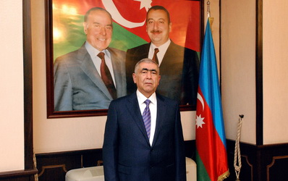
Prezident İlham Əliyev dekabrın 28-də “Azəryolservis” Açıq Səhmdar Cəmiyyətinə sədr təyin edib. Sərəncama əsasən, bu post Saleh Ərşad oğlu Məmmədova həvalə olunub.
Saleh Məmmədov “Azəryolservis”də sədrin səlahiyyətlərini icra edirdi.
Transparency.az bildirir ki, başqa sərəncamla “Azəryolservis” Nəqliyyat Nazirliyinin tabeliyindən sözləri çıxarılıb. Nazirlər Kabineti “Azəryolservis” Açıq Səhmdar Cəmiyyətinin yeni nizamnaməsinin və strukturunun layihələrini bir ay müddətində hazırlamalıdır. Hökumətə Nəqliyyat Nazirliyinin balansında olan avtomobil yollarının “Azəryolservis”in balansına verilməsini bir ay müddətində təmin etmək də tapşırılıb.

Rauf Mirqədirova 6 il həbs cəzası verildi
28.12.2015
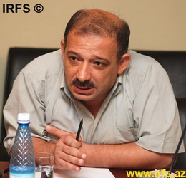Dekabrın 28-də Bakı Ağır Cinayətlər Məhkəməsində jurnalist Rauf Mirqədirovun işi üzrə proses yekunlaşıb. Məhkəmə Rauf Mirqədirovu 6 il müddətinə azadlıqdan məhrum edib.
Dekabrın 16-da dövlət ittihamçısı jurnalistə 7 il həbs cəzası verilməsini təklif etmişdi.
2014-cü il aprelin 19-da tutulan jurnalist dövlətə xəyanətdə təqsirli bilinib. İttihama görə, jurnalist Sülh və Demokratiya İnstitutunun xətti ilə Ermənistan xüsusi xidmət orqanlarına casusluq edib.
Bu iş üzrə Sülh və Demokratiya İnstitutunun direktoru Leyla Yunus və onun həyat yoldaşı Arif Yunus da ittiham edilir. 2015-ci il avqustun 13-ü Bakı Ağır Cinayətlər Məhkəməsi Leyla Yunusu 8 il 6 ay, Arif Yunusu isə 7 il müddətinə azadlıqdan məhrum edib. Onlar maliyyə cinayətlərində təqsirli bilinib. 2014-cü ilin yayında tutulan həyat yoldaşlarının dövlətə xəyanət ittihamı üzrə cinayət işi ayrı icraata verilib.
Bu ay Bakı Apellyasiya Məhkəməsi onlara 5 il sınaq müddəti təyin etməklə şərti cəza kəsib. Hər iki şəxs azadlığa çıxıb. Yunuslara qarşı dövlətə xəyanət ittihamına gəlincə, onların vəkilinin verdiyi məlumata görə, bu ittiham üzrə icraat dayandırılıb.
Rauf Mirqədirov 1961-ci ildə Bakıda anadan olub. 1987-ci ildə Bakı Dövlət Universitetinin jurnalistika fakültəsini bitirən Rauf Mirqədirov uzun illər “Zerkalo” qəzetinin siyasi icmalçısı olub, 2010-cu ildən qəzetin Türkiyədə xüsusi müxbiri postunda çalışıb.
Rauf Mirqədirov 2005-ci ildə Azərbaycan prezidentinin sərəncamı ilə əməkdar jurnalist fəxri adına layiq görülüb.
Ötən ilin dekabr ayında İsveçrədə Rauf Mirqədirovun həyat yoldaşına, iki qızına siyasi sığınacaq verilib.

Manatın yeni rəsmi kursu
29.12.2015
Mərkəzi Bank Azərbaycan manatının xarici valyutalara olan rəsmi kursunu açıqlayıb. Dekabrın 29-da 1 dollar 1,5578 manatadır. Transparency.az bildirir ki, avronun rəsmi kursu 1,7094 manat həcmində qərarlaşıb.
Mərkəzi Bank dekabrın 21-dən üzən məzənnə rejiminə keçib. Həmin gün rəsmi kurs 1 dollara qarşı 1,55 manat olub, sonrakı günlər manatın məzənnəsi düşə-düşə gedib.
Bu ilin əvvəlinədək 1 dollar 80 qəpiyə yaxın idi, fevralın 21-də isə 1 ABŞ dollarının rəsmi məzənnəsi 1 manat 5 qəpik müəyyən edilmişdi.

Dövlət və hökumət rəsmilərinin vətəndaşları qəbul cədvəli
29.12.2015
Mərkəzi icra hakimiyyəti orqanları rəhbərlərinin 2016-cı ilin yanvar ayında vətəndaşların qəbulu cədvəli açıqlanıb. Transparency.az cədvəli təqdim edir:
Qəbul edən | Gün | Yer | Əhatə olunan şəhər-rayon
Oqtay Şirəliyev  Səhiyyə naziri | 6 | Ucar | Ucar, Göyçay, Ağdaş, Ağsu, Zərdab
Aydın Əliyev  Dövlət Gömrük Komitəsinin sədri | 8 | Masallı | Masallı, Lənkəran, Astara, Lerik, Yardımlı
Mikayıl Cabbarov  Təhsil naziri | 11 | Hacıqabul | Hacıqabul, Biləsuvar, Salyan, Kürdəmir, Neftçala
Arzu Rəhimov  Səfərbərlik və Hərbi Xidmətə Çağırış üzrə Dövlət Xidmətinin rəisi | 21 | Şəmkir | Şəmkir, Gədəbəy, Tovuz, Qazax, Ağstafa
Şahin Mustafayev  İqtisadiyyat və sənaye naziri | 22 | Saatlı | Saatlı, Sabirabad, İmişli
Ziya Məmmədov  Nəqliyyat naziri | 22 | Zərdab | Zərdab, Ağcabədi, Kürdəmir
Heydər Əsədov  Kənd təsərrüfatı naziri | 22 | Ağdaş | Ağdaş, Göyçay, Ucar, Zərdab, Kürdəmir
Səlim Müslümov  Əmək və əhalinin sosial müdafiəsi naziri | 22 | Neftçala | Neftçala, Biləsuvar, Cəlilabad, Salyan , Cəbrayıl
Azad Rəhimov  Gənclər və idman naziri | 22 | Quba | Quba, Qusar, Xaçmaz, Şabran, Siyəzən
Hicran Hüseynova  Ailə, Qadın və Uşaq Problemləri üzrə Dövlət Komitəsinin sədri | 22 | İmişli | İmişli, Ağdaş, Göyçay, Ucar, Zərdab, Kürdəmir
Elman Mehdiyev  Dövlət Sosial Müdafiə Fondunun sədri | 22 | Qusar | Qusar, Quba, Xaçmaz, Şabran, Siyəzən,
Mübariz Qurbanlı  Dini Qurumlarla İş üzrə Dövlət Komitəsinin sədri | 26 | Sumqayıt | Sumqayıt, Abşeron, Xızı, Qubadlı, Zəngilan
Fikrət Məmmədov  Ədliyyə naziri | 28 | Qobustan | Qobustan, Şamaxı, Ağsu
Əbülfəs Qarayev  Mədəniyyət və turizm naziri | 28 | Siyəzən | Siyəzən, Şabran, Quba, Qusar, Xaçmaz
Kəmaləddin Heydərov  Fövqəladə hallar naziri | 29 | Naftalan | Naftalan, Yevlax, Mingəçevir, Goranboy, Ağdaş
Hüseynqulu Bağırov  Ekologiya və təbii sərvətlər naziri | 29 | Saatlı | Saatlı, Şirvan, Sabirabad, Hacıqabul
Zakir Qaralov  Baş prokuror | 29 | Xızı | Xızı, Sumqayıt, Abşeron, Qubadlı, Zəngilan
Kərəm Həsənov  Əmlak Məsələləri Dövlət Komitəsinin sədri | 29 | Hacıqabul | Hacıqabul, Şirvan, Neftçala, Salyan, Sabirabad, Saatlı
Məleykə Abbaszadə  Tələbə Qəbulu üzrə Dövlət Komissiyasının sədri | 29 | Biləsuvar | Biləsuvar, Yardımlı, Cəlilabad, Lənkəran, Lerik, Astara, Masallı

Əfv sərəncamı icra olunur
29.12.2015
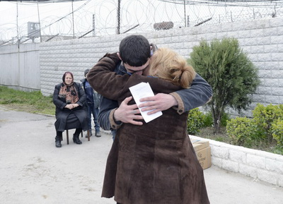
Ədliyyə Nazirliyinin Penitensiar Xidməti prezidentin dekabrın 28-də imzaladığı əfv sərəncamının icrasına başlayıb. Sərəncama əsasən, həbs cəzasına məhkum olunmuş 198 nəfər buraxılır, 3 nəfər islah işləri cəzasının çəkilməmiş hissəsindən, 9 nəfər isə cərimə cəzasından azad olunur.
AZƏRTAC xəbər verir ki, sərəncamın icrası Ombudsman Aparatının, dövlət qurumlarının, qeyri-hökumət təşkilatlarının, habelə kütləvi informasiya vasitələri nümayəndələrinin iştirakı ilə həyata keçirilir.
Prezident İlham Əliyevin dekabrın 28-də imzaladığı əfv sərəncamı siyasi məhbus sayılan şəxslərdən heç kimə şamil olunmayıb. Azərbaycanın və Qərbin bəzi hüquq müdafiə qurumları 80-dən çox şəxsi siyasi məhbus sayır. Transparency.az bildirir ki, siyahıda jurnalistlər və bloqçular Əbdül Əbilov, Nicat Əliyev, Pərviz Həşimli, Xədicə İsmayıl, Seymur Həzi, Araz Quliyev, Fərəc Kərimov, Hilal Məmmədov, Ömər Məmmədov, Rauf Mirqədirov, Rəşad Ramazanov, Tofiq Yaqublu, hüquq müdafiəçiləri Anar Məmmədli, Əliabbas Rüstəmov, Rəsul Cəfərov, İntiqam Əliyev, Taleh Xasməmmədov, gənc fəallar Rəşadət Axundov, Məmməd Əzizov, Rəşad Həsənov, İlkin Rüstəmzadə, müxalif siyasətçilər İlqar Məmmədov, Yadigar Sadıqov, Asif Yusifov, Qadir Xudabaxşıyev, Elvin Abdullayev, keçmiş dövlət məmurları Əli İnsanov, Nicat Quliyev, Asif Lətifov, Akif Muradverdiyev, Nemət Pənahlı və başqaları var.

Əli Kərimli hakimiyyətə təkliflər verdi
29.12.2015
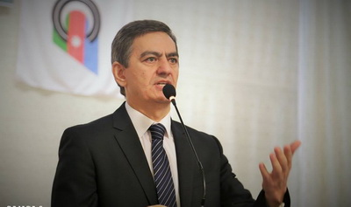
AXCP sədri Əli Kərimli “Facebook” şəbəkəsində hakimiyyətə böhrandan çıxış yolları təklif edib. “Azadlıq” qəzetində dərc olunmuş təkliflər paketində AXCP sədri qeyd edir ki, köklü siyasi-iqtisadi islahatlar olmadan sırf cari iqtisadi tədbirlərlə böhrandan çıxmaq mümkün deyil. Onun fikrincə, prezident İlham Əliyev ölkədə dərin siyasi və iqtisadi islahatlara hazır olduğunu bəyan etməlidir: “Elan etməlidir ki, müstəqil məhkəmə hakimiyyətinin formalaşmasından, Seçki Məcəlləsinin islahatına və yeni məcəllə ilə parlament və prezident seçkilərinin keçirilməsinə qədər köklü islahatlara hazırdır. Bu bəyanatlarının inandırıcı olması üçün ilk xoşməramlı addım kimi 93 nəfər siyasi məhbusun hamısı əfvlə həbsdən azad edilməlidir”.
Müxalif lider korrupsiya və rüşvətxorluğu inzibati qaydada dayandırmağa çağırır: “Birinci və sürətlə görülməli iş korrupsiyanı durdurmaq olmalıdır. Təkcə bu tədbir mal və xidmətlər bazarında xeyli ucuzluq yaradacaq, milyonlarla insanın əl-qolunu açacaq, onların təşəbbüskarlığına imkan verəcək.
İdxalda və ixracda inhisarçılıq da dərhal, inzibati qaydada ləğv edilməlidir. Hər bir şəxsin heç kimdən icazə almadan, heç kimə haqq vermədən istədiyi məhsulları Azərbaycana gətirmək və istədiyi məhsulları xaricə çıxarmaq hüququ dərhal təmin olunmalıdır. Bu tədbirin həyata keçirilməsi də bazarda xeyli ucuzlaşmaya və işgüzar fəallığın artmasına səbəb olacaq.
İstehsalda, xidmət və bank sektorunda inhisarçılığın aradan qaldırılması da maksimum sürətlənməlidir. İnhisarçılıq faktiki ləğv olunana qədər isə monopolistlərin üzərində ciddi inzibati nəzarət olmalıdır ki, topdansatış qiymətlərini qaldırmasınlar.
Maaşların, pensiyaların, müavinətlərin, tələbə təqaüdlərinin həqiqi inflyasiyaya uyğun (hökumətin iddia etdiyi 4 faizlik inflyasiya sadəcə ciddi deyil) qaldırılması, dollarla krediti olanlara borclarını Qazaxıstanda olduğu kimi devalvasiyadan əvvəlki məzənnə ilə ödəmək imkanının verilməsi, ali məktəblərdə təhsil haqlarının artırılmaması və digər tədbirlər nəzərdə tutula bilər. Təbii inhisarçıların mal və xidmətlərinin Dövlət Tarif Şurasında tənzimlənən qiymətləri qaldırılmamalıdır.
Azad rəqabət mühiti, mülkiyyətin toxunulmazlığı, uzunmüddətli və ucuz kreditlərə çıxış imkanı təmin edilməli, sahibkarların qarşısındakı bürokratik əngəllər qaldırılmalı, dövlət satınalmaları istisnasız olaraq açıq hərraclar vasitəsilə və şəffaf qaydada həyata keçirilməlidir.
Sürətlə vergi islahatı həyata keçirilməlidir. Vergi islahatının fəlsəfəsi vergi dərəcələrini aşağı salmaq, vergiləri sadələşdirmək və vergi bazasını genişləndirmək olmalıdır. İndiyə qədər vergidən yayınan imtiyazlı kölgə iqtisadiyyatı vergiyə cəlb edilməli, fond pulları və ikili mühasibatlıq ləğv edilməlidir.
Ölkədə daxili istehsalın inkişafı, ölkə iqtisadiyyatının idxaldan asılılığının minimuma endirilməsi (idxalın azalması avtomatik olaraq ölkədən dollar axınını xeyli zəiflədəcək) də böhrana qarşı proqramın mühüm tərkib hissəsi olmalıdır. Ölkə daxilində istehsalı mümkün olan malların istehsalı təmin edilməlidir. Bu məqsədlə Dövlət İnvestisiya Fondunun vəsaitlərindən istifadə edilməli, sahibkarlar məqsədli, uzunmüddətli, ucuz kreditlə təmin olunmalıdır. Yerli istehsalı stimullaşdırmaq üçün sahibkarlara dövlət səviyyəsində kömək edilməlidir ki, onlar xarici biznes ortaqları tapa bilsin. Dövlət belə birgə müəssisələrin yaradılmasını dəstəkləməlidir.
Kənd təsərrüfatına subsidiyalar artırılmalı, subsidiyaların mənimsənilmədən, məqsədəuyğun istifadəsi üçün mexanizmlər işlənməli, fermerlər ucuz və uzunmüddətli kreditlə təmin edilməlidir.
Yanacağın qiyməti dərhal və əhəmiyyətli şəkildə aşağı salınmalıdır. Hökumət xeyli müddətdir ki, benzini və digər yanacaq növlərini əhaliyə nəinki maya dəyərindən, hətta xaricə satdığı qiymətdən də baha satır. Əmtəələrin qiymətlərinin müəyyən hissəsi enerji daşıyıcılarının qiyməti hesabına formalaşır. Yanacağın qiymətinin aşağı salınması avtomatik olaraq mal və xidmətlərin xeyli ucuzlaşmasına səbəb olacaq.
Ölkəyə sərmayə axınını təmin etmək lazımdır. Xarici banklar ölkəyə buraxılmalı, nüfuzlu beynəlxalq iqtisadi və siyasi qurumlarla münasibətlər normallaşmalı, ölkəyə xarici investisiya və kreditlərin önü açılmalıdır. Yerli sərmayəçilərin böhrana qarşı tədbirlərə etimadını qazanmaq üçün siyasi islahatların anonsunu vermək lazımdır”.
50 yaşlı Əli Kərimli Əbülfəz Elçibəy hakimiyyəti zamanı (1992-1993) Prezident Aparatının ərazi idarəetmə orqanları ilə iş şöbəsinin müdiri və dövlət katibi vəzifələrində çalışıb. 1993-cü ildən AXC sədrinin siyasi məsələlər üzrə müavini, daha sonra AXCP sədrinin birinci müavini olub. 1995 və 2000-ci illərdə Milli Məclisin deputatı seçilib. 2000-ci ildən AXCP-yə rəhbərlik edir.

Nazir: “Şəhidlərin qisası birə on qat alınır”
29.12.2015
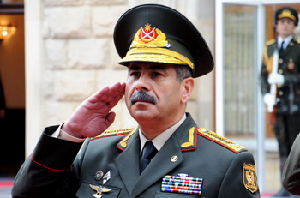“Şəxsi heyətin böyük ruh yüksəkliyi, vətənpərvərlik hissi, döyüş və mənəvi-psixoloji hazırlığı imkan verir ki, Azərbaycan ordusu Xankəndi, Şuşa, Laçın və işğal altında olan digər əzəli və əbədi torpaqlarımızı azad etsin, ölkəmizin ərazi bütövlüyü təmin olunsun”. Müdafiə naziri general-polkovnik Zakir Həsənovun 31 Dekabr Dünya Azərbaycanlılarının Həmrəyliyi Günü və yeni il münasibətilə Silahlı Qüvvələrin şəxsi heyətinə təbrikində belə deyilir.
Təbrik məktubunda nazir bildirir ki, Azərbaycan-Ermənistan sərhədində hər gün atəşkəs rejimi pozulur: “Mövqelərimiz intensiv olaraq atəşə tutulur, lakin Azərbaycan əsgəri vətənin keşiyində ayıq-sayıq və mərdliklə dayanır. Düşmən layiqli cavab atəşləri ilə susdurulur, işğalçının planlaşdırdığı təxribatlar öncədən aşkarlanır, qabaqlayıcı tədbirlər nəticəsində düşmən canlı qüvvə və döyüş texnikası sarıdan xeyli itkiyə məruz qalır. Döyüşlərdə şəhid olanların qisası birə on qat alınır və bundan sonra da alınacaq”.
Nazir əlavə edir ki, xalqımız ordusuna inanır, güvənir və arxalanır: “İnanıram ki, Siz bu etimadı, inamı vətənə, xalqa, dövlətə sədaqətli xidmətinizlə doğruldacaq, ölkəmizin təhlükəsizliyinin keşiyində, torpaqlarımızın müdafiəsi naminə Azərbaycan Respublikası Silahlı Qüvvələrinin ali baş komandanı cənab İlham Əliyevin əmrlərinə hər an hazır olacaq və “Qarabağ torpağı erməni işğalçılarının ayağı altında od tutub yanacaq” şüarı ilə başlayacağımız yeni 2016-cı ildə xalqımızı qələbə müjdələri ilə sevindirəcəksiniz”.

Novella Cəfəroğlu: “Səylərimiz nəticəsiz qalsa da, işimiz bitməyib”
29.12.2015
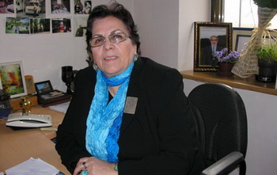
Hüquq müdafiəçisi, insan hüquqları üzrə işçi qrupun üzvü Novella Cəfəroğlu son əfv sərəncamından narazı qalıb.
Dekabrın 28-də prezident məhkum edilmiş bir sıra şəxslərin əfvi haqqında sərəncam imzalayıb. Sərəncama əsasən, həbs cəzasına məhkum olunmuş 198 nəfər buraxılıb, 3 nəfər islah işləri cəzasının çəkilməmiş hissəsindən, 9 nəfər isə cərimə cəzasından azad olunub.
Novella Cəfəroğlu dekabrın 29-da Transparency.az-a deyib ki, 22 siyasi məhbusun adı olan siyahı prezidentdə təqdim edilmişdi: “Amma təəssüf ki, həmin şəxslərdən heç biri əfv edilənlər arasında yoxdur. Buna çox məyus oluram. Səylərimiz nəticəsiz qalsa da, işimiz bitməyib. Siyahıda adları yer alan siyasi məhbuslar azad olunana qədər əlimizdən gələni edəcəyik”.
2005-2008-ci illərdə problemli məhbusların işi üzrə işçi qrup fəaliyyət göstərib. Qrupda hökumət, parlament nümayəndələri və hüquq müdafiəçiləri təmsil olunub. 2014-cü ilin oktyabr ayında problemli məhbusların işi üzrə işçi qrup 6 illik fasilədən sonra bərpa edilib. Bu, Azərbaycan prezidenti İlham Əliyevlə Avropa Şurasının baş katibi Torbyorn Yaqland arasındakı razılaşma əsasında reallaşıb. İşçi qrupa Prezident Administrasiyasının, Konstitusiya Məhkəməsinin, Əfv Məsələləri Komissiyasının, Baş Prokurorluğun, Ədliyyə Nazirliyinin nümayəndələri, Milli Məclisin deputatları, QHT-lərə Dövlət Dəstəyi Şurasının üzvləri, hüquq müdafiəçiləri daxildir.
Bu ilin oktyabr ayında Avropa Şurası qrupda iştirakını dayandırıb. Buna ölkədə insan haqları sahəsində vəziyyətin ümumilikdə pisləşməsi əsas gətirilib.
Dekabrın 24-də Milli Məclisdə toplaşan işçi qrup siyasi məhbus sayılan 22 nəfərin siyahısını prezidentdə təqdim etmək üçün razılaşdırmışdı.
Azərbaycanın və Qərbin bəzi hüquq müdafiə qurumları 80-dən çox şəxsi siyasi məhbus sayır. Siyahıda jurnalistlər və bloqçular Əbdül Əbilov, Nicat Əliyev, Pərviz Həşimli, Xədicə İsmayıl, Seymur Həzi, Araz Quliyev, Fərəc Kərimov, Hilal Məmmədov, Ömər Məmmədov, Rauf Mirqədirov, Rəşad Ramazanov, Tofiq Yaqublu, hüquq müdafiəçiləri Anar Məmmədli, Əliabbas Rüstəmov, Rəsul Cəfərov, İntiqam Əliyev, Taleh Xasməmmədov, gənc fəallar Rəşadət Axundov, Məmməd Əzizov, Rəşad Həsənov, İlkin Rüstəmzadə, müxalif siyasətçilər İlqar Məmmədov, Yadigar Sadıqov, Asif Yusifov, Qadir Xudabaxşıyev, Elvin Abdullayev, keçmiş dövlət məmurları Əli İnsanov, Nicat Quliyev, Asif Lətifov, Akif Muradverdiyev, Nemət Pənahlı və başqaları var.

İtkin düşmüş neftçilərin ailə üzvləri axtarışlarda iştirak edir
29.12.2015
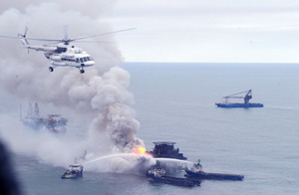Dekabrın 29-da Fövqəladə Hallar Nazirliyi və Dövlət Neft Şirkəti təbii fəlakət nəticəsində “Neft daşları”ndakı 501 nömrəli və “Günəşli” yatağındakı 10 nömrəli özüllərdə baş vermiş qəzalar zamanı itkin düşən neftçilərin ailə üzvlərinin istəyini nəzərə alaraq onların da helikopterlər vasitəsilə axtarış işlərində iştirakını təmin edib. Xəbəri Dövlət Neft Şirkətinin mətbuat xidməti yayıb.
Məlumata görə, itkin düşənlərin ailə üzvləri 3 helikopterdə axtarış briqadası ilə birlikdə Xəzərin Azərbaycan sektorunda aparılan bu işlərə cəlb olunub. Helikopterlər artıq qəza rayonuna çatıb, ərazidə axtarış işlərinə qoşulublar.
“Neft daşları”ndakı 501 nömrəli, “Günəşli” yatağındakı 10 nömrəli özüllərdə qəza dekabrın 4-də baş verib. 10 nömrəli özüldə 63 işçidən 33-ü xilas edilib, 8 nəfərin meyiti tapılıb. 501 nömrəli özüldə 3 nəfər itkin düşüb.

ABŞ-a qarşı layihə Milli Məclisə təqdim olundu
29.12.2015
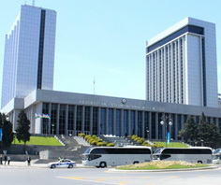Milli Məclisin 29 dekabr iclasında “ABŞ-da insan hüquqlarının vəziyyəti haqqında” qərar layihəsi təqdim olunub. APA-nın məlumatına görə, layihənin müəllifi deputat Rövşən Rzayev qərar layihəsinin Milli Məclisin komitələrində müzakirəyə çıxarılmasını xahiş edib. Parlament sədri Oqtay Əsədov layihəni Milli Məclis Aparatının rəhbəri Səfa Mirzəyevə təqdim etməyi məsləhət görüb, insan hüquqları komitəsində, hüquq siyasəti və dövlət quruculuğu komitəsində, beynəlxalq münasibətlər və parlamentlərarası əlaqələr komitəsində müzakirə aparılması barədə tapşırıq verib.
Rövşən Rzayevin layihəsi ABŞ Konqresinin Helsinki Komissiyasında hazırlanmış “Azərbaycan demokratiya aktı — 2015” adlı rəsmi təklifdən (Azərbaycana sanksiya tələbi: layihədə nələr var?) sonra ortaya çıxıb. ABŞ-da insan hüquqlarının kobud şəkildə pozulduğu, bu dövlətin Azərbaycana ikili standartlarla yanaşdığı iddia olunan layihədə Xarici İşlər Nazirliyinə bu kateqoriyalara aid olan şəxslərə Azərbaycan Respublikasına gəlmək üçün viza verilməsindən imtina tövsiyə edilir:
- ABŞ hökumətində təmsil olunan şəxslər və onların ailə üzvləri;
- ABŞ Konqresində Azərbaycanın gözdən salınması istiqamətində ardıcıl iş aparan konqresmenlər, senatorlar və onların ailə üzvləri;
- erməni diaspor təşkilatları və lobbi qrupları ilə əməkdaşlıq edən vəzifəli şəxslər, siyasətçilər;
- Azərbaycana qarşı iftira və qarayaxma kampaniyası aparan kütləvi informasiya vasitələrinin rəhbərləri, qeyri-hökumət təşkilatlarının təmsilçiləri və ekspertlər;
- ABŞ-ın yüksək rəhbərliyi ilə işbirliyi sahəsində böyük həcmdə maliyyə vəsaiti əldə edən şəxslər;
- ABŞ-ın erməni diasporu və lobbi qruplarının dəstəyi ilə seçkili orqanlara seçilmiş şəxslər;
- seçki saxtakarlığında iştirak edənlər, seçki qanunvericiliyinin təkmilləşdirilməsinə qarşı çıxanlar;
ABŞ-ın insan hüquqlarına dair beynəlxalq müqavilələrə qoşulmasına qarşı çıxanlar.
Nazirlər Kabinetinə tövsiyə edilir ki, Azərbaycanın dövlət qurumları ilə ABŞ şirkətləri arasındakı bütün əlaqələrin dayandırılması məsələsinə baxsın.
Özəl sektorun təmsilçilərinə ABŞ şirkətləri ilə bağlanmış kontraktlara son qoymaq və yeni ticari-iqtisadi əlaqələrin yaradılmasından imtina tövsiyə olunur.
Müvafiq mərkəzi icra hakimiyyəti orqanlarına bunlar tövsiyə edilir:
- ABŞ-da fəaliyyət göstərən qeyri-hökumət təşkilatlarının Azərbaycan Respublikası ərazisində proqram və layihələr həyata keçirməsinə imkan verilməsin və onların bank hesabları bağlansın;
- ABŞ hökuməti və Konqresindən maliyyələşdirilən qeyri-hökumət təşkilatlarının Azərbaycan Respublikasındakı filial və nümayəndəlikərinin fəaliyyətinin dayandırılması üçün zəruri tədbirlər görülsün;
- ABŞ-la ticarət, energetika, hərbi və təhlükəsizlik sahəsində əməkdaşlığa son qoyulması üçün təkliflər hazırlanıb aidiyyəti üzrə təqdim edilsin;
- Azərbaycan Respublikasının Beynəlxalq Təhlükəsizliyə Yardım Proqramı (İSAF) çərçivəsində Əfqanıstandakı əməliyyatlarda iştirakı dayandırılsın;
- ABŞ-ın hərbi və digər təyinatlı yüklərinin Azərbaycan üzərindən daşınması və bu məqsədlə yerli infrastrukturdan istifadə edilməsi qadağan olunsun;
- ABŞ-ın ATƏT-in Minsk qrupunun həmsədrliyindən geri çağırılması ilə bağlı müvafiq prosedurlara başlansın.

İlham Əliyev Xətai rayonunda yolların yenidənqurmadan sonrakı vəziyyəti ilə tanış olub
29.12.2015
Prezident İlham Əliyev dekabrın 29-da Bakının Xətai rayonundakı Ramiz Quliyev, Rahib Məmmədov, Xudu Məmmədov, Aşıq Ələsgər küçələrinin, Gəncə prospektinin yenidən qurulması və əsaslı təmir işlərindən sonrakı vəziyyəti ilə tanış olub. Xəbəri AZƏRTAC yayıb.
Bakı Şəhər İcra Hakimiyyətinin başçısı Hacıbala Abutalıbov İlham Əliyevə məlumat verib ki, 5,5 kilometr uzunluğu olan yolda əsaslı təmir və yenidənqurma işləri yüksək standartlara uyğun şəkildə aparılıb, ümumilikdə 131 min kvadratmetrdən çox əraziyə asfalt örtüyü döşənib. Onun sözlərinə görə, yolların kənarında abadlıq işləri görülüb, səkilər yenidən qurulub, yollar müasir standartlara uyğun işıqlandırma sistemi ilə təchiz edilib, bütün kommunikasiya xətləri yerin altı ilə çəkilib, ətraf ərazilərdə yaşıllıq zolaqları salınıb.
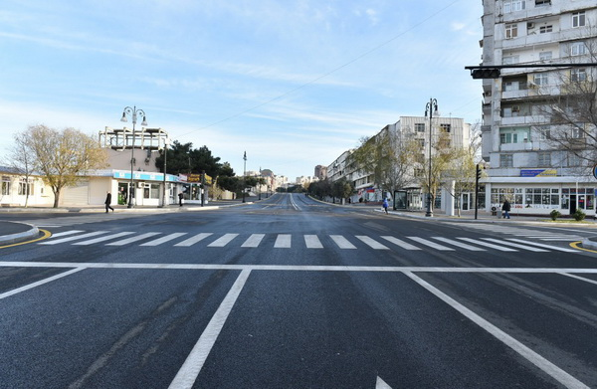

Sabiq səfir: “Mən bilmirəm Azərbaycan hakimiyyəti nə düşünür”
29.12.2015
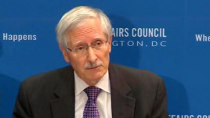Prezident İlham Əliyevin dekabrın 28-də imzaladığı əfv sərəncamı siyasi məhbus sayılan şəxslərdən heç kimə şamil olunmayıb. ABŞ-ın Azərbaycandakı keçmiş səfiri (1994-1997) Riçard Kozlariç “Turan”ın Vaşinqton müxbiri ilə söhbətində deyib ki, 28 dekabr əfvi Azərbaycan üçün vəziyyəti yaxşıya doğru dəyişmək baxımından itirilmiş imkandır: “Bu həm də mənim uzun müddət söylədiklərimi təsdiqləyir: Bakının repressiv rejimi Qərblə yaxınlığı özü üçün təhlükə kimi görür. Bakı rejimi Avropa və ABŞ üçün çox vacib olan insan hüquqları sahəsindəki öhdəliklərini yerinə yetirmək istəmir. Mən bilmirəm Azərbaycan hakimiyyəti nə düşünür, ancaq belə görünür onlar Qərblə yaxşı münasibətlərdə maraqlı deyillər”.
Sabiq səfir Azərbaycan hakimiyyətinin siyasi məhbusları azad etməli olduğunu vurğulayıb: “Bunun bir neçə səbəbi var. Bunlardan biri Dağlıq Qarabağa görə Ermənistanla davam edən münaqişədir. Bu problemlə məşğul olan Minsk qrupunda üç həmsədrdən ikisi ABŞ və Fransadır.
Hazırda Rusiya ilə münasibətlər də çox yaxşı deyil, əksinə, belə olan vəziyyətdə Azərbaycan üçün Qərblə yaxınlıq vacibdir. Rusiya açıq şəkildə Türkiyə ilə münasibətlərin kəskinləşməsinə doğru gedir ki, bu da avtomatik olaraq Azərbaycana təzyiq deməkdir.
Üçüncüsü, Azərbaycanın mübarizə apardığı dərin iqtisadi böhran xarici investisiyalar tələb edir. Odur ki, Avropa ölkələrini və ABŞ-ı ölkəyə daha çox cəlb etmək məntiqli olardı, nəinki onları uzaqlaşdırmaq. Bu səbəblərdən hakimiyyət siyasi məhbusları azad etməliydi, lakin bunu etmədi”.
Kozlariç deyib ki, 2015-ci il ABŞ üçün Azərbaycan hökuməti ilə müsbət əməkdaşlıq baxımından çox fəal olub: “Lakin bu, işləmədi. Bunu Bakıya yüksək səviyyədə səfərlər də göstərdi. Məsələn, dövlət katibinin müavini Viktoriya Nuland Bakıda hakimiyyətə çox müsbət məlumatlar çatdırdı, lakin bu, işləmədi.
Odur ki, sanksiyalara çağırışların olmaması və ya Avropa Şurası baş katibinin Azərbaycanda insan hüquqları sahəsində vəziyyətin yoxlanması üçün xüsusi komissiya təyin etməməsi məntiqsiz olardı.
Hökumətin ötən il ABŞ-a qarşı atdığı addımları, həmçinin qanunvericiliyin sərtləşdirilməsini və KİV-ə təzyiqləri nəzərə alaraq düşünmürəm ki, hakimiyyət siyasi məhbuslar problemini həll etmək niyyətindədir və bu, çox pisdir.
Əgər siyasi məhbuslar buraxılmasa daha əməli addımlar atmaq lazımdır, ən azı günahsız insanın həbsdə olmasına görə məsuliyyət daşıyan məmurlara qarşı. Buna, sadəcə, alternativ yoxdur”.
Konqresmen Kristofer Smitin “Azərbaycan demokratiya aktı — 2015” qanun layihəsi ilə bağlı sualı cavablandıran sabiq səfir deyib ki, yeni il bayramından sonra Konqres bu müzakirəyə qayıdacaq və onun dəstəyi növbəti addım ola bilər: “Senator Ben Kardinin təklif etdiyi qlobal Maqnitski qanunu layihəsinin əhatə dairəsi isə daha genişdir, siyasi məhbusların və korrupsiyanın olduğu ölkələrdə konkret şəxslərə qarşı maliyyə sanksiyalarını nəzərdə tutur. Odur ki, mən çox təəccüb edirəm niyə Bakıda Kardinin deyil, Smitin qanun layihəsinə daha çox diqqət yönəlib”.
Azərbaycana sanksiya tələbi: layihədə nələr var?
ABŞ-a qarşı layihə Milli Məclisə təqdim olundu

Parlament yeni İnzibati Xətalar Məcəlləsinə səs verdi
29.12.2015
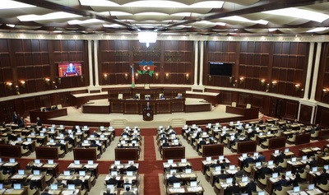
Dekabrın 29-da Milli Məclis yeni İnzibati Xətalar Məcəlləsini təsdiq edib. APA-nın məlumatına görə, Azərbaycan prezidentinin təqdim etdiyi məcəllə 40 fəsil, 608 maddədən ibarətdir. Məcəllədə sanksiyaların siyahısı genişləndirilib və sərtləşdirilib. Yeni məcəllə 2016-cı il mayın 1-dən qüvvəyə minəcək.
Mövcud məcəllə ilə müqayisədə yeni sənədə 5 fəsil və 150 maddə artırılıb. Məcəlləyə yeni fəsil əlavə edilib, bu da inzibati xətalar üzrə işlərə baxmaq səlahiyyəti olan orqanların elektron informasiya ehtiyatları yaratması ilə bağlıdır. Digər dörd yeni fəsil isə mövcud məcəllədə olan maddələrin qruplaşdırılması və sistemləşdirilməsi nəticəsində yaradılıb.

Qarabağ müharibəsi əlilləri və şəhid ailələrinə yeni evlər təqdim olunub
29.12.2015
Əmək və Əhalinin Sosial Müdafiəsi Nazirliyi Abşeron rayonunun Məmmədli kəndindəki “Göy qurşağı” yaşayış kompleksində aldığı 89 mənzili təmir etdirərək Qarabağ müharibəsi əlilləri və şəhid ailələrinin istifadəsinə verib. Transparency.az bildirir ki, mənzillər ailə üzvlərinin sayına uyğun olaraq paylanıb. Təqdim edilən mənzillərin 10-u birotaqlı, 42-si ikiotaqlı, 37-si isə üçotaqlıdır.
Nazirliyin il ərzində ümumilikdə 281 mənzili müharibə əlilləri və şəhid ailələrinə təqdim etdiyi bildirilir.
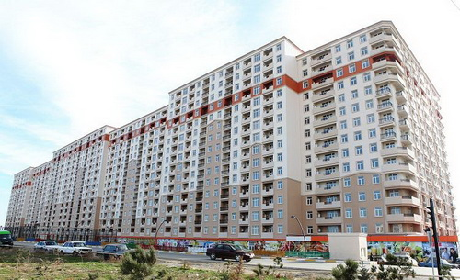
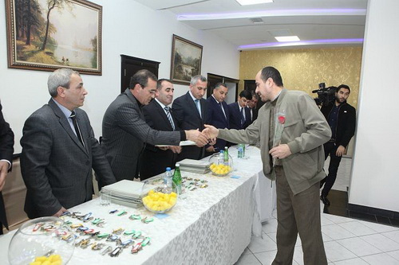

Son 5 ilin ən populyar qız və oğlan adları
29.12.2015
Transparency.az Ədliyyə Nazirliyinin saytına nəzər salaraq 2011-ci ildən bəri Azərbaycan Respublikasında doğulmuş uşaqlara ən çox hansı adların qoyulduğunu öyrənib. Son 5 ilin ən populyar 15 adının 9-u qız, 6-sı oğlan adıdır:
Zəhra – 19901 uşaq
Nuray – 15880
Fatimə – 14775
Aylin – 9382
Ayan – 9329
Zeynəb – 9139
Xədicə – 7514
Fidan – 6342
Məryəm – 6329
Yusif – 20937
Hüseyn – 14321
Əli – 14295
Məhəmməd – 9155
Ömər – 8724
Murad – 8642.

Hərbi şəhərcikdə yeni yaşayış binaları
29.12.2015
Dekabrın 29-da növbəti hərbi şəhərciyin ərazisində yeni tikilən 2 yaşayış binasının açılış mərasimi olub. Mod.gov.az-ın məlumatına görə, hər biri üçotaqlı olmaqla ümumilikdə 100 mənzilli yeni tikilən beşmərtəbəli binalar kommunikasiya xətləri ilə təchiz olunub, mərkəzləşdirilmiş istilik sisteminə qoşulub. Mənzillər mebel və lazımi avadanlıqla təchiz olunub: “Ərazidə yarımstansiya, su anbarı tikilib, binaların ətrafına asfalt döşənib. Hasara alınmış yaşayış kompleksinin həyətində yaşıllaşdırma və abadlıq işləri görülüb, sakinlərin səmərəli istirahəti üçün lazımi şərait yaradılıb”.
Xidməti mənzillərin açarlarının təqdimetmə mərasimində müdafiə naziri general-polkovnik Zakir Həsənov iştirak edib.
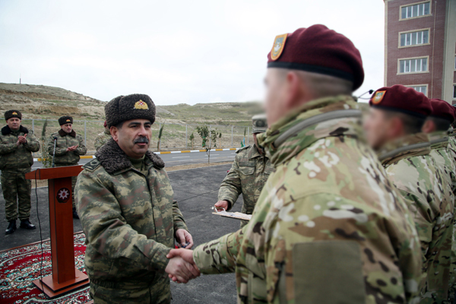
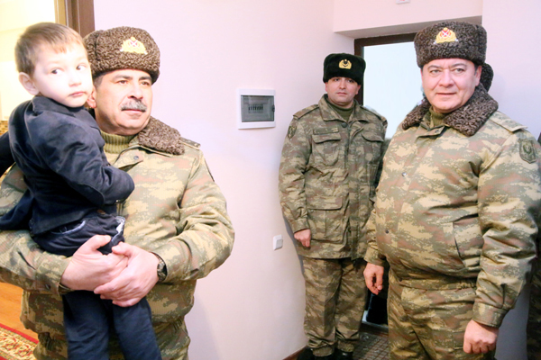
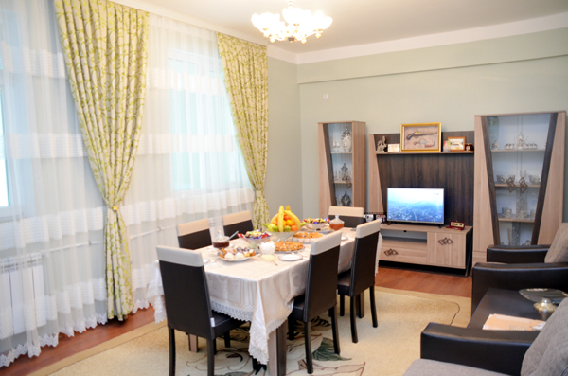

Kasıblayan varlılar
29.12.2015
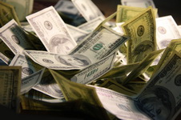Dünyanın ən varlı adamları 2015-ci ildə kasıblayıb. Novator.az xəbər verir ki, bunu “Bloomberg Billionaires İndex” şirkətinin apardığı araşdırma göstərib.
Şirkətin dekabrın 29-da yaydığı açıqlamada deyilir ki, 2015-ci ildə dünyanın ən varlı 400 adamı milyardlarla dollar pul itirib.
Xammalın qiymətinin və Çinin iqtisadi inkişaf tempinin aşağı düşməsi bütün dünyada sərmayəçiləri qorxuzub və 2012-ci ildən bəri varlılıq dərəcəsi ilbəil azalmağa başlayıb.
Var-dövləti ən çox azalanlardan biri telekommunikasiya maqnatı, meksikalı Karlos Slimdir. 2015-ci ildə onun “America Movil SAB” şirkəti 25% dəyərini itirib. 2013-cü ilin may ayına olan vəziyyətə görə, Slim dünyanın ən varlı adamı olub. İndi o, varlıların reytinq cədvəlində 5-ci yerdə dayanır. 2015-ci ildə onun varidatı 20 milyard dollar civarında azalıb.
Varlılar siyahısında 3-cü yerdə qərarlaşan amerikalı sərmayəçi Uorren Baffet 2015-ci ildə 11 milyard 300 milyon dollar itirib. Onun “Berkshire Hathaway İnc” şirkətinin illik mənfəəti 2011-ci ildən bəri ilk dəfə azalıb.
2013-cü ildən dünyanın ən varlı adamları siyahısında lider olan “Microsoft” şirkətinin yaradıcısı Bill Qeyts 2015-ci ildə 3 milyard dollar itirib.

Zakir Həsənov: “Düşmən gizlənməyə yer axtarır”
29.12.2015
Mod.gov.az-ın 29 dekabr məlumatına görə, müdafiə naziri general-polkovnik Zakir Həsənov Silahlı Qüvvələrin Təlim və Tədris Mərkəzinin zabit ixtisas kursunu bitirən dinləyicilərin buraxılış mərasiminə qatılıb. Şəxsi heyət qarşısındakı çıxışında müdafiə naziri deyib: “Silahlı Qüvvələrimiz qarşısında Dağlıq Qarabağ və digər ərazilərin düşmən işğalından azad olunması kimi mühüm vəzifə dayanır. Düşmən anlamalıdır ki, müvəqqəti olaraq onun nəzarəti altında qalan əzəli torpaqlarımızın azad edilməsinin zamanı artıq çatıb. Dövlətimizin və xalqımızın dəstəyi ilə ordumuz ən müasir silah-sursat, döyüş texnikası, hərbi təyinatlı müxtəlif avadanlıq və vasitələrlə silahlanıb. Dövlətə, xalqa sədaqətlə xidmət edən şəxsi heyətin vətənpərvərliyi, nizam-intizamı, biliyi, bacarığı, yüksək peşəkarlığı və mənəvi dəyərlərə bağlılığı qarşımızda duran istənilən hərbi vəzifənin qısa müddətdə və uğurla yerinə yetirilməsinin əsas vacib şərtlərindəndir.
İşğalçının tam darmadağın edilərək torpaqlarımızdan çıxarılmasının məsuliyyəti Silahlı Qüvvələrin şəxsi heyətinin üzərinə düşür. Cəbhədə təşəbbüs bizim tərəfimizdədir. Azərbaycan əsgərinin döyüş hazırlığı, silahının gücü, sərrast atəşi, dəqiq zərbəsi nəticəsində düşmən il ərzində xeyli itki verib, ağır tələfata uğrayıb. Düşmən vahimə içindədir, qorxub qaçır, gizlənməyə yer axtarır. Hərbi təlimlərdə və döyüş şəraitində təcrübə toplamış əsgərimiz qarşısında isə yeganə döyüş tapşırığı – düşməni hər yerdə izləmək, onun yerini müəyyən edib tapmaq və məhv etmək dayanır. Azərbaycanın real hərbi qüvvəsi artıq buna imkan verir”.
Çıxışını zabitlərə müraciətlə yekunlaşdıran müdafiə naziri qeyd edib ki, Azərbaycan ordusunun hər bir zabiti təşəbbüskar olmaqla öz hərbi kollektivinə şəxsi nümunə göstərməlidir: “Tabeliyinizdəki əsgərləri vətənimizə, dövlətimizə sadiq ruhda, düşmənə nifrət hissi ilə tərbiyə etməli, nümunəvi xidmətə həvəsləndirməlisiniz. Əsgərlərimiz müasir silah və texnikanı yüksək səviyyədə bilməli, onu idarə etməyi bacarmalı, ən ülvi mənəvi dəyərlər ruhunda tərbiyə olunaraq yalnız düşmən üzərində qələbə uğrunda mübarizəyə hər zaman hazır olmalıdırlar”.
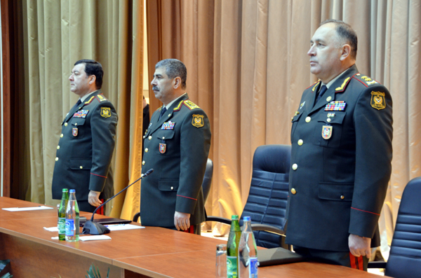
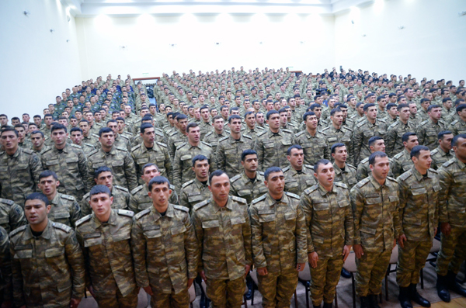

Ədliyyə Nazirliyində bələdiyyə hesabatı
29.12.2015
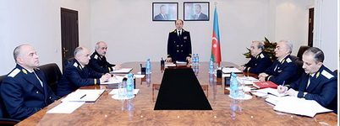
Ədliyyə Nazirliyində kollegiya iclası keçirilib. Transparency.az bildirir ki, rəsmi məlumata görə, kollegiyada bələdiyyələrin fəaliyyətinə inzibati nəzarətlə bağlı hazırlanmış illik məruzəyə də baxılıb.
Qeyd olunub ki, 2015-ci ildə inzibati nəzarət qaydasında yoxlanılmış bələdiyyə aktlarının sayı 59 000-ə çatıb, 2000-dən çox akt nazirliyin təklifləri əsasında dəyişdirilib və ya ləğv edilib. Pozuntulara yol vermiş 388 bələdiyyə sədri inzibati məsuliyyətə cəlb olunub. Bələdiyyənin fəaliyyətində aşkar edilmiş hüquq pozuntuları, o cümlədən maliyyə əyintiləri ilə əlaqədar hüquqi qiymət verilməsi üçün 65 material prokurorluğa göndərilib. Eyni zamanda bələdiyyələrin qanunsuz ayırdığı 1405 hektar torpaq sahəsi geri qaytarılıb.

Dövlət Neft Fondunun 2016-cı il büdcəsi
29.12.2015
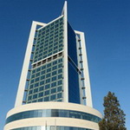Dövlət Neft Fondunun 2016-cı il büdcəsi haqqında prezident fərmanı imzalanıb. Fərmana əsasən, Dövlət Neft Fondunun 2016-cı il büdcəsinin gəlirləri 6 milyard 711 milyon 564,1 min manat, xərcləri isə 8 milyard 181 milyon 399,7 min manat məbləğində təsdiq edilib.

Dövlət Neft Fondunun 2016-cı il büdcəsi

Nazirlik 24 min sahibkarın vergi borcunu silib
30.12.2015
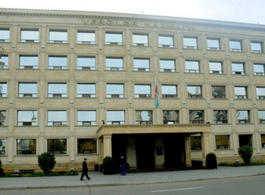
Vergilər Nazirliyinin analitik-informasiya şöbəsi açıqlama yayıb. Transparency.az-ın məlumatına görə, açıqlamada qeyd olunur ki, “Sahibkarlıq sahəsində aparılan yoxlamaların dayandırılması haqqında” 20 oktyabr 2015-ci il qanunundan irəli gələn vəzifələrin icrasını təmin etmək məqsədilə ciddi tədbirlər həyata keçirilir: “Vergilər nazirinin 12 noyabr əmri ilə illik dövriyyəsi 120 min manatdan aşağı olan sahibkarlıq subyektlərində səyyar vergi yoxlamaları və vergi nəzarəti tədbirlərinin (əmək müqavilələrinin bağlanmasına və aksizli məhsulların satışı zamanı aksizlərin tətbiqinə nəzarət, habelə dövriyyənin müəyyənləşdirilməsi üçün xronometraj metodu ilə müşahidələrin aparılması istisna olmaqla) keçirilməsi müvəqqəti dayandırılıb.
Vergi Məcəlləsinə edilmiş son dəyişikliklərə əsasən, əlavə dəyər vergisinin məqsədləri üçün ərizə vermə öhdəliyini yaradan vergi tutulan əməliyyatların həcmi 120 min manatdan 200 min manatadək artırıldığından 2016-cı il yanvarın 1-dən dövriyyəsi 200 min manatadək olan şəxslər də fəaliyyətlərini sadələşdirilmiş vergitutma rejimində davam etdirmək imkanı əldə edəcəklər. Bu isə həmin vergi ödəyicilərinin vergi yükünün əhəmiyyətli dərəcədə azaldılması ilə yanaşı vergi nəzarəti tədbirlərindən azad olunan vergi ödəyicilərinin əhatə dairəsini xeyli artıracaq.
Vergi Məcəlləsinə uyğun olaraq yoxlamalar kameral və səyyar qaydada həyata keçirilir. Son dövrlər vergi orqanları vergilərin hesablanmasını və ödənilməsini özündə əks etdirən və vergi ödəyicisinin fəaliyyəti haqqında vergi orqanında olan sənədlər, mənbəyi məlum olan məlumatlar əsasında vergi orqanlarına getmədən və onların fəaliyyətinə heç bir müdaxilə etmədən, distant təhlillərə əsaslanan kameral vergi yoxlamalarına daha çox üstünlük verirlər. Bu isə sahibkarların biznes fəaliyyətinə maneçilik törətmədən vergilərin hesablanmasında və dövlət büdcəsinə ödənilməsində yol verilən nöqsanların ciddi hüquqi nəticələrə səbəb olmadan aradan qaldırılmasına, nəticə etibarilə büdcə daxilolmalarının artmasına öz müsbət təsirini göstərir. 2015-ci ilin 11 ayı ərzində kameral qaydada hesablanmış 139,7 milyon manatdan çox vəsaitin dövlət büdcəsinə ödənilməsi təmin edilib.
Kameral vergi yoxlamaları aparılarkən vergi ödəyiciləri bildirişlə yerli vergi orqanlarına dəvət olunur və təsdiqedici sənədlər onların özünün və ya səlahiyyətli nümayəndəsinin iştirakı ilə diqqətlə araşdırılır.
Vergi sistemi sahibkarlıq və investisiya fəaliyyətini təşviq etməli olduğundan, habelə vergilər haqqında qanunvericiliyin bütün ziddiyyətləri və aydın olmayan məqamları vergi ödəyicisinin xeyrinə şərh edildiyindən bir sıra hallarda aparılan araşdırmalar hesablanmış vergilərin azaldılması və tətbiq olunmuş maliyyə sanksiyalarının ləğvi ilə nəticələnir.
Ölkəmizdə daha əlverişli biznes mühitinin formalaşması və sahibkarların, xüsusilə də kiçik və orta sahibkarların vergi borclarının ləğv edilməsində onlara köməklik göstərilməsi məqsədilə başa çatmaqda olan cari ilin son ayı ərzində vergi orqanlarında aparılmış hərtərəfli araşdırmalar nəticəsində vergi ödəyicilərinin çoxu yaranmış vergi borclarını büdcəyə ödəyib, mövcud qanunvericiliyin tələblərinə uyğun olaraq bir sıra vergi ödəyicilərinin borcları azaldılıb, 24 minə yaxın vergi ödəyicisinin əsasən kiçik məbləğlərdə olan borcları isə tamamilə ləğv edilib”.

Dollar qalxdı, avro ucuzlaşdı
30.12.2015
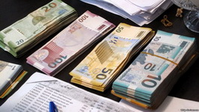Azərbaycan manatı dollara nəzərən yenə ucuzlaşıb. Dekabrın 30-da 1 dollar əvvəlki günlə müqayisədə 1,5578 manatdan 1,5594 manata qalxıb. Avro da isə enmə var. Transparency.az bildirir ki, Mərkəzi Bank 1 avronun rəsmi kursunu 1,7094 manatdan 1,7046 manata salıb (Məzənnələr).
Dekabrın 21-dən manat üzən məzənnə rejiminə keçirilib. Həmin gün 1 dolların rəsmi kursu 1 manat 5 qəpikdən 1 manat 55 qəpiyə qalxıb. Bu ilin əvvəlinədək, 21 fevral devalvasiyasına qədər isə 1 dolların rəsmi kursu 80 qəpiyə yaxın idi.

Neft bir az bahalaşıb
30.12.2015
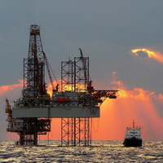Dünya birjalarında neft bir az bahalaşıb. Nyu-Yorkun NYMEX birjasında “Layt” markalı neftin bir barreli 0,31 dollar bahalaşaraq 37,16 dollar, Londonun İCE birjasında “Brent” markalı neftin bir barrelinin qiyməti 0,69 dollar artaraq 37,35 dollar olub.
AZƏRTAC-ın 30 dekabr məlumatına görə, “AzəriLayt” markalı neftin bir barreli 0,18 dollar bahalaşaraq 38,23 dollara qalxıb.
Bu arada Beynəlxalq Valyuta Fondu (BVF) dünya birjalarında neftin ucuzlaşmaqda davam edəcəyi təqdirdə Səudiyyə Ərəbistanının qarşıdakı 5 ildə iflasa uğraya biləcəyi barədə xəbərdarlıq edib. BVF-nin hesabatında Yaxın Şərq ölkələrinin aşağı neft qiymətləri ilə əlaqədar üzləşdikləri zərərin 360 milyard dolları keçdiyi bildirilir. Səudiyyə Ərəbistanı isə ən çox zərərə uğrayan ölkələrin siyahısına başçılıq edir. Hesabatda ölkənin bu il təxminən 73 milyard dollaradək zərərə uğradığı göstərilir. Səudiyyə Ərəbistanının neft ucuzlaşmadan əvvəl 750 milyard dollarlıq valyuta ehtiyatı var idi. Avqustun məlumatlarına görə isə həmin ehtiyatlar 654 milyard dollardan da azdır.
Səudiyyə Ərəbistanının 2016-cı il üçün dövlət büdcəsində neftin bir barreli 29 dollardan hesablanıb.

2016-cı ilin iş vaxtı norması və istehsalat təqvimi təsdiqlənib
30.12.2015
Əmək və Əhalinin Sosial Müdafiəsi Nazirliyi Kollegiyasının 29 dekabr qərarı ilə 2016-cı ilin iş vaxtı norması və istehsalat təqvimi təsdiq olunub. Transparency.az-a verilən məlumatda deyilir ki, 2016-cı ildə 1-2 yanvar (Yeni il), 20 yanvar (Ümumxalq Hüzn Günü), 8 mart (Qadınlar Günü), 20, 21, 22, 23, 24 mart (Novruz bayramı), 9 may (Faşizm Üzərində Qələbə Günü), 28 may (Respublika Günü), 15 iyun (Azərbaycan Xalqının Milli Qurtuluş Günü), 26 iyun (Azərbaycan Respublikasının Silahlı Qüvvələri Günü), 6, 7 iyul (Ramazan bayramı), 12, 13 sentyabr (Qurban bayramı), 9 noyabr (Azərbaycan Respublikasının Dövlət Bayrağı Günü), 31 dekabr (Dünya Azərbaycanlılarının Həmrəyliyi Günü) iş günü hesab edilmir.
2016-cı ildə həftələrarası istirahət günlərinin iş günləri hesab olunmayan bayram günləri ilə üst-üstə düşməsi ilə əlaqədar olaraq beşgünlük iş həftəsində 25 mart, 30 may, 27 iyun, altıgünlük iş həftəsində isə 25 mart və 27 iyun istirahət günləridir.
2016-cı ilin fevral ayı 29 təqvim günündən ibarət olduğuna görə il 366 təqvim günündən ibarət olacaq. Gələn ildə beşgünlük iş həftəsində 243 iş günü (onlardan 6-sı bayramqabağı, 1-i Ümumxalq Hüzn Günü qabağı iş günləridir), iş günü hesab edilməyən 109 istirahət günü (onlardan 4-ü iş günü hesab edilməyən bayram günləri ilə üst-üstə düşən həftələrarası istirahət günlərinin əvəzinə verilən istirahət günləri), iş günü hesab edilməyən 18 bayram günü (5-i istirahət günləri ilə üst-üstə düşən) və 1 Ümumxalq Hüzn Günü var.
Əmək Məcəlləsinə əsasən, ölkədə gündəlik normal iş vaxtının müddəti 8 saatdan artıq ola bilməz və bir qayda olaraq iki istirahət günü olan beşgünlük iş həftəsi müəyyən edilir. Gündəlik normal iş vaxtına uyğun olan həftəlik normal iş vaxtının müddəti isə 40 saatdan artıq ola bilməz. Növbəti ilin iş vaxtı norması 40 saatlıq beşgünlük iş həftəsi üzrə 8 saatlıq iş günü hesabından müəyyən edilir. Bu zaman iş günü hesab edilməyən bayramqabağı, səsvermə, habelə Ümumxalq Hüzn Günü qabağı iş günlərində həftəlik iş günlərinin müddəti bir saat qısaldılır.
2016-cı il üçün 40 saatlıq iş həftəsində iş vaxtının illik norması 1937 saat təşkil edəcək. Altıgünlük iş həftəsi tətbiq edilərkən həftəlik norma 40 saat olduqda gündəlik iş vaxtının müddəti 7 saatdan və bilavasitə sonrakı gün istirahət günü olan iş gününün müddəti isə 6 saatdan çox ola bilməz. Məcəllənin 91-ci, 92-ci və 93-cü maddələrində nəzərdə tutulmuş hallar istisna olmaqla qalan iş yerlərində səsvermə, iş günü hesab edilməyən bayram günləri və Ümumxalq Hüzn Günü qabağı iş gününün müddəti həftəlik iş günlərinin sayından asılı olmayaraq bir saat qısaldılır. Altıgünlük iş həftəsi olan iş yerlərində 40 saatlıq iş həftəsində çalışan işçilər üçün 2016-cı ildə beşgünlük iş həftəsi üzrə hesablanmış 1937 saatlıq illik iş vaxtı norması tətbiq edilməlidir.

Gürcüstanda yeni hökumət quruldu
30.12.2015
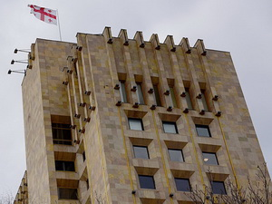Gürcüstan parlamentinin sədri David Usupaşvili Georgi Kvirikaşvilini baş nazir postuna təsdiqləyib. Qanunverici orqanda yeni kabinet də müəyyənləşib.
Novator.az xəbər verir ki, 12 saatlıq müzakirələrdən sonra 86 deputat yeni hökuməti dəstəkləyib, 28 deputat əleyhinə çıxıb.
Yenilənmiş hökumətdə iki dəyişiklik var: Mixail Canalidze xarici işlər naziri olub, iqtisadiyyat naziri Dmitri Kumsişvili isə baş nazir müavini postuna gətirilib.
Ötən həftə Gürcüstan hökumətinə iki il ərzində başçılıq etmiş İrakli Qaribaşvili istefa verib, bundan sonra hakim Gürcü Arzusu – Demokratik Gürcüstan Partiyası baş nazirliyə xarici işlər naziri Georgi Kvirikaşvilinin namizədliyini irəli sürüb.

“Elektron təhsil” müsabiqəsinin qalibləri mükafatlandırılıb
30.12.2015
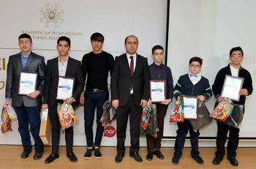
Təhsil Nazirliyi dekabrın 29-da “Elektron təhsil” müsabiqəsi qaliblərinin mükafatlandırılması mərasimini keçirib. Edu.gov.az-ın məlumatına görə, müsabiqənin əsas məqsədi elektron tədris resurslarının, internet texnologiyalarının tədris prosesinə tətbiqini genişləndirmək, tədris məqsədləri üçün internetdən istifadənin yeni üsullarını öyrənmək, müəllim və şagirdləri elektron resurslar yaratmağa təşviq etmək, tədris prosesində informasiya texnologiyalarından fəal istifadə edən müəllimləri həvəsləndirmək olub.
“Müəllim” və “Şagird” istiqaməti üzrə 6 nominasiyada keçirilmiş müsabiqənin I mərhələsinə təqdim edilmiş 941 işdən 900-ü II mərhələdə qiymətləndirilməyə təqdim olunub və nəticədə 207 iş nominant olaraq III mərhələyə keçib. III mərhələyə keçən işləri münsiflər heyəti onlayn qaydada qiymətləndirərək 14 qalibi və 18 fərqlənən işi müəyyən edib.
Qaliblərə diplom, noutbuk, planşet, printer və digər xüsusi mükafatlar təqdim olunub.

Baş nazirin müavini iki sosial istiqamətdə planlardan danışıb
30.12.2015
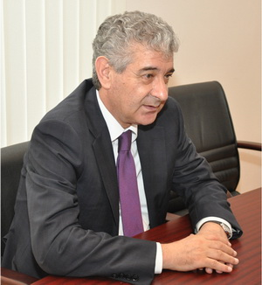Baş nazirin müavini, hakim Yeni Azərbaycan Partiyasının icra katibi Əli Əhmədov “Azərbaycan” qəzetinə müsahibəsində sığorta-pensiya sistemindəki islahatlar mövzusuna toxunub: “Bütün dünyada sığorta-pensiya sistemi öz həssaslığı və əhəmiyyəti ilə fərqlənən fəaliyyət sahələrindən sayılır. Bu gün Azərbaycanda təxminən 1 milyon 300 minə yaxın pensiyaçı var. Prezident İlham Əliyevin bilavasitə tapşırığı əsasında pensiya-sığorta sisteminin daha da təkmilləşdirilməsi, insanlarımıza ahıl yaşlarında layiqli həyatın təmin edilməsi ilə əlaqədar lazım olan tədbirlərin görülməsi istiqamətində çox ciddi iş aparır. Bu istiqamətdə islahatlar həyata keçirilməkdədir. Müəyyən bir konsepsiya formalaşıb və bu konsepsiyanın məqsədi ondan ibarətdir ki, Azərbaycanda çox dayanıqlı, etibarlı, müasir tələblərə cavab verən və eyni zamanda bizi qarşıda gözləyən çağırışlara cavab verən sığorta-pensiya sistemi yaradılsın.
Azərbaycan pensiya-sığorta sisteminin səmərəli fəaliyyəti ilə əlaqədar hər hansı bir ciddi çətinliklə üzləşməyib. İstər pensiyaların vaxtında ödənilməsi, istər pensiyaların maliyyə imkanlarına uyğun şəkildə artırılması sahəsində problem yaşanmayıb. Amma təbii, biz buna hazır olmalıyıq ki, insanlarımızın pensiya alan kateqoriyasının sayı artacaq, eyni zamanda pensiyaların da mütəmadi olaraq gələcəkdə artırılması kimi vacib məsələlər qarşıda duracaq. Çalışmalıyıq ki, bizim pensiya-sığorta sistemində həyata keçirdiyimiz islahatlar bu çağırışlara layiqincə və vaxtında cavab verə bilsin”.
Baş nazirin müavini əlilliyin təyinatı ilə bağlı yeni qaydalar barədə suala cavabında belə deyib: “Azərbaycanda əhalinin təxminən 6 faizə yaxını əlil və fiziki sağlamlığı məhdud olan insanlar kimi qeydiyyatdan keçib. 570 min bu kateqoriyaya aid olan insan var və onlardan 500 mini ya pensiya, ya da əlillik müavinəti alır. Yerdə qalan isə 18 yaşı olmayan, fiziki qüsurları olan Azərbaycan vətəndaşlarıdır. Beləliklə, böyük bir kütlə, 500 min insan ya pensiya, ya da əlilliyə görə müavinətlər alır. Əlilliyə görə əmək pensiyası alanların sayı isə 370 min nəfərdir. Belə çıxır ki, Azərbaycanda pensiya alan 1 milyon 300 minə yaxın vətəndaşın 370 mini əlilliyə görə əmək pensiyası alanlardır. Bu az rəqəm deyil. Azərbaycanda mövcud olan qanunvericiliyə görə, əlilliyi olan insanların əmək pensiyasına çıxması üçün çox ciddi güzəştlər mövcuddur və Azərbaycan vətəndaşları bu güzəştlərdən istifadə edirlər.
Amma təbii, narahatedici məqamlar da var və bu ondan ibarətdir ki, bəzi hallarda əlilliyə pensiya yaşına çatmazdan əvvəl pensiya hüququ qazanmaq şansı kimi yanaşan insanlar var. Mən bunu çox təəssüf hissi ilə qeyd etmək istəyirəm. Bizim qarşımızda duran ən mühüm vəzifələrdən biri ondan ibarətdir ki, əlillikdən, bu və ya digər səbəbdən insanların öz fiziki sağlamlığını itirməsi halından sui-istifadə etmək istəyən insanların sayı azaldılsın və yaxud bu cür sui-istifadə halları mümkünsüz edilsin. İndinin özündə bu istiqamətdə vacib olan işlər görülür. Bu sahədə atılan addımlardan biri əlillik meyarlarının təkmilləşdirilməsi və şəffaflığın təmin edilməsi ilə bilavasitə əlaqədardır. Güman edirəm ki, yaxın zamanlarda görülən tədbirlər, normativ-hüquqi aktların yeniləşdirilməsi, bəzi qanunvericilik bazasının təkmilləşdirilməsi nəticəsində haqqında söhbət etdiyimiz neqativ məqamlar aradan qalxacaq. Dünya ölkələrinin əksəriyyətində əlilliyə bilavasitə vaxtından tez pensiyaya çıxmaq hüququnun əldə edilməsi şansı kimi baxılması geniş yayılmış praktika deyil. Çalışmaq lazımdır ki, insanların sağlamlığı özünə qaytarılsın, insanlar cəmiyyətin bütün parametlərinə görə tamhüquqlu üzvü olsunlar, onlar işdən ayrılmasınlar, əgər azacıq fiziki qüsurları varsa və yaxud bəzi hallarda müəyyən qədər ciddi qüsurları varsa, onların yenə də müvafiq sahələrdə işləməsi üçün imkanlar yaradılsın.
Çox vacibdir ki, insan özünü cəmiyyətdə lazımlı bir vətəndaş kimi dərk etsin və öz imkanlarını cəmiyyətə təqdim edə bilsin. Bu baxımdan əlilliklə əlaqədar iki əsas və bir-biri ilə sıx bağlı vəzifə həyata keçirilməlidir. Bunlardan birincisi bu və ya digər səbəblərlə əlaqədar fiziki sağlamlığını itirmiş insanların sağlamlığının bərpa edilməsi, ikincisi onların sosial təminatının təmin edilməsidir. İnsanın reabilitasiyası yolu ilə sağlam həyata qaytarılması mümkün olmadıqda onun sosial təminatının bütövlükdə dövlətin üzərinə götürülməsi haqqında düşünmək olar. Haqqında söhbət etdiyimiz problemə düzgün yanaşmanı mən belə təsəvvür edirəm. Həyata keçirilən təkmilləşmələrin əsas məqsədi məhz bundan ibarət olmalıdır. Belə sağlam və dəqiq bir mexanizm hazırlandığı halda əlilliyin həm müəyyən edilməsi, həm də təyin edilməsi ilə bağlı o qədər də şəffaf olmayan məqamlar varsa, onlar aradan qalxacaq və bu proses də tam şəffaf şəkildə həyata keçiriləcək”.
Əli Əhmədov icbari tibbi sığortanın tətbiqi üzrə qanunvericilik bazasının təkmilləşdirilməsi haqqında da danışaraq qeyd edib ki, Nazirlər Kabineti yanında İcbari Tibbi Sığorta Agentliyi fəaliyyətə başlayandan sonra mövcud qanunvericiliyin indiki reallıqlara nə dərəcədə uyğun gəlib-gəlmədiyi aydınlaşacaq: “Yalnız o zaman icbari tibbi sığorta haqqında qanunvericiliyə təkliflər irəli sürmək mümkündür. Mən də düşünürəm ki, 1999-cu ildə qəbul olunmuş qanuna müəyyən düzəlişlər etməyə ehtiyac yaranıb. Amma icbari tibbi sığorta praktikasını həyata keçirmədən həmin qanunda nəyi dəyişmək haqqında aydın təsəvvür formalaşdırmaq çox çətindir. Ona görə də müəyyən qədər gözləmək lazımdır ki, icbari tibbi sığorta fəaliyyətə başlasın, icbari tibbi sığorta münasibətləri tətbiq edilsin, bu xidmət vətəndaşlara praktiki olaraq göstərilsin. Bundan sonra qanunvericilikdə indiki real həyatımızla uyğun gəlməyən məqamlar ortaya çıxacaq, sonra da həmin məqamların aradan qaldırılması və müasirləşdirilməsi istiqamətində addımlar atılacaq. Güman edirəm ki, 2016-cı il Azərbaycanda icbari tibbi sığorta praktikasının həyata keçirilməsinin ən məsuliyyətli dövrü olacaq. Bu mərhələdə qurum formalaşacaq, onun fəaliyyət prinsipləri müəyyənləşəcək. Bır sıra pilot layihələr reallaşdırılacaq, Azərbaycana daha uyğun gələn sığorta modeli seçiləcək.
Azərbaycan dövləti vətəndaşlara səhiyyə xidmətinin göstərilməsi üçün Azərbaycanın maliyyə imkanlarının verdiyi dərəcədə öz yardımını edir. Amma icbari tibbi sığortanın tətbiqini zərurətə çevirən məqam ondan ibarətdir ki, yalnız dövlətin ayırdığı vəsait bizim istədiyimiz səviyyədə vətəndaşlara səhiyyə xidmətlərinin göstərilməsi üçün kifayət etmir. Bütün səhiyyə xərclərinin, bütün vətəndaşların sağlamlığının təmin olunması üçün lazım olan vəsaitlərin yükünü dövlətin üzərinə qoymaq haqsızlıq olardı. Vətəndaş da öz sağlamlığının təmin edilməsi üçün öz imkanları çərçivəsində sığorta münasibətlərinin formalaşmasına vəsait ödəməlidir. Bunun bir hissəsi işəgötürən tərəfindən, başqa bir qismi işləyənlər tərəfindən ola bilər. İcbari tibbi sığorta haqqının miqdarı işləyənlərlə işəgötürənlər arasında olan münasibətlər çərçivəsində öz həllini tapa bilər. Faizlər 2, 3, yaxud 5 faiz olacaqsa, hansı modeli götürəcəyiksə, təbii ki, reallıqlar nəzərə alınacaq. Bu, işləyənlərlə işəgötürənlər arasında razılıq əsasında olacaq. Nəticə etibarilə dövlətin səhiyyə xidmətinin maliyyələşdirilməsi üçün ayrılan vəsait vətəndaş və ya onun çalışdığı müəssisə tərəfindən ayrılan vəsaitlə birləşərək səhiyyə xidmətinin keyfiyyətinin əhəmiyyətli dərəcədə yüksəldilməsinə xidmət etmiş olacaq.
Vətəndaşlarımız dərk etməlidirlər ki, hər bir insan öz sağlamlığının qayğısına qalmalıdır. İnsanın öz sağlamlığının qayğısına qalmasının bir yolu da icbari sığorta fonduna vəsaitin ayrılmasından ibarətdir. Güman edirəm ki, Azərbaycan vətəndaşları icbari tibbi sığorta praktikasının həyata keçirilməsinə başlandıqdan sonra bunun faydasını dərk edəcəklər. Əgər səhiyyə xidməti pulsuzdursa, bütün səhiyyə xidmətləri dövlət tərəfindən ödənilirsə, böyük maliyyə imkanları, yaxşı yaşayış səviyyəsi olan ailələrlə aşağı səviyyədə yaşayan ailələrin eyni dərəcədə pulsuz dövlət səhiyyəsinin imkanlarından istifadə etməsinin özündə ədalətsizlik məqamları var. Ən azından ona nail olmaq lazımdır ki, kimin imkanı varsa, bu və ya digər səbəblərdən xəstəxanalara müraciət etdikdə aldığı xidmətin haqqını ödəsin, kimin bu imkanı yoxdursa, ona dövlət vəsaitləri hesabına o xidmətlər göstərilsin. Güman edirəm ki, bu, ədalətli olar. İndiki halda fərq qoyulmur. İcbari tibbi sığorta münasibətləri formalaşandan sonra imkanı olanlar daha çox öz vəsaitləri hesabına tibbi xidmət alacaqlar, imkanı olmayanların — pensiyaçılar, əlillər və başqa kateqoriyadan olanların isə onlara göstərilən tibbi xidmətə görə ödəniş etmək imkanı yoxdursa, bu, dövlət tərəfindən həyata keçiriləcək. Beləliklə də həm tibbi xidmətin keyfiyyəti yüksələcək, həm də bu sahə də sosial ədalət fundamental əsasda öz həllini tapacaq”.

Bayram məzənnəsi: dollar 1 manat 56 qəpiyi ötəcək
30.12.2015
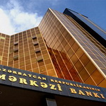Dekabrın 30-da Mərkəzi Bank məlumat yayıb. Əhalinin nəzərinə çatdırılır ki, qarşıdakı bayram günlərində (31 dekabr-4 yanvar) milli valyutanın məzənnəsi ilə bağlı yarana biləcək hər hansı spekulyativ xarakterli məlumatlara və şayiələrə inanmasınlar: “Yeni məzənnə siyasəti rejiminə uyğun olaraq tələb və təklif nəzərə alınmaqla manatın ABŞ dollarına nisbətən rəsmi məzənnəsi 5 yanvar 2016-cı il üçün 1,5610 manat müəyyənləşdirilib. Bayramqabağı günlərdə Mərkəzi Bank bankların valyutaya olan ehtiyaclarını hərraclar vasitəsilə kifayət həcmdə təmin edib”.

Yanvarın hava proqnozu
30.12.2015
Ekologiya və Təbii Sərvətlər Nazirliyinin Milli Hidrometeorologiya Departamenti 2016-cı ilin yanvar ayına olan hava proqnozunu açıqlayıb. Rəsmi məlumata görə, orta aylıq temperatur belə proqnozlaşdırılır:
Bakıda və Abşeron yarımadasında 3-5 dərəcə isti (gecələr 2-7 dərəcə isti, bəzi günlərdə 3-8 dərəcə şaxta, gündüzlər 7-12 dərəcə isti, bəzi günlərdə 2 dərəcə şaxtadan 3 dərəcəyədək isti);
Naxçıvan Muxtar Respublikasında 2 dərəcə şaxtadan 1 dərəcəyədək isti (gecələr 4-9, bəzi günlərdə 13-18 dərəcə şaxta, gündüzlər 6-11 dərəcə isti, bəzi günlərdə 4 dərəcə şaxtadan 1 dərəcəyədək isti);
Xankəndi, Şuşa, Xocalı, Xocavənd, Qubadlı, Zəngilan, Laçın, Kəlbəcər, Daşkəsən və Gədəbəy rayonlarında 1-3 dərəcə şaxta (gecələr 4-9, bəzi günlərdə 12-17 dərəcə şaxta, gündüzlər 1-6 dərəcə isti, bəzi günlərdə 2-7 dərəcə şaxta);
Qazax, Gəncə, Goranboy, Tərtər, Ağdam, Füzuli, Cəbrayıl rayonlarında 1-3 dərəcə isti (gecələr 0-5 dərəcə isti, bəzi günlərdə 5-10 dərəcə şaxta, gündüzlər 5-10 dərəcə isti, bəzi günlərdə 0-3 dərəcə şaxta);
Balakən, Zaqatala, Qax, Şəki, Oğuz, Qəbələ, İsmayıllı, Ağsu, Şamaxı, Xızı, Siyəzən, Şabran, Quba, Qusar, Xaçmaz rayonlarında 2 dərəcə şaxtadan 2 dərəcəyədək isti (gecələr 0-4 dərəcə isti, bəzi günlərdə 8-13, yüksək dağlıq ərazilərdə 18-23 dərəcə şaxta, gündüzlər 5-10 dərəcə isti, bəzi günlərdə 2-7 dərəcə şaxta);
Mərkəzi-Aran: Mingəçevir, Yevlax, Göyçay, Ağdaş, Kürdəmir, İmişli, Ağcabədi, Beyləqan, Sabirabad, Biləsuvar, Saatlı, Şirvan, Hacıqabul, Salyan, Neftçala rayonlarında 3-5 dərəcə isti (gecələr 1-6 dərəcə isti, bəzi günlərdə 5-10 dərəcə şaxta, gündüzlər 7-12 dərəcə isti, bəzi günlərdə 3 dərəcə şaxtadan 2 dərəcəyədək isti);
Masallı, Yardımlı, Lerik, Lənkəran, Astara rayonlarında 1-5 dərəcə isti (gecələr 2-6 dərəcə isti, bəzi günlərdə 3-8, dağlarda 12-17 dərəcə şaxta, gündüzlər 6-11 dərəcə isti, bəzi günlərdə 2 dərəcə şaxtadan 3 dərəcəyədək isti).

İlham Əliyev Xəzər rayonu və Zirə qəsəbəsi ictimaiyyətinin nümayəndələri ilə görüşüb
30.12.2015
AZƏRTAC xəbər verir ki, dekabrın 30-da Bakının Xəzər rayonunda Zirə Mədəniyyət Mərkəzinin açılışı olub. Prezident İlham Əliyev açılış mərasimində iştirak edib.
Dövlət başçısı binada yaradılan şəraitlə tanış olub, sonra Xəzər rayonu və Zirə qəsəbəsi ictimaiyyətinin nümayəndələri ilə görüşüb.

Prezident 50 manatlıq bayram hədiyyəsinə sərəncam verdi
30.12.2015
Aztəminatlı ailələrə birdəfəlik yardım göstərilməsi haqqında prezident sərəncamı imzalanıb. Sərəncama əsasən, 30 dekabr 2015-ci ilə ünvanlı dövlət sosial yardımı alan ailələrin hər birinə Dünya Azərbaycanlılarının Həmrəyliyi Günü və Yeni il bayramları münasibətilə 50 manat məbləğində birdəfəlik yardım ödənilir.
Birdəfəlik yardımın maliyyələşdirilməsi üçün 2015-ci il dövlət büdcəsindən, prezidentin ehtiyat fondundan Əmək və Əhalinin Sosial Müdafiəsi Nazirliyinə 5,3 milyon manat ayrılır.

“Apple” kapitallaşma üzrə dünya birincisi oldu
30.12.2015
Yüksək texnologiyalı şirkətlərin kapitallaşma üzrə reytinqi açıqlanıb. Bu kateqoriya üzrə “Apple” reytinqdə birinci, “Alphabet” isə (“Google” və “Android”in əsas şirkəti) ikinci pillədə qərarlaşıb.
AZƏRTAC “The Wall Street Journal” qəzetinə istinadla xəbər verir ki, “Apple” şirkəti 2015-ci ilə 640 milyard dollar kapitallaşma ilə start verib. Yaz aylarında bu göstərici 750 milyard dollaradək artıb. İlin sonuna doğru dünyanın ən bahalı şirkətinin bazar qiyməti 600 milyard dollardan aşağı düşüb.
“Alphabet” şirkəti isə cari ildə kapitallaşmasını 45 faiz artıraraq 530 milyard dollara çatdırmağa müvəffəq olub.
Son aylarda “Microsoft” korporasiyası da irəliləyiş nümayiş etdirərək 450 milyard dollar göstəricisi ilə üçüncü pilləni tutub.

Maşallah Əhmədovu buraxdılar
30.12.2015
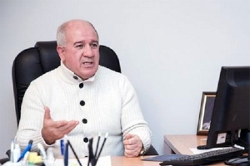Futbolçu Maşallah Əhmədov ev dustaqlığına buraxılıb. Report.az-ın məlumatına görə, Maşallah Əhmədov barəsində seçilmiş həbs qətimkan tədbirinin ev dustaqlığı ilə əvəz olunması qərarı dekabrın 30-u Binəqədi Rayon Məhkəməsində çıxarılıb.
Dekabrın 17-də Binəqədi məhkəməsi Maşallah Əhmədov barəsində 3 ay müddətinə həbs qətimkan tədbiri seçmişdi. Futbolçu Bakı İstintaq Təcridxanasında saxlanırdı.
Maşallah Əhmədov dələduzluqda ittiham olunur. Bakı şəhər sakini Fəqan Cəfərov 2012-ci ildə Binəqədi Rayon Polis İdarəsinə ərizə ilə müraciət edərək, ona məxsus sexdən Maşallah Əhmədovun 72 min manat dəyərində üzlük plitə götürüb pulunu ödəmədiyini bildirib. Həmin şikayət əsasında cinayət işi başlanıb, üstündən 3 il keçməsinə baxmayaraq Maşallah Əhmədov pulu ödəməyib.
2015-ci il dekabrın 14-də Binəqədi polisinə Maşallah Əhmədovla bağlı daha bir şikayət daxil olub. Bakı şəhər sakini Yusif Əzizov şikayət ərizəsində Maşallah Əhmədovun ondan 105 min manat dəyərində mərmər daş götürdüyünü, pulunu ödəmədiyini qeyd edib. Yusif Əzizov bildirib ki, Maşallah Əhmədov ondan oğlunu işə düzəltmək adı ilə 15 min manat alıb, amma vədinə əməl etməyib.
Maşallah Əhmədovla bağlı ikinci şikayət birinci şikayət əsasında başlanmış cinayət işinə əlavə edilib.
56 yaşlı Maşallah Əhmədov Gəncə futbol məktəbinin yetirməsidir. 1978-ci ildən 1989-cu ilədək Bakının “Neftçi” komandasında oynayıb, 250-dən çox rəsmi oyunda 60-dan çox qol vurub. 1986-cı ildə o, SSRİ-nin ən güclü 3 hücumçusundan biri seçilib. Futbolçu karyerasını bitirəndən sonra bizneslə məşğul olub.

Kredit burulğanından çıxmaq təklifləri
30.12.2015
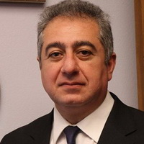İqtisadçı ekspert Qubad İbadoğlu 21 dekabr devalvasiyasından sonra dollarla kredit borcu olanların düşdüyü vəziyyətdən qurtulması üçün təkliflər verib. Transparency.az-ın məlumatına görə, ekspert bunları tövsiyə edir:
- 2016-cı il yanvarın 1-dən xarici valyuta ilə olan kreditlər yalnız valyuta gəlirləri olan müəssisə və təşkilatlara maliyyə fəaliyyətinin nəticələrini əks etdirən hesabatlar əsasında, il və ya rüb ərzində qazanılan valyuta gəlirlərinə müvafiq məbləğdə verilsin;
- Mərkəzi Bankın nəzdində şübhəli və ümidsiz borclar üzrə agentlik yaradılsın. Bu agentlik kommersiya banklarının və qeyri-bank kredit təşkilatlarının məzənnə fərqindən yaranmış xərclərini örtmək üçün vəsaitlə təmin edilsin.
Banklar gələn ildən başlayaraq valyuta ilə olan kreditlər üzrə müştərilərlə hesablaşmalar aparan zaman kreditin ayrılma tarixi ilə borcun ödənilmə tarixi arasında yaranmış məzənnə fərqini ayrıca xərc maddəsi kimi hesablayaraq onun ödənilməsi üçün Mərkəzi Bankın müvafiq agentliyinə müraciət etsinlər. Agentlik isə öz növbəsində müraciətin əsaslı olmasını yoxladıqdan sonra xüsusi resursları hesabına həmin xərcin maliyyələşdirilməsi üçün xətt açsın;
- parlament “Fiziki şəxslərin (vətəndaşların) müflisləşməsi” haqqında ayrıca qanun qəbul etsin. Mövcud qanunvericilikdə işlədilən “borclu” anlayışı həm borclu müəssisələrə, həm də fərdi borclulara aid edilsə də, bu qanun fiziki şəxslərə (vətəndaşlara) özlərini müflis elan edib onu rəsmiləşdirmək hüququ vermir. Təklif edirəm ki, fiziki şəxslərə (vətəndaşlara) da belə bir hüquq şamil olunsun və borcu olan, onu qaytarmaq qabiliyyətinə malik olmayan fiziki şəxslər özlərini müflis edib ərizəsini və müvafiq sənədlərini məhkəməyə təqdim etsinlər.
Məhkəmələrdə fiziki şəxslərə borclarının yenidən strukturlaşması planı və onların ödəmə qabiliyyətinin vəziyyəti əsasında dəbbə pulları (cərimə, penya) saxlanmaqla 3 ildən 5 ilədək kredit tətilləri verilsin. Beləliklə də məhkəmələrin qərarı ilə müflis hesab edilən vətəndaşlar borc aldıqları banklara müraciət edə və öhdəliklərinin müəyyən dövrdə dayandırılmasına nail ola bilər. Bu zaman fərdin borclarının yenidən strukturlaşması planının hazırlanması və məhkəmə prosedurları üzrə yaranmış xərcləri dövlətin qarşılaması problemin həllinə töhfə olar.

Hansı qəzetə nə qədər yardım ayrılıb?
30.12.2015
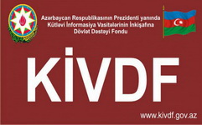KİV-in İnkişafına Dövlət Dəstəyi Fondu 2016-cı ilin birinci yarısı üçün maliyyə yardımı ayırdığı qəzetlərin siyahısını açıqlayıb. Transparency.az siyahını təqdim edir:
“Kaspi” qəzeti — 60 000 manat
“Mövqe” qəzeti — 60 000
“Yeni Azərbaycan” qəzeti — 60 000
“Ədalət” qəzeti — 60 000
“525-ci qəzet” — 60 000
“Səs” qəzeti — 60 000
“Bakı-Xəbər” qəzeti — 60 000
“Yeni Müsavat” qəzeti — 60 000
“Kaspiy” qəzeti — 60 000
“Ekspress” qəzeti — 60 000
“Palitra” qəzeti — 60 000
“Paralel” qəzeti — 40 000
“Həftə içi” qəzeti — 40 000
“Azad Azərbaycan” qəzeti — 40 000
“Şərq” qəzeti — 40 000
“Xalq Cəbhəsi” qəzeti — 40 000
“Futbol+Qol” qəzeti — 40 000
“Bizim yol” qəzeti — 40 000
“Olaylar” qəzeti — 40 000
“Novoye vremya” qəzeti — 30 000
“Futbol+” qəzeti — 30 000
“Üç nöqtə” qəzeti — 30 000
“Azernews” qəzeti — 30 000
“Unikal” qəzeti — 20 000
“Olimpiya dünyası”qəzeti — 20 000
“Oxu məni” qəzeti — 20 000
“Reytinq” qəzeti — 9 000
“Təhsil problemləri” qəzeti — 9 000
“The Business Times” qəzeti — 9 000
“Hərbi and” qəzeti — 9 000
“Türküstan” qəzeti — 9 000
“İqtisadiyyat” qəzeti — 9 000
“Hürriyyət” qəzeti — 9 000.

500 nəfərə yaxın hərbçi ailəsi daimi mənzillə təmin olunub
30.12.2015
Hərbi xidmətdə və ehtiyatda olan 500 nəfərə yaxın hərbiçi ailəsi dekabrın 30-da Gəncə şəhərində daimi mənzillə təmin olunub. Müdafiə nazirinin müavinlərinin, Silahlı Qüvvələrin Baş Qərargah rəisinin birinci müavinin, hərbi qulluqçuların ailə üzvlərinin iştirakı ilə Bakı, Naxçıvan, Bərdə şəhərlərində keçirilən təntənəli mərasimlərdə daimi mənzillərin açarları və sənədləri sahiblərinə təqdim edilib.
Xəbəri Müdafiə Nazirliyinin mətbuat xidməti yayıb.
